Sommaire
VIDEO-ML-01 – APPRENDRE LE MACHINE LEARNING 5
ML-01-1. COURS DE MACHINE LEARNIA 5
Définition du Machine Learning 5
Apprentissage Statistique 5
Comment fonctionne le Machine Learning ? 7
Apprentissage Supervisé : Définition 7
Les problèmes de Régression 8
Les problèmes de Classification 8
Apprentissage Non-Supervisé : pas de variable y 10
Apprentissage par Renforcement : apprendre dans son environnement 11
Conclusion : Le Machine Learning est la nouvelle électricité, il va tout révolutionner. 12
ML-01-2. MES NOTES EN SUIVANT LA VIDEO 14
VIDEO-ML-02 – APPRENTISSAGE SUPERVISÉ 24
ML-02-1. COURS DE MACHINE LEARNIA 24
Apprentissage Supervisé : Introduction 24
Comment fonctionne l’apprentissage supervisé ? 24
1. Le Dataset : les exemples de ce qu’il faut apprendre 25
2. Le modèle : le cœur de votre programme 28
Qu’est ce qu’un modèle ? 28
Les modèles de Machine Learning 29
3. La Fonction coût : mesure de la performance 32
4. L’Algorithme d’apprentissage 34
En Conclusion 35
Apprentissage Supervisé : Infographies Bonus 36
Apprentissage supervisé avec Descente de Gradient 36
ML-02-2. MES NOTES EN SUIVANT LA VIDEO 38
VIDEO-ML-03 – RÉGRESSION LINÉAIRE 1/2 53
ML-03-1. COURS DE MACHINE LEARNIA 53
Régression Linéaire Simple 53
Rappel des 4 étapes indispensables en Supervised Learning 53
Mon petit conseil 53
1. Le Dataset d’une Régression Linéaire simple 53
2. Le Modèle de Régression Linéaire Simple 55
3. La Fonction Coût : L’Erreur Quadratique Moyenne 57
4. L’algorithme d’apprentissage 60
Régression linéaire simple : En Conclusion 61
Régression linéaire: le mécanisme (bonus) 61
ML-03-2. MES NOTES EN SUIVANT LA VIDEO 64
VIDEO-ML-04 – GRADIENT DESCENT 71
ML-04-1. COURS DE MACHINE LEARNIA 71
Descente de Gradient – Gradient Descent 71
La Descente de Gradient, qu’est-ce-que c’est ? 71
Pourquoi la Descente de Gradient est si importante en Machine Learning ? 72
Perdu en montagne, comment retrouver son chemin ? 72
Descente de Gradient : De la Montagne au Machine Learning 73
Étape 1 : Calcul de la dérivée de la Fonction Coût 74
Étape 2 : Mise à jour des paramètres du modèle 74
Descente de Gradient : Un algorithme itératif 74
Comment implémenter l’algorithme de la Descente de Gradient ? 75
Application : Descente de Gradient pour Régression linéaire 77
1. Exprimer la fonction coût en tant que fonction composée 77
2. Dérivée de la fonction composée 78
3. La dérivée partielle par rapport à 78
Beaucoup de Maths, vous voulez une aspirine ? 78
Learning Rate : le rôle de l’hyper-paramètre alpha 79
Learning Rate trop grand 79
Learning Rate trop petit 80
Comment trouver la bonne valeur pour votre hyper-paramètre alpha ? 81
Votre premier algorithme de Machine Learning enfin complet ! 81
ML-04-2. MES NOTES EN SUIVANT LA VIDEO 83
VIDEO-ML-05 – MATRICE NUMPY 102
ML-05-1. COURS DE MACHINE LEARNIA 102
Les Matrices et Numpy 102
Les Matrices : Définition et utilité 103
Matrice : Les règles importantes en Machine Learning 103
1. La dimension d’une matrice 103
2. La transposée d’une matrice 107
3. Addition et soustractions des matrices 109
4. Produit matriciel 110
Manipuler des matrices avec Numpy 111
Le prochain article est très important ! 116
ML-05-2. MES NOTES EN SUIVANT LA VIDEO 117
MATRICE - NUMPY 126
DIMENSION D'UNE MATRICE 126
DIMENSION D'UNE MATRICE 126
TRANSPOSEE D'UNE MATRICE 126
ADDITION - SOUSTRACTION DE MATRICE 126
PRODUIT MATRICIEL 127
produit matriciel : .dot() 127
VIDEO-ML-06 – RÉGRESSION LINÉAIRE 2/2 128
ML-06-1. COURS DE MACHINE LEARNIA 128
Pourquoi écrire les équations sous forme matricielle ? 128
1. Transférer le Dataset dans des matrices X, y 129
4. Les Gradients 132
La Vraie Régression Linéaire 135
Développer un Modèle polynômial… A suivre ! 135
ML-06-2. MES NOTES EN SUIVANT LA VIDEO 136
VIDEO-ML-07 – PROGRAMMATION PYTHON 154
ML-07-1. COURS DE MACHINE LEARNIA 154
ML-07-2. MES NOTES EN SUIVANT LA VIDEO 155
PYTHON - L'ESSENTIEL POUR LE MACHINE LEARNING 160
STRUCTURES DE CONTROLE 160
IF/ELIF/ELSE 160
BOUCLE FOR 160
BOUCLE WHILE 160
FONCTIONS ET MODULES 161
PACKAGE NUMPY 161
FONCTION sum() 161
CREATION DE NOS PROPRES FONCTIONS 161
VIDEO-ML-08 – RÉGRESSION LINÉAIRE NUMPY 162
ML-08-1. COURS DE MACHINE LEARNIA 162
ML-08-2. MES NOTES EN SUIVANT LA VIDEO 163
REGRESSION LINEAIRE NUMPY 166
1. DATASET 166
GESTION DU VECTEUR Y 169
GESTION DE LA MATRICE X 169
GESTION DU VECTEUR TETA 171
2. MODELE 171
3. FONCTION COUT 177
DESCENTE DE GRADIENT 177
GESTION DU GRADIENT 177
GESTION DE LA DESCENTE DE GRADIENT 178
4. ENTRAINEMENT DU MODELE 178
5. COURBE D'APPRENTISSAGE 179
6 COEFFICIENT DE DETERMINATION 180
VIDEO-ML-09 – REGRESSION POLYNOMIALE NUMPY 181
ML-09-1. COURS DE MACHINE LEARNIA 181
ML-09-2. MES NOTES EN SUIVANT LA VIDEO 182
REGRESSION POLYNOMIALE SIMPLE AVEC NUMPY 188
1. DATASET 188
GESTION DU VECTEUR Y 188
GESTION DE LA MATRICE X 188
GESTION DU VECTEUR TETA 189
2. MODELE 189
3. FONCTION COUT 190
DESCENTE DE GRADIENT 190
GESTION DU GRADIENT 190
GESTION DE LA DESCENTE DE GRADIENT 191
4. ENTRAINEMENT DU MODELE 191
5. COURBE D'APPRENTISSAGE 192
6 COEFFICIENT DE DETERMINATION 193
REGRESSION POLYNOMIALE MULTIPLE AVEC NUMPY 194
1. DATASET 194
GESTION DU VECTEUR Y 194
GESTION DE LA MATRICE X 194
GESTION DU VECTEUR TETA 195
2. MODELE 195
3. FONCTION COUT 196
DESCENTE DE GRADIENT 196
GESTION DU GRADIENT 196
GESTION DE LA DESCENTE DE GRADIENT 196
4. ENTRAINEMENT DU MODELE 196
5. COURBE D'APPRENTISSAGE 199
6 COEFFICIENT DE DETERMINATION 199
VIDEO-ML-10 –BONUS -VISUALISER L'ÉVOLUTION 201
ML-10-1. COURS DE MACHINE LEARNIA 201
ML-10-2. MES NOTES EN SUIVANT LA VIDEO 202
POUR EVOLUTION DU MODELE DANS LE TEMPS ==> MODIFIE GRADIENT 202

PYTHON POUR LES DATASCIENCES- MACHINE LEARNING

VIDEO-ML-01 – APPRENDRE LE MACHINE LEARNING

ML-01-1. COURS DE MACHINE LEARNIA
Bon. Qu’est-ce-que le Machine Learning ?
En tant que Data Scientist professionnel, je désire vous donner une réponse claire à cette question, en démystifiant au passage le concept d’Intelligence Artificielle.
Voici donc une introduction au Machine Learning qui vous permettra de comprendre le fonctionnement de cette technologie ainsi que ses applications.

Définition du Machine Learning

Le Machine Learning est un domaine d’étude de l’IA qui vise à donner aux machines la capacité d’apprendre. Cette technologie très puissante a permit le développement des voitures autonomes, de la reconnaissance vocale, et de tous les systèmes dits “intelligents” depuis les 10 dernières années.

Le Machine Learning a été inventé par Arthur Samuel en 1959, après que celui-ci ait développé le premier programme de jeu de Dames doté d’une intelligence artificielle. Ce programme avait appris à jouer aux Dames tout seul, sans recevoir la moindre instruction de son développeur. “Comment a-t-il fait ?” Nous le verrons plus loin dans cet article.

Suite à son invention, Arthur Samuel a formulé la définition historique du Machine Learning :

“Le Machine Learning est la science de donner à une machine la capacité d’apprendre, sans la programmer de façon explicite.“

Apprentissage Statistique

Aujourd’hui, nous avons une façon plus mathématique de définir le Machine Learning.
En français, nous appelons ça Apprentissage Statistique (ou apprentissage automatique) car la majorité des algorithmes utilisés en Machine Learning sont en réalité des modèles statistiques développées à partir de données.
Parmi ces modèles, on retrouve par exemple les arbres de décision, la régression linéaire, ainsi que les modèles Bayésien.
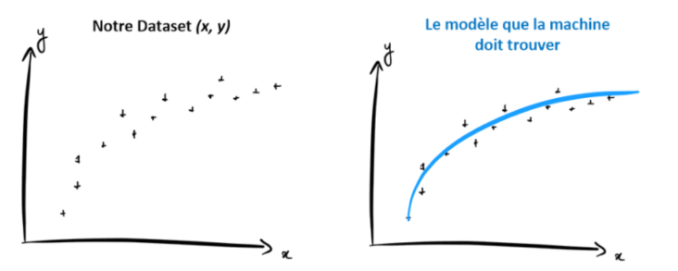
Le Machine Learning consiste à laisser la machine développer un modèle statistiques à partir de données qui lui sont fournies.

Ainsi, pour qu’une machine apprenne à reconnaître un visage sur une photo, nous lui fournissons des milliers de photos à étudier, et la machine développe ses propres règles statistiques permettant de différencier les visages.

Comment fonctionne le Machine Learning ?

Pour comprendre comment une machine peut apprendre à partir de données, il faut se pencher sur les 3 paradigmes d’apprentissage du Machine Learning :

- L’Apprentissage Supervisé (Supervised Learning)
- L’Apprentissage Non-Supervisé (Unsupervised Learning)
- L’Apprentissage par Renforcement (Reinforcement Learning)

Apprentissage Supervisé : Définition

L’Apprentissage Supervisé est utilisé pour développer des modèles prédictifs, c’est-à-dire des modèles capables de prédire une certaine valeur y en fonction de variables x_1, x_2, etc.

Exemples : Prédire le nom d’une personne (y) à partir d’une photo (x), ou bien prédire le prix d’un appartement (y) en fonction de sa surface habitable (x_1) et du nombre de pièces (x_2)

Pour développer de tels modèles, il faut en premier lieu fournir à la machine une grande quantité de données (x, y). On appelle cela un dataset (un jeu de données). Ensuite, on demande à la machine de développer une fonction d’approximation qui représente au mieux la relation x \rightarrow y présente dans nos données. Pour ça, on utilise un algorithme d’optimisation qui minimise les écarts entre la fonction et les données du dataset.

Note : Le nom “Apprentissage Supervisé” vient donc du fait que l’on supervise (tel un professeur) l’apprentissage de la machine en lui fournissant des exemples de question/réponse (x / y) à étudier.

Les applications de l’Apprentissage Supervisé sont nombreuses, très nombreuses ! On peut les diviser en 2 catégories de problèmes : les Régressions, et les Classifications.

Les problèmes de Régression

Les problèmes de Régression correspondent aux situations dans lesquelles la machine doit prédire la valeur d’une variable quantitative (variable continue)

Exemples de variables y :

le prix d’un appartement
l’évolution du climat
le cours de la bourse
durée de vie d’un patient
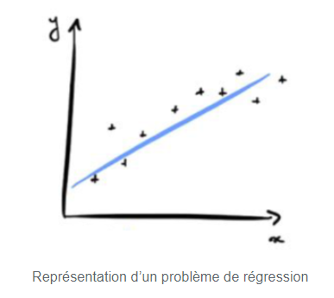

Les problèmes de Classification

Les problèmes de Classification correspondent aux situations dans lesquelles la machine doit prédire la valeur d’une variable qualitative (variable discrète). Autrement dit, la machine doit classer ce qu’on lui donne dans des classes.

Exemples de variables y :

Email Spam / non Spam
Cancer / non Cancer
Photo de Chat / Chien

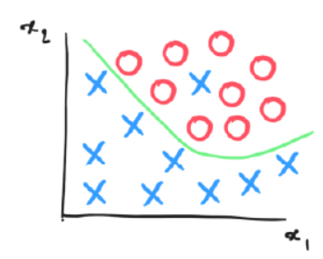
Note : La reconnaissance vocale et la vision par ordinateur correspondent à des problèmes de classification. En effet, la machine apprend à classer les signaux sonores / images qu’elle reçoit dans différents paquets de mots.

Apprentissage Non-Supervisé : pas de variable y

Une autre méthode d’apprentissage pour développer des programmes de Machine Learning est l’apprentissage non–Supervisé (Unsupervised Learning). Cette méthode est utilisée quand notre Dataset ne contient pas d’exemples qui indiquent ce que l’on cherche. Attendez… je vous explique avec une analogie !

Regardez ces 6 photos. Pouvez-vous les regrouper en 2 familles selon leur ressemblance ?
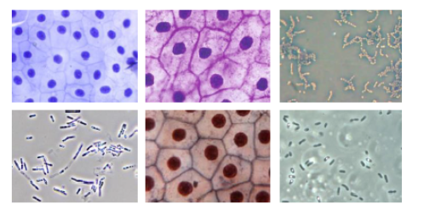
Bien sûr ! C’est même plutôt simple. Nul besoin de savoir s’il s’agit de cellules animales, de bactéries ou de protéines pour apprendre à classer ces images. Votre cerveau a en fait reconnu des structures communes dans les données que vous lui avez montrées.

Dans l’apprentissage non-supervisé, on dispose ainsi d’un Dataset x sans variable y, et la machine apprend à reconnaître des structures dans les données x qu’on lui montre.
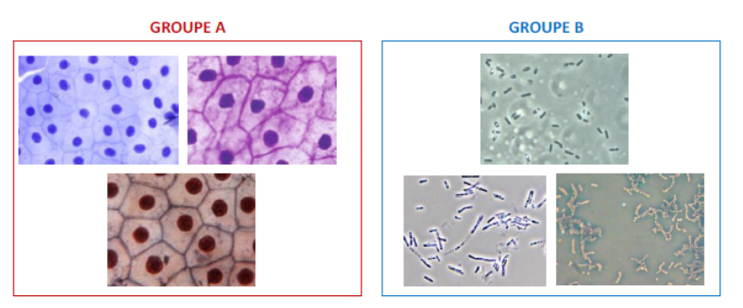
On peut ainsi regrouper des donnés dans des clusters (c’est le Clustering), détecter des anomalies, ou encore réduire la dimension de données très riches en compilant les dimensions ensembles.

Apprentissage par Renforcement : apprendre dans son environnement

Une dernière technique très populaire est l’apprentissage par renforcement qui consiste à laisser la machine apprendre à faire une tâche (par exemple piloter un mini drone) en la laissant pratiquer seule. Quand la machine réussit ce qu’elle entreprend, elle reçoit un bonus. Quand elle échoue, elle reçoit un malus.

On développe un programme qui force la machine à vouloir maximiser ses bonus, et la machine fait alors l’analyse de ses propres erreurs du passé afin de s’améliorer au fil du temps. C’est un petit peu comme quand nous apprenons à faire du vélo: au début nous n’y arrivons pas du tout, mais a force d’en faire, nous développons intrinsèquement notre équilibre de façon à éviter les erreurs du passé qui nous ont fait tomber !
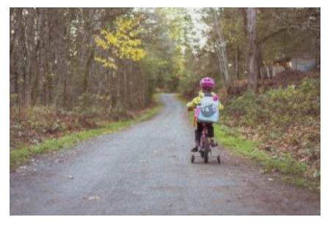

Conclusion : Le Machine Learning est la nouvelle électricité, il va tout révolutionner.

En 2019, le Machine Learning est déjà présent tout autour de nous. En fait, vous l’utilisez probablement des centaines de fois par jour sans même vous en rendre compte. Chaque fois que vous effectuez une recherche dans Google, c’est un modèle de Machine Learning qui a appris comment classer en première page les résultats les plus pertinents parmi des millions de pages web possibles.

Quand vous postez une photo de vous sur Facebook, il y a un algorithme de Machine Learning qui parvient à vous identifier parce qu’il a appris à reconnaître des visages sur des photos.

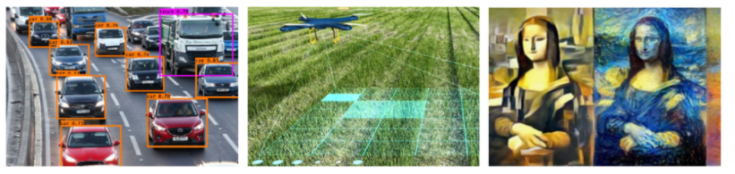
Le machine Learning a déjà commencé à changer la face de notre monde. Il révolutionne l’industrie des transports avec la voiture autonome et fait fonctionner nos objets connectés : Iphone, reconnaissance vocale et vision par ordinateur. Il diagnostique le cancer mieux qu’une équipe de plusieurs docteurs et améliore la sécurité bancaire, la sécurité informatique, prend des décisions judiciaires plus justes… Même l’industrie agricole et le monde de l’art sont touchés par le machine Learning.

Si vous avez lu tout cet article, cela signifie que vous portez un intérêt important pour le Machine Learning et je vous en félicite ! N’hésitez pas à me contacter pour toute question, et si vous désirez vous former au Machine Learning, je vous conseille alors de télécharger mon livre et de suivre les diverses formations gratuites que j’ai crées (et qui ont déjà convaincu des milliers de gens à travers le monde).

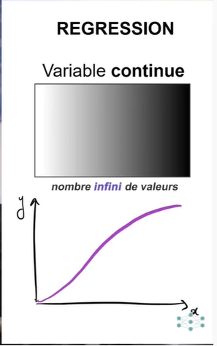
ML-01-2. MES NOTES EN SUIVANT LA VIDEO
Le machine learning est la science de donner à un ordinateur la capacité d'apprendre, sans le programmer explicitement.

Les 2 familles d'algorithmes les plus connues:
- Supervised Learning (apprentissage supervisé)
- Unsupervised Learning (apprentissage non supervisé)
- On compte aussi le reinforcement learning parmi les méthodes d'apprentissage les plus connues.

Qu'est-ce que le machine learning?
On l'utilise plusieurs fois par jour s'en même s'en rendre compte.

Recherche 'machine learning' dans google ==> les résultats sont pertinents parce que derrière tout ça, il y a un algorithme de machine learning qui a appris comment trouver les résultats les plus pertinents parmi des milliards de résultats possibles.

Quand on poste une photo sur facebook, c'est un algorithme de machine learning qui a appris à reconnaître des visages sur des photos et qui peut ainsi vous identifier.

Sur youtube, netflix ou amazon, il y a un algorithme de machine learning qui a appris à nous connaître personnellement et qui peut ainsi nous recommander le contenu qu'on est le plus susceptible d'acheter ou de regarder.

Impossible à faire avec de la programmation classique car il faudrait programmer des milliars de combinaisons et de conditions possibles.
Mais avec le machine learning on donne à un algorithme la capacité d'apprendre et tout devient beaucoup plus facile.
Donc le machine learning c'est donner à une machine la capacité d'apprendre sans la programmer de façon explicite.

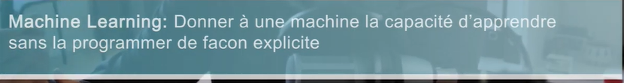
Le machine learning concerne tout le monde aujourd'hui.
Cela révolutionne le monde entier :
- industrie des transports avec les voitures autonomes,
- l'industrie aérospatiale,
- l'industrie bio-méchanique,
- le monde de la santé par exemple : diagnostiquer les cancers,
- le monde de la finance,
- le marketing,
- le business,
- l'éducation,
- la sécurité,
- la justice,
- l'industrie agricole,
- les objets connectés alexa, ok google,
- la vision par ordinateur,
- traduction en temps réél l'écriture d'une langue à une autre par reconnaissance visuelle.

Comment nous les êtres humains on apprend?
Nous apprenons à partir d'exemple.

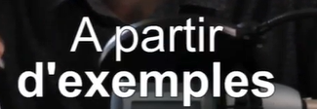
Dans un bouquin on peut voir les traductions :
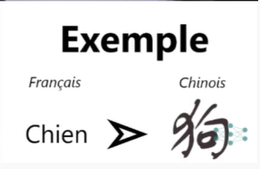
Ou avec un prof particulier qui va superviser notre apprentissage en nous fournissant des exemples de traduction français/chinois qu'on devra mémoriser.

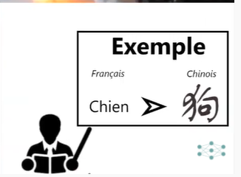
En machine learning, la technique d'apprentissage la plus courante s'inspire directement de ce mode de fonctionnement : c'est l'apprentissage supervisé.

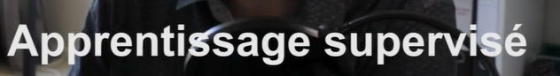
Dans l'apprentissage supervisé, c'est nous qui jouons le role de professeur.
On donne à la machine des exemples que la machine doit étudier pour en créér un modèle.
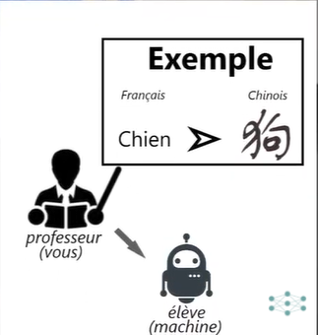
Ces exemples, on les regroupe dans ce qu'on appelle un dataset = tableau de données.

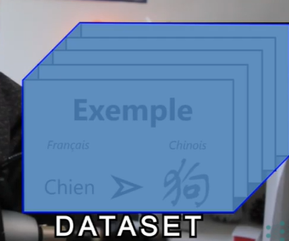
Imaginons un tableau de données avec une colonne x et y, on veut que la machine apprenne la relation qui relie x à y : y=f(x).

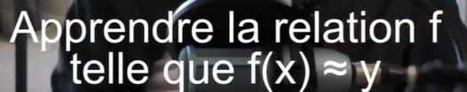
notre tableau, fera peut être apprendre à la machine et nous donnera peut-être un modèlel inéaire :

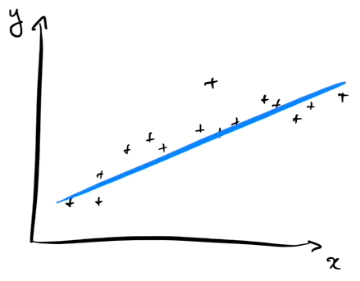
Ou la machine apprendra et donnera un modèle polynomiale :

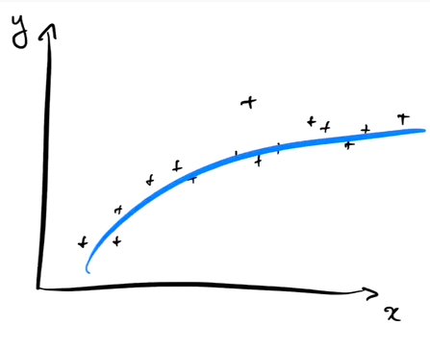
On verra comment choisir le meilleur modèle selon l'application qu'on recherche.

Ex: agent immobilier qui veut prédire le prix d'un appartement selon sa surface habitable.
Y=prix appartement en euros
x=surface en mètre carré

Dans l'apprentissage supervisée, on compte 2 types de problèmes :
- les problèmes de régression dans lesquels on cherche à prédire le valeur d'une variable continue (la variable peu prendre une infinité de valeurs (ex prix appartement),
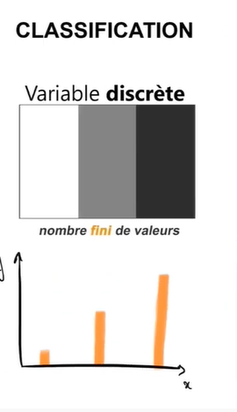
- les problèmes de classification dans lesquels on cherche à prédire la valeur d'une variable discrèrte (un nombre fini de valeurs, ex: filtre anti spam) .

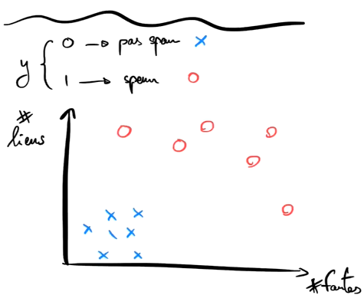

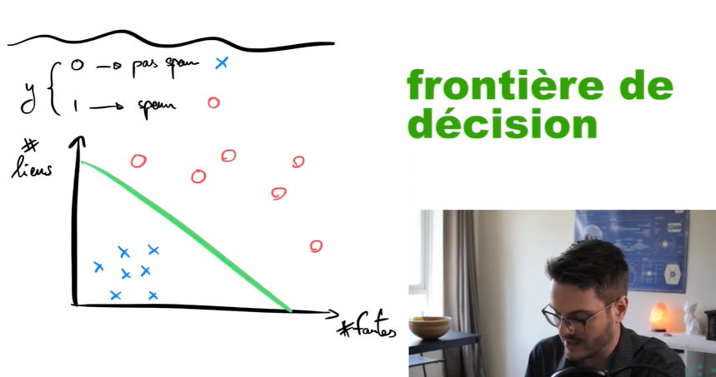

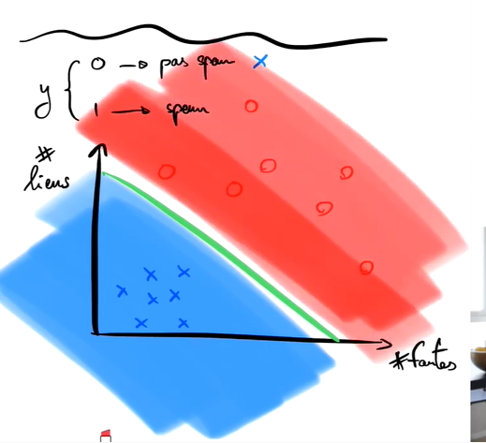

Si on va directement en chine sans bouquin, sans professeur ==< pas facile.
C'est l'apprentissage non supervisé

VIDEO-ML-02 – APPRENTISSAGE SUPERVISÉ

ML-02-1. COURS DE MACHINE LEARNIA

Apprentissage Supervisé : Introduction
L’apprentissage supervisé (en anglais : Supervised Learning) est le paradigme d’apprentissage le plus populaire en Machine Learning et en Deep Learning.
Comme son nom l’indique, cela consiste à superviser l’apprentissage de la machine en lui montrant des exemples (des données) de la tâche qu’elle doit réalisée.
Les applications sont nombreuses : Reconnaissance vocale, vision par ordinateur, régressions, classifications…
La grande majorité des problèmes de Machine Learning et de Deep Learning utilisent l’apprentissage supervisé.
Il est donc essentiel de bien comprendre le fonctionnement de cette mécanique.

Comment fonctionne l’apprentissage supervisé ?

Avec l’apprentissage supervisé, la machine peut apprendre à faire une certaine tâche en étudiant des exemples de cette tâche. Par exemple, elle peut apprendre à reconnaître une photo de chien après qu’on lui ait montré des millions de photos de chiens. Ou bien, elle peut apprendre à traduire le français en chinois après avoir vu des millions d’exemples de traduction français-chinois.

D’une manière générale, la machine peut apprendre une relation f : x => y qui relie x à y en ayant analysé des millions d’exemples d’associations x =>y.
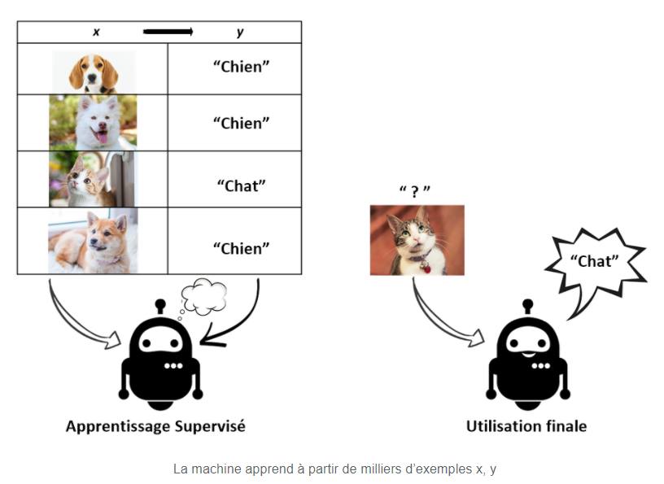
L’apprentissage supervisé fonctionne en 4 étapes :

- Importer un Dataset (x, y) qui contient nos exemples,
- Développer un Modèle aux paramètres aléatoires,
- Développer une Fonction Coût qui mesure les erreurs entre le modèle et le Dataset,
- Développer un Algorithme d’apprentissage pour trouver les paramètres du modèle qui minimisent la Fonction Coût.

Pas de panique ! Je vais vous expliquer tout ça dans les détails, étape par étape, et au terme de cet article, vous aurez compris tout de la mécanique qui donne vie au Machine Learning. Promis !

1. Le Dataset : les exemples de ce qu’il faut apprendre
Data Science commence par le mot… Data !

La première étape d’un algorithme de Supervised Learning consiste donc à importer un Dataset qui contient les exemples que la machine doit étudier.

Ce Dataset inclut toujours 2 types de variables :

Une variable objectif (target) y
Une ou plusieurs variables caractéristiques (features) x
Par exemple, imaginez que vous visitez une série d’appartements un samedi après-midi. Pour chaque appartement, vous notez dans un tableau Excel le prix y et les caractéristiques x de l’appartement (la surface, la qualité, ville, etc.)

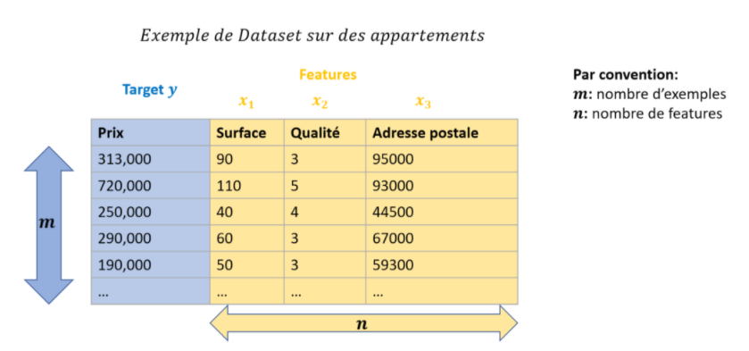
Par convention, on dit que notre Dataset contient m exemples, c’est-à-dire m lignes. Si vous avez visité 6 appartements, alors m=6.

Par convention, on note également n le nombre de features dans notre Dataset, c’est-à-dire le nombre de colonnes (hormis la colonne y). Si vous avez noté 3 caractéristiques pour vos appartement (Surface, qualité, ville), alors n=3.

Quand on développe un programme de vision par ordinateur, les features de notre Dataset peuvent être les pixels présents sur l’image. Un Dataset d’images de 8×8 pixels donne donc 64 features (n=64). Chacune de ces features correspondra à la valeur du pixel (un pixel noir = 1, un pixel blanc = 0)

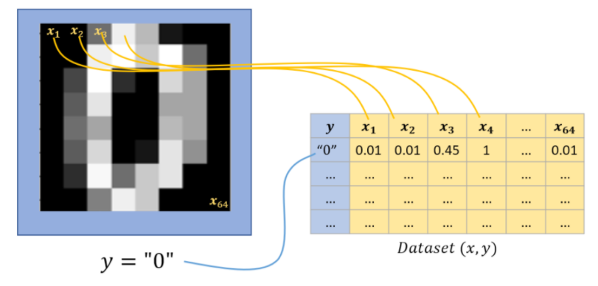
Dernière convention : pour désigner une cellule de notre tableau, on note en général x^{(ligne)}_{colonne}, c’est-à-dire que pour désigner la qualité du 3ième appartement que vous avez visité, on écrit x^{(3)}_2

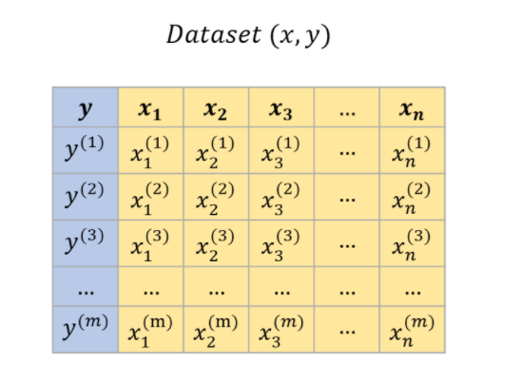
Avec un tel Dataset, il devient possible de prédire de nouvelles valeurs y à partir de valeurs de x en développant un modèle, et c’est là notre 2ième étape dans la résolution d’un problème de Supervised Learning !

2. Le modèle : le cœur de votre programme

Le modèle est en quelque sorte le cœur de votre programme, c’est lui qui va effectuer la tâche que vous cherchez à accomplir, par exemple reconnaître un animal sur une photo ou prédire le prix d’un appartement.

Qu’est ce qu’un modèle ?
Pour rappel, un modèle est une représentation simplifiée de la réalité, que l’on peut utiliser pour prédire ce qui se passerait dans certaines conditions. Ça peut être un dessin, une équation physique, une fonction mathématique, une courbe… bref, n’importe quelle représentation.

Par exemple, si je lâche une pomme de 100 g depuis une hauteur de 4 mètres, en combien de temps tombera t’elle sur la tête de ce bon vieux Newton ? On peut prédire cela avec les équations de Newton. Dans ce cas, notre modèle est déterministe : il donnera toujours la même réponse sous les mêmes conditions.

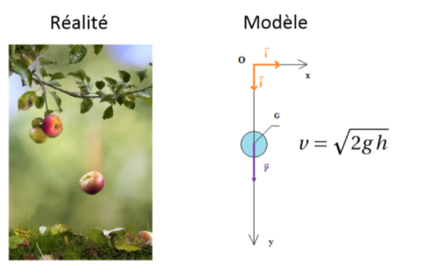
Mais pour prédire le prix d’un appartement en fonction de toutes ses caractéristiques, quelle est l’équation mathématique à entrer dans la machine ? Et quelle est l’équation pour reconnaître un chat sur une photo ? Nul ne le sait !

La solution ? Laisser la machine trouver le modèle qui correspond le mieux à votre Dataset (x, y) : c’est l’apprentissage supervisé.

Les modèles de Machine Learning

A la différence du modèle illustré plus haut, un modèle de Machine Learning ne repose pas sur une démonstrations mathématique ou une équation physique. A la place, il est construit à partir de données, comme un modèle statistique.

Si par exemple votre Dataset vous donne le nuage de point suivant, alors la machine devra trouver le modèle qui rentre le mieux dans ce nuage de point.
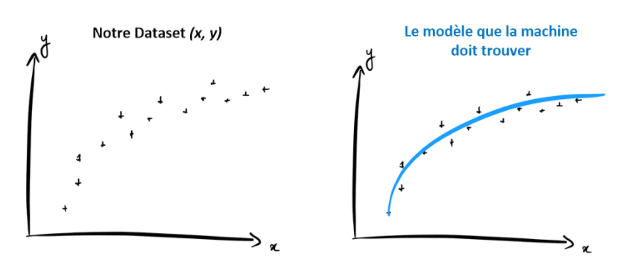
Cependant, ce n’est pas à la machine de faire tout le travail !

Dans les faits, c’est à nous de choisir le type de modèle (c’est-à-dire la fonction mathématique) et c’est à la machine de trouver les coefficients de cette fonction qui donnent les meilleurs résultats. Par convention on appelle ces coefficients les paramètres du modèle.

Par exemple, on peut choisir de développer un modèle linéaire f(x) = ax + b et on laisse la machine trouver la valeur de a et b qui donne les meilleurs résultats.

Ou bien on peut choisir un modèle non-linéaire, par exemple f(x) = ax^2 + bx + c, où a, b, c sont les paramètres. Les possibilités sont infinies, mais nous verrons plus tard dans cette formation comment choisir un modèle plutôt qu’un autre.
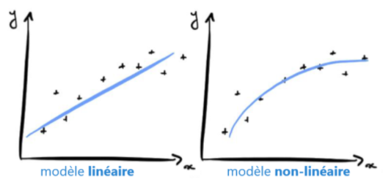
Maintenant, la question est : comment faire pour que la machine trouve le meilleur modèle ? Autrement dit, comment faire pour que la machine apprenne ?

La réponse est dans les étapes 3 et 4 !

3. La Fonction coût : mesure de la performance
Pour que la machine trouve le meilleur modèle, il faut déjà qu’elle puisse mesurer la performance d’un modèle donné. Vous ne me croyez pas ?

Imaginez que vous participiez à un concours de tir à l’arc. Comment savoir si vous êtes meilleur que votre voisin sans mesurer la distance entre vos flèches et le centre de la cible ? C’est impossible. Vous DEVEZ mesurer vos performances pour juger lequel de vous deux est le meilleur.
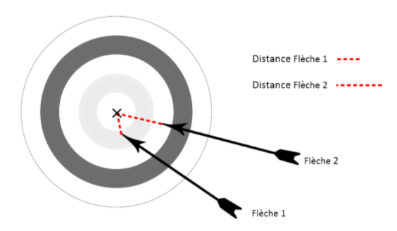
C’est la même chose en Machine Learning. Pour savoir quel modèle est le meilleur parmi 2 candidats, il faut les évaluer. Pour cela, on mesure l’erreur entre un modèle et le Dataset, et on appelle ça la Fonction Coût.

Dans le cas d’une régression, on peut par exemple mesurer l’erreur entre la prédiction du modèle f(x^{(i)}) et la valeur y^{(i)} qui est associée à ce x^{(i)} dans notre Dataset. C’est similaire à l’idée de mesurer la distance entre votre flèche (f(x^{(i)}) et le centre de la cible, qui n’est autre que le point (y^{(i)}) qu’elle est sensée atteindre.
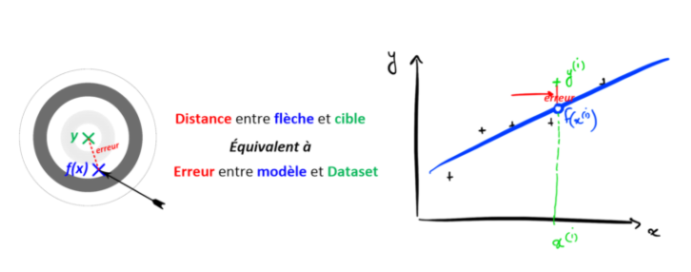
Maintenant, dans le cas d’une classification, on peut construire notre Fonction Coût en mesurant le nombre d’exemples du Dataset que notre modèle aura mal classé avec sa frontière de décision

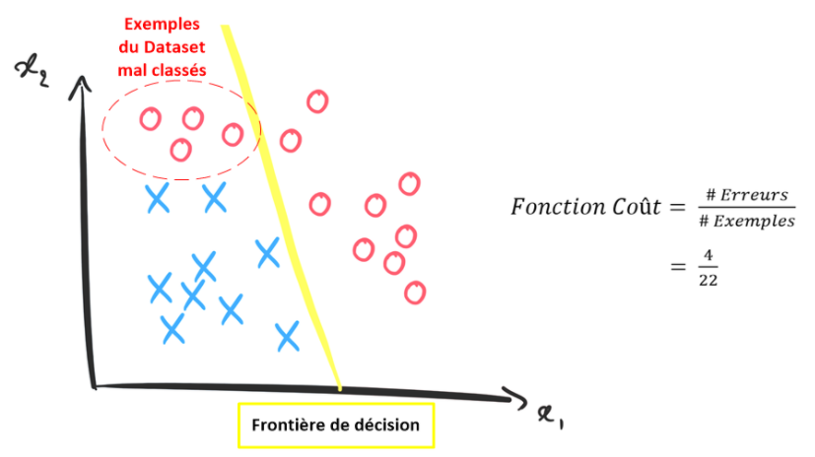
Il existe beaucoup de métriques pour mesurer nos erreurs (MSE, MAE, RMSE, etc.) et nous verrons déjà l’un d’entre eux dans le prochain article de cette formation, ce qui vous permettra de passer au concret avec cette histoire de Fonction Coût.

Voilà pour l’étape 3 de notre problème d’apprentissage supervisé. A ce stade nous avons :

- Un Dataset,
- Un Modèle,
- Une Fonction Coût qui mesure les erreurs entre le modèle et le Dataset.

Il est temps de passer à l’étape la plus importante en Machine Learning, celle qui donne vie à notre programme, l’étape d’apprentissage.

4. L’Algorithme d’apprentissage

Parlons peu, parlons bien. Avoir un bon modèle, c’est avoir un modèle qui de petites erreurs. Logique ?

Ainsi, en Supervised Learning, la machine cherche les paramètres de modèle qui minimisent la Fonction Coût. C’est ça qu’on appelle l’apprentissage. Cette phrase est très importante. C’est l’essentiel de ce qu’il faut comprendre en Machine Learning.

Pour trouver les paramètres qui minimisent la fonction Coût, il existe un paquet de stratégies.

On pourrait par exemple développer un algorithme qui tente au hasard plusieurs combinaisons de paramètres, et qui retient la combinaison avec la Fonction Cout la plus faible. C’est un peu comme organiser un concours d’archers pour ne garder que le meilleur. Cette stratégie est cependant assez inefficace la plupart du temps.

Une autre stratégie, très populaire en Machine Learning, est de considérer la Fonction Coût comme une fonction convexe, c’est-à-dire une fonction qui n’a qu’un seul minimum, et de chercher ce minimum avec un algorithme de minimisation appelé Gradient Descent. Nous le verrons en détails dans les prochains articles. Cette stratégie apprend de façon graduelle, et assure de converger vers le minimum de la fonction Coût (si convexe).
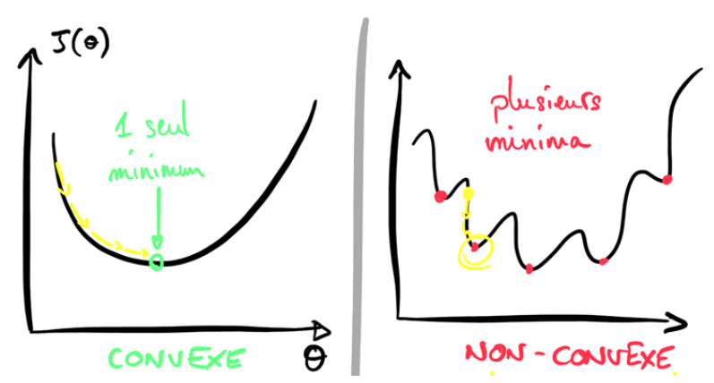
Dans le jargon, on appelle cette étape la phase d’entrainement du modèle. La machine choisit des paramètres pour le modèle, puis évalue sa performance (Fonction Coût) puis cherche des paramètres qui peuvent améliorer sa performance actuelle, etc.

Une fois la phase d’entrainement terminée… Vous avez un modèle de MACHINE LEARNING ! BRAVO !

En Conclusion
Vous connaissez à présent les 4 étapes qui donnent vie à un programme d’apprentissage supervisé (Supervised Learning). La mécanique est simple et est applicable pour tout problème d’apprentissage supervisé avec un Dataset (x, y) :

- Importer le Dataset et le diviser en un vecteur y et une matrice X,
- Créer un Modèle f qui produit une prédiction en fonction de certaines conditions,
- Créer une Fonction Coût qui sera utilisée pour calculer la performance du modèle sur les exemples du Dataset,
- Utiliser un Algorithme d’Apprentissage pour trouver le modèle qui minimise la Fonction Coût.

Cette démarche fonctionne aussi bien pour les problèmes de régression (prédire le cours de la bourse, prédire le temps de trajet d’un taxi, etc…) que pour les problèmes de classification (détecter une cellule cancéreuse, trier des email spam, etc…) et même pour les classifications en Deep Learning (vision par ordinateur, reconnaissance vocale, etc…)

Dans le prochain article, nous mettrons en pratique ces 4 notions en construisant notre premier modèle de Machine Learning, qui sera un modèle de régression linéaire.

Apprentissage Supervisé : Infographies Bonus

Apprentissage supervisé avec Descente de Gradient
Rappelez-vous des 4 notions fondatrices de l’apprentissage supervisé:

- Le Dataset (x, y) constitue le matériel qui sert à l’apprentissage.
- Le Modèle f est le cœur de notre programme. C’est lui qui effectue les prédictions f(x). Au début, les paramètres du modèle sont toujours choisis au hasard.
- La Fonction Coût évalue la performance du modèle en calculant les erreurs entre les prédictions du modèle f(x) et les valeur y attendue dans le Dataset.
- l’Algorithme d’apprentissage est un algorithme de minimisation de la Fonction Coût: Il cherche quels sont les meilleurs paramètres du modèle, ceux qui donneront la meilleure performance, c’est-à-dire les plus petites erreurs (Fonction Coût). La Descente de Gradient est l’algorithme itératif le plus connu pour entraîner un modèle de Machine Learning.

Une fois que le modèle atteint une performance satisfaisante, c’est la fin de la phase d’entrainement, et le modèle final est prêt à être déployé. C’est alors la phase d’utilisation, les paramètres du modèle ne changent plus, ils sont fixes.

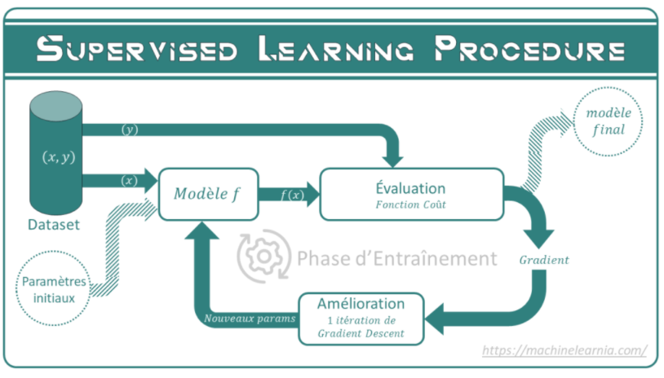

ML-02-2. MES NOTES EN SUIVANT LA VIDEO
Pour résoudre un problème d'apprentissage supervisé (Supervised Learning), il faut passer par les 4 étapes suivantes:

1. importer un Dataset (x, y) qui contient une target variable y ainsi qu'une ou plusieurs feature variables x.
2. Développer un modèle avec des paramètres aléatoires. C'est comme développer une fonction mathématique qui prend les variables x pour tenter de prédire la variable y.
3. Développer une Fonction Coût, qui mesure l'ensemble des erreurs entre notre modèle et le Dataset (x, y).
4. Développer un algorithme de minimisation de la fonction coût, qui trouve quels sont les paramètres optimaux pour notre modèle.

Comprendre cette mécanique, c'est comprendre l'essentiel de ce qui se fait en machine learning, et en intelligence artificielle.

Les 4 notions fondamentales de l'apprentissage supervisé qui faut connaître.


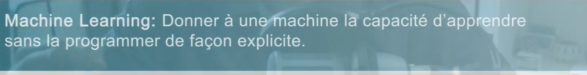

Une des stratégie qu'on peut utiliser est l'apprentissage supervisé qui consiste à montrer des exemples à la machine x, y et à lui demander de trouver l'association qui relie x et y : trouver f tel que y=f(x)
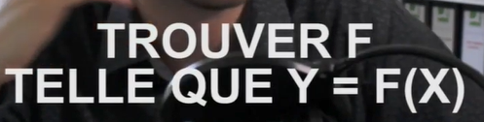
Ces exmples qu'on lui montre, on les met dans un dataset = première notion fondamentale de l'apprentissage supervisé.

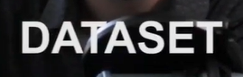
En apprentissage supervisé, notre dataset contient toujours 2 types de variables :
- la target variable = objectif,
- les features : les factuers qui viennent influencer la valeur de y

y est une fonction de toutes ses variables: y = f(x1,x2,x3,...)




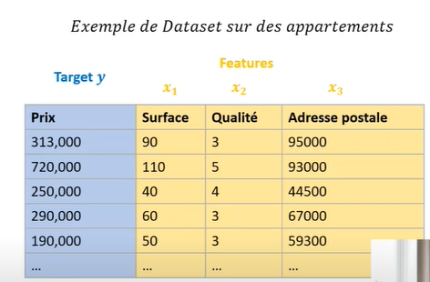
Par convention, on note :
- m : le nombre d'exmples qu'on a dans le dataset = nombre de lignes,
- n : le nombre de features qu'on a dans le dataset = nombre de colonnes sauf y.
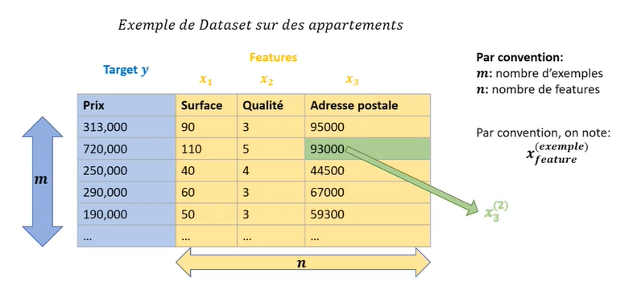

Les machines learning seront représentés :

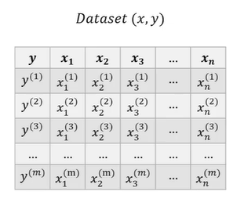
Au moment de les traduire en vecteurs et en features.
On aura :
- un vecteur target y qui sera un vecteur avec m lignes = m éléments,
- une matrice X à m lignes et n colonnes donc une matrice de dimension m*n.

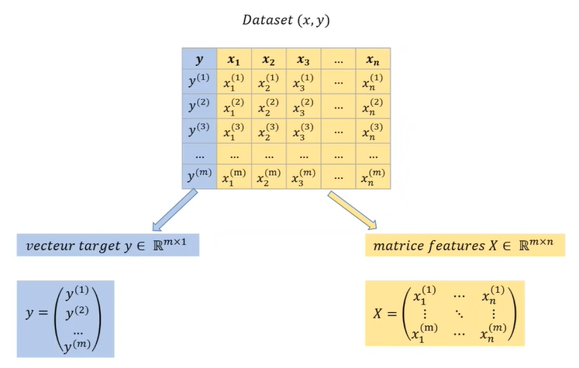

La deuxième notion fondamentale de l'apprentissage supervisé : le modèle.

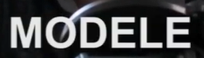
En effet à partir du dataset, on peut visualiser un nuage de points et créer un modèle par exemple linéaire : y = f(x) = ax + b.

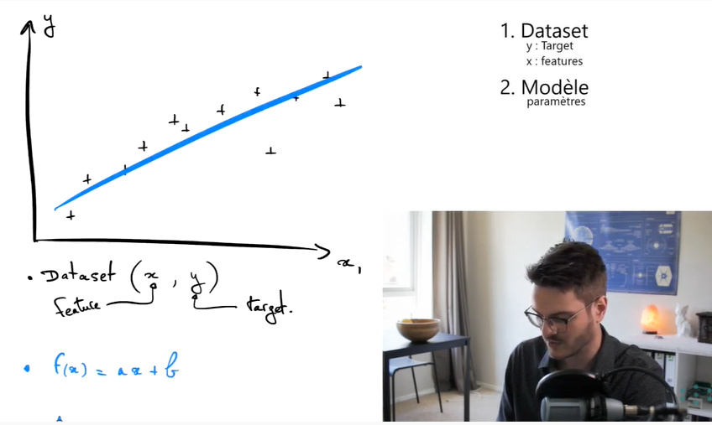
Ou un modèle polynomiale :

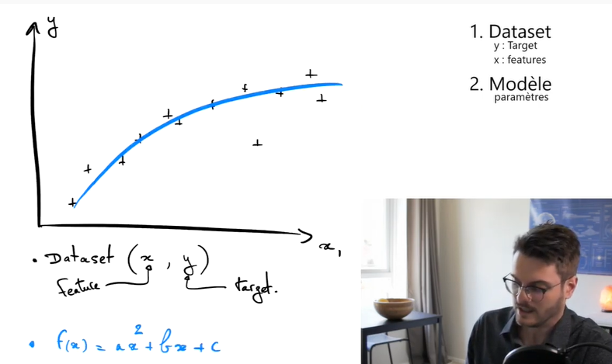

ou un modèle de polynomiale dedégré 3 :

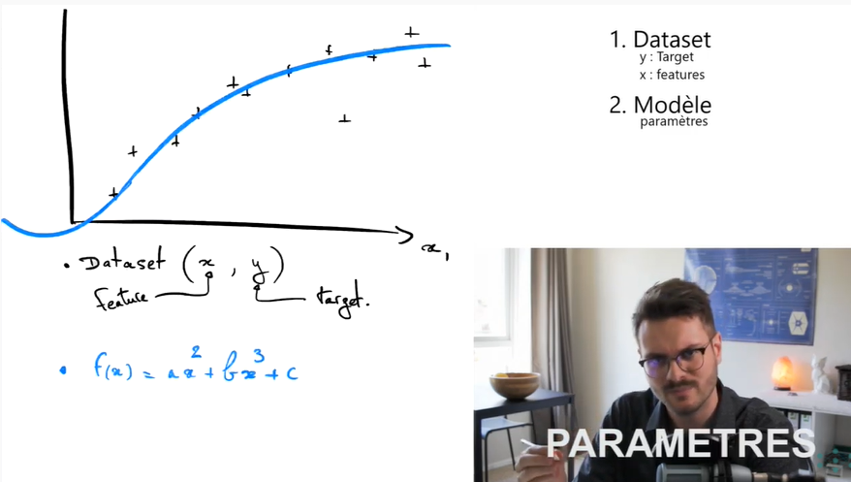
On a un modèle qui a des paramètres.


Deuxième notion fondamentale de l'apprentissage supervisé : le modèle et ses paramètres.

C'est nous qui décidons quel modèle la machine doit utiliser mais c'est la machine qui doit apprendre les paramètres de ce modèle.

La troisième notion fondamentale de l'apprentissage supervisé : la fonction coût.


Ce modèle quand on l'utilise par rapport à notre dataset, il nous donne des erreurs.

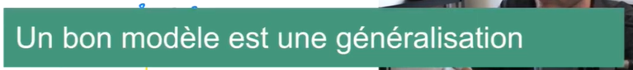
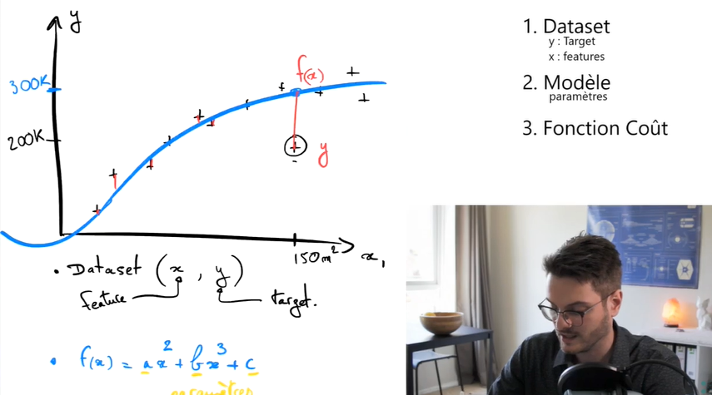
La somme de toutes les erreurs entre les distances entre les points et la fonction de généralisation par le modèle est la fonction coût.

Avoir un bon modèle, c'est avoir un modèle qui donne de petites erreurs.

La quatrième notion fondamentale de l'apprentissage supervisé : la notion d'algorithme d'apprentissage.


En machine learning, on va développer une stratégie qui cherche à trouver quels sont les paramètres a, b, c... qui minimisent la fonction coût ==> qui minimisent l'ensemble de nos erreurs.

Pour minimiser cette fonction cout, on utilise un algorithme d'apprentissage.
Il en existe beaucoup.
Un des plus connus : l'algoritme de la descente de gradient.


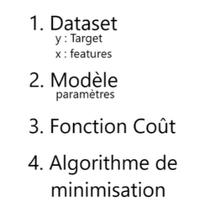
Dans un problème de classification, ces 4 notions fondamentales sont également valables.

Ex : détection cellule cancéreuses.

Y =cancéreuse 1=oui, 0=non
x1=taille de la cellule
x2=taille du noyau...
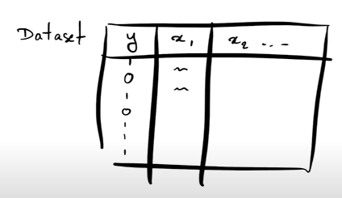
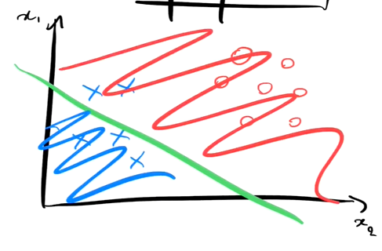
Mais fonction coût élevée car 2 cellules bleues mal classées ==> erreur
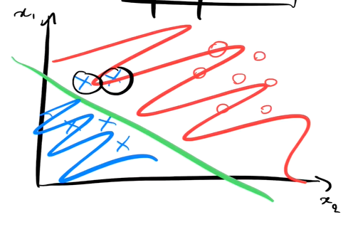
La machine va modifier les paramètres pour minimiser la fonction coût ...
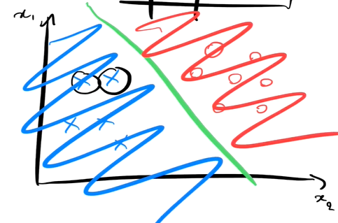
Donc la machine saura prédire si la cellule est cancéreuse ou non.

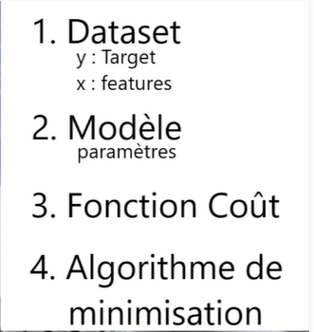
Les 4 notions fondamentales :

Dataset : avec 2 types de variables, la target et les features.
Modèle : donné à la machine et les paramètres : que la machine doit apprendre.
Fonction coût : ensemble des erreurs entre les prédictions du modèle et les vraies valeurs du dataset.
L'algorithme de minimisation : un algorithme d'apprentissage qui cherche à minimiser la fonction coût en trouvant quels sont les meilleurs paramètres a, b, c...

VIDEO-ML-03 – RÉGRESSION LINÉAIRE 1/2

ML-03-1. COURS DE MACHINE LEARNIA

Régression Linéaire Simple
Vous rêvez de développer un programme de Machine Learning pouvant prédire le cours de la bourse, le prix d’un appartement, ou bien pour étudier le réchauffement climatique ? Alors la régression linéaire est le choix parfait pour vous lancer.

Rappel des 4 étapes indispensables en Supervised Learning
Rappelez-vous, pour résoudre un problème d’apprentissage supervisé, nous avons vu qu’il faut procéder en 4 étapes :

- Disposer d’un Dataset (x, y) où x sont les features et y est la target,
- Développer un Modèle dont les paramètres sont à trouver,
- Définir une Fonction Coût qui mesure l’erreur entre le modèle et les valeurs de y du Dataset,
- Utiliser un Algorithme d’Apprentissage qui cherche le modèle (en réalité les paramètres) qui minimisent la Fonction Coût, c’est-à-dire qui nous donne le modèle aux plus petites erreurs.

Mon petit conseil
Lorsque vous développez un programme de Machine Learning, prenez toujours une feuille et un stylo et écrivez ces 4 étapes :

- Combien y a-t-il d’exemples et de variables dans votre Dataset ?
- Quelle est la fonction que vous avez choisie pour votre modèle ?
- Quelle Fonction Coût avez-vous sélectionnez ?
- Et quel est l’algorithme d’apprentissage que vous utilisez ?

Et dans cet article, nous allons justement suivre cette démarche en procédant étape par étape.

Let’s go !

1. Le Dataset d’une Régression Linéaire simple

Dans cet article, nous allons faire simple, dans le sens où nous allons voir comment développer un modèle de Machine Learning à partir d’un Dataset à une seule variable x_1 (que l’on notera simplement x). On aura donc un Dataset avec m exemples et n=1 « feature » variable.

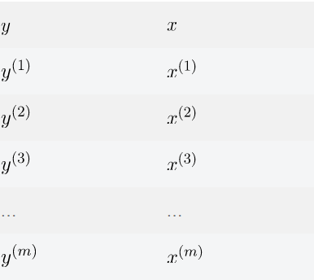
Pour éviter de rester trop abstrait, on peut très bien imaginer que ce Dataset représente le prix d’un appartement y en fonction de sa surface habitable x dans une ville donnée. Ce Dataset nous pourrait nous donner le nuage de point suivant :

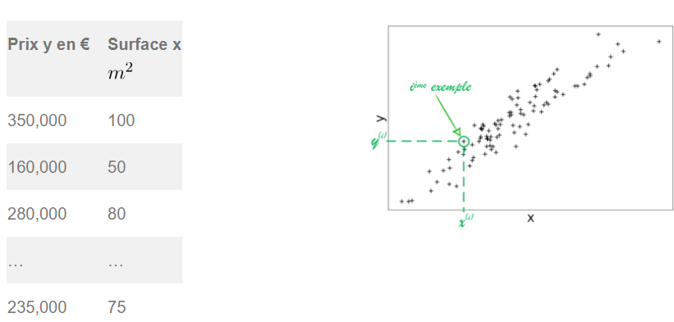

2. Le Modèle de Régression Linéaire Simple
En voyant notre nuage de point, on dirait clairement qu’il suit une tendance linéaire, voilà pourquoi nous allons développer un modèle… linéaire ! Notre modèle : f(x) = ax + b.

Oui oui ! C’est une fonction affine ! Qui aurait cru que l’on pourrait faire du Machine Learning avec des maths aussi simples ?!

Pour le moment, nous ne connaissons pas la valeur des paramètres a et b, il est donc impossible de tracer une bonne droite sur le nuage de point, à moins de choisir des paramètres au hasard. Ce sera le rôle de la machine d’apprendre ces valeurs en minimisant la fonction coût. En parlant de fonction coût, il est temps de passer à l’étape 3 !

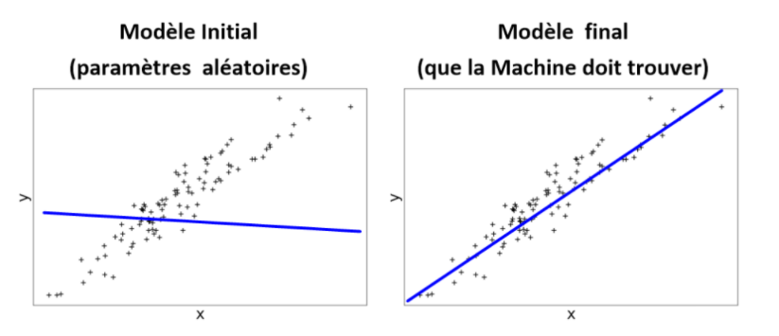
3. La Fonction Coût : L’Erreur Quadratique Moyenne

Pour rappel, la fonction coût nous permet d’évaluer la performance de notre modèle en mesurant les erreurs entre f(x^{(i)}) et y^{(i)}. La question que l’on se pose est: Comment mesurer ces erreurs ? Je vous le dévoile avec l’analogie qui suit.

Imaginez visiter un appartement à 200000 €. Votre modèle de Machine Learning prédit que cet appartement vaut 300000 €. Vous pourrez conclure que votre modèle fait donc une erreur de 300000 – 200000 = 100000 €.

Ainsi, on pourrait se dire que pour mesurer nos erreurs, il faut faire calculer la différence f(x) - y. Cependant, si votre prédiction f(x) est inférieure à y, alors cette erreur est négative, ce qui n’est pas pratique (personne ne dit : ” J’ai fait une erreur de négatif 100000 € “)

Alors, pour mesurer les erreurs entre les prédictions f(x) et les valeurs y du Dataset, on calcule le carré de la différence : (f(x) - y)^2. C’est au passage ce qu’on appelle la norme euclidienne, qui représente la distance directe entre f(x) et y dans la géométrie euclidienne (la géométrie qu’on utilise au quotidien)

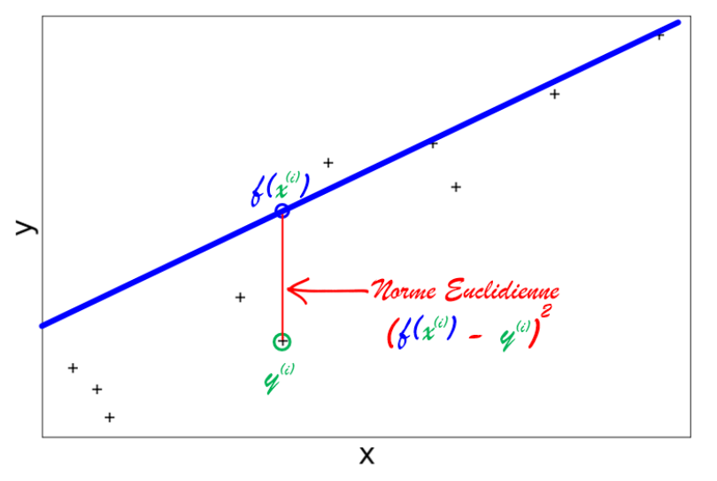
Pour la régression linéaire, la fonction Coût J va être la moyenne de toutes nos erreurs, c’est-à-dire :

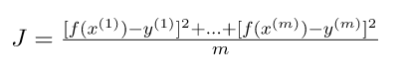
Par convention on écrit cette fonction de la manière suivante, en rajoutant un coefficient \frac{1}{2} pour simplifier un calcul de dérivée qui viendra par la suite.

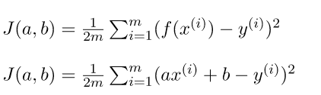
Cette fonction porte un nom : en français on l’appelle l’Erreur Quadratique Moyenne, et en anglais elle s’appelle Mean Squared Error.

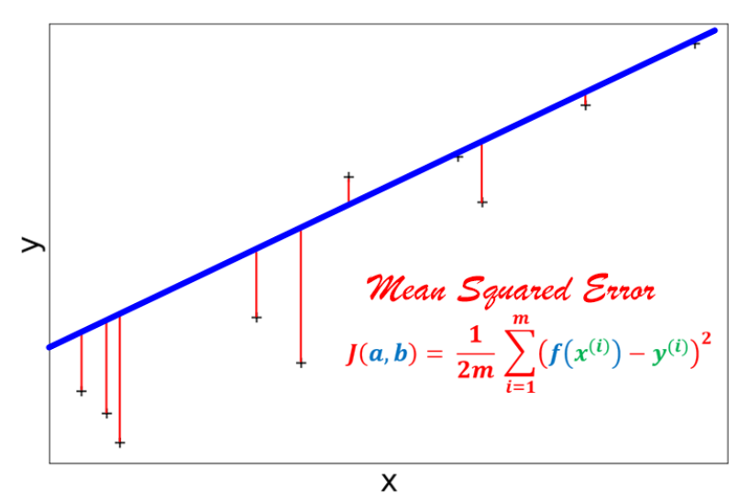
Dans le cas d’une régression linéaire, cette fonction ne dépend que de deux paramètres : a et b. Quand on l’observe, elle a l’apparence d’une belle vallée bien lisse. On dit que c’est une fonction convexe. Cette propriété est très importante pour s’assurer de converger vers le minimum avec l’algorithme de la descente de gradient que nous verrons dans le prochain article.
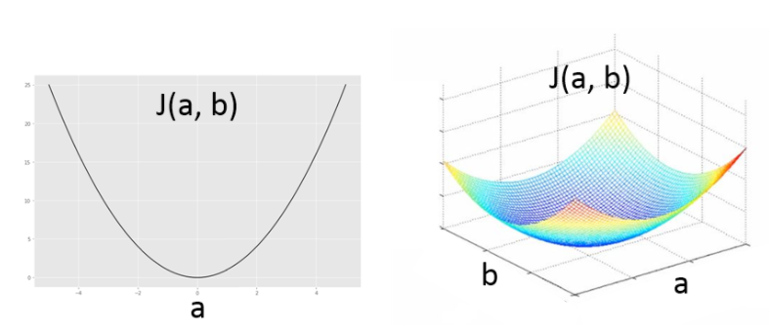

4. L’algorithme d’apprentissage
Pour rappel, on dit que la machine apprend quand elle trouve quels sont les paramètres du modèle qui minimisent la fonction Coût. On cherche donc à développer un algorithme de minimisation. La bonne nouvelle, c’est qu’il existe un paquet de méthodes de minimisation (méthode des moindres carrés, méthode de Newton, Gradient Descent, Simplex, etc.)

Pour un modèle de régression linéaire, on utilise le plus souvent la méthode des moindres carrés (quand le problème est simple) et l’algorithme de Gradient Descent (pour les régressions plus compliquée). Le Gradient Descent, que nous allons décortiquer en détail dans le prochain article, permet de converger progressivement vers le minimum de n’importe quelle fonction convexe (comme la Fonction Coût) en suivant la direction de la pente (le gradient) qui descend, d’où son nom de Gradient Descent.

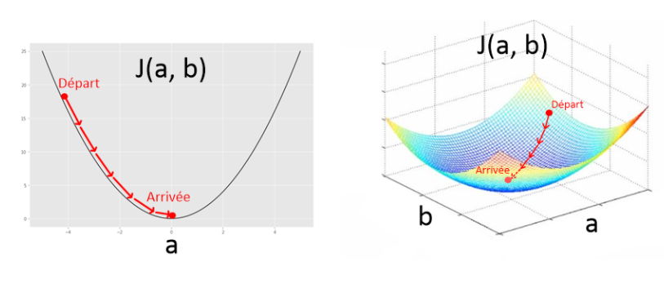
Régression linéaire simple : En Conclusion
Avec la régression linéaire, nous avons vu comment mettre en pratique les 4 étapes pour résoudre un problème d’apprentissage supervisé. Ce même mécanisme sera utilisé pour élaborer un système de reconnaissance vocale, de vision par ordinateur ou des chatbots. Il sera juste question d’utiliser un autre modèle avec une autre fonction Coût. Dans le prochain article je vous expliquerai dans les détails comment fonctionne l’algorithme de Gradient Descent, ce qui nous permettra de compléter notre algorithme de Machine Learning pour la régression linéaire, et de pouvoir enfin écrire notre premier programme de Machine Learning !

Mon conseil : Notez toujours sur une feuille vos différentes équations ainsi que les dimensions de votre Dataset avant de passer à la programmation. Ce geste simple peut vous faire gagner un temps considérable en évitant les bugs liés aux erreurs de maths.

Si cet article vous a plu, merci de le partager et merci de me laisser un commentaire !

A bientôt les Data Scientists !

Dans les derniers articles de cette formation, vous avez vu les équations pour écrire un programme de Régression Linéaire complet, puis vous avez appris à vous servir des matrices. Il est grand temps de combiner les deux pour aboutir à la vraie régression linéaire, celle qui est réellement implémentée dans un programme de Machine Learning !

Régression linéaire: le mécanisme (bonus)
Cette procédure peut être détournée pour résoudre n’importe quel problème d’apprentissage supervisé, comme un problème de Régression Linéaire. Voici ce que devient l’infographie du dessus quand on y insère les équations que nous avons vues dans les précédents articles de cette formation. Sympa, non ?

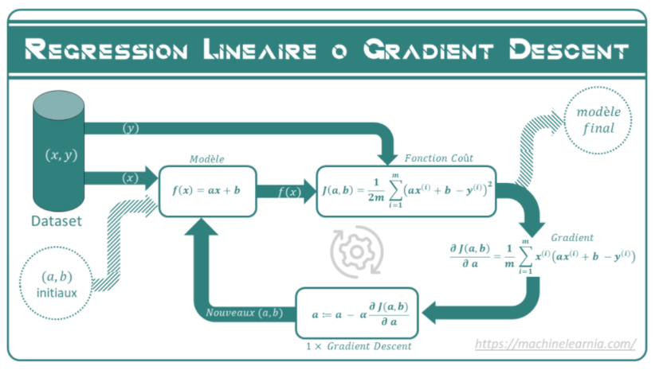

ML-03-2. MES NOTES EN SUIVANT LA VIDEO
On peut se servir de l'apprentissage supervisé pour résoudre deux types de problèmes: les régressions et les classifications.

Dans cette vidéo je vous montre comment développer un modèle de Régression linéaire, qui est le modèle le plus simple en machine learning.

Comprendre la mécanique du Supervised Learning avec le cas de la régression linéaire vous permettra de comprendre par la suite comment fonctionne le machine learning dans les applications plus complexes.
Nous allons voir comment traiter le Dataset, quel modèle développer, puis nous verrons quelle fonction coût utiliser pour mesurer la performance de notre modèle de régression linéaire.

Apprendre à développer le modèle de régression linéaire.

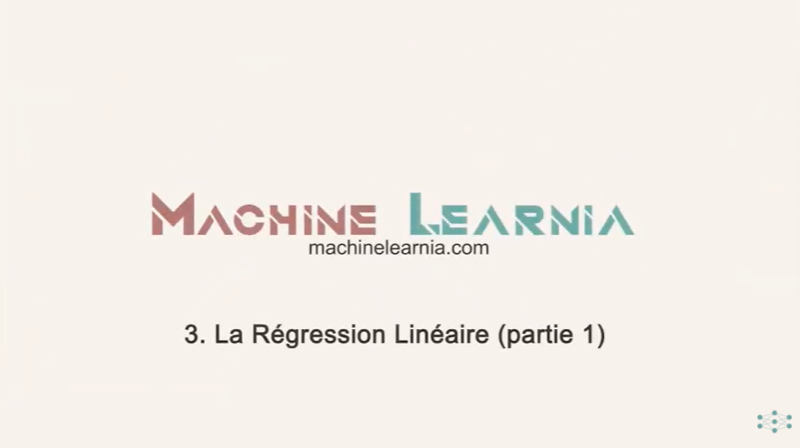
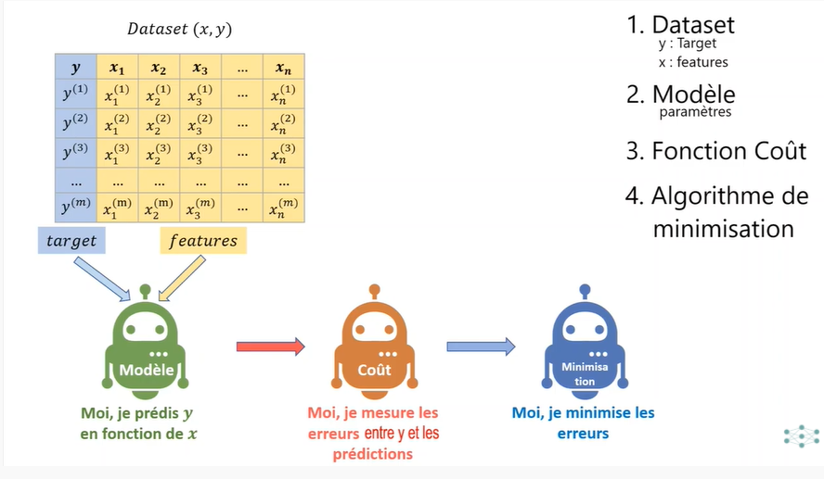


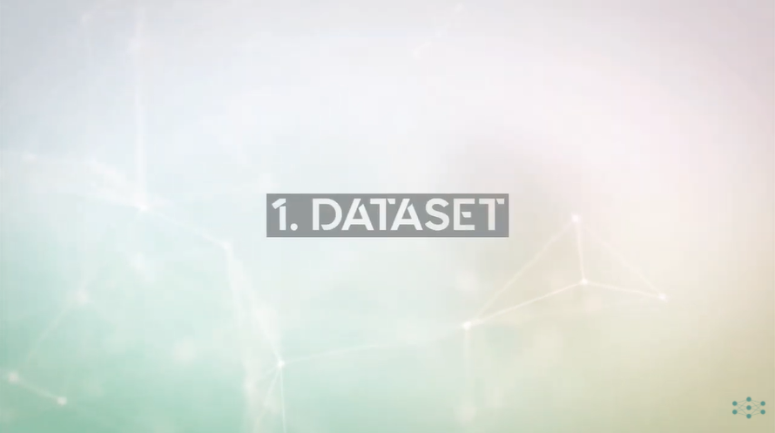
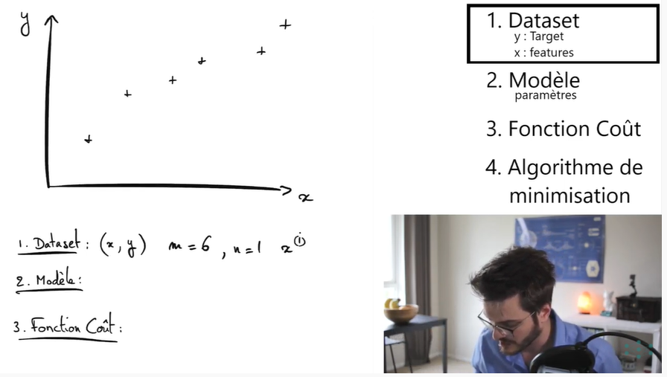


Dans le cadre d'une régression linéaire, le modèle qu'on veut développer est un modèle linéaire.
Ce modèle, on ne connait pas les paramètres mais on impose à la machine le modèle :
f(x) = ax + b.
Les coefficients a et b de la fonction affine ne sont pas connus et le rôle de la machine est de les trouver.


On sait qu'on veut une droite qui passe au moins parmi tous ses points mais on ne sait pas la tracer précisément car on ne connait pas a et b.

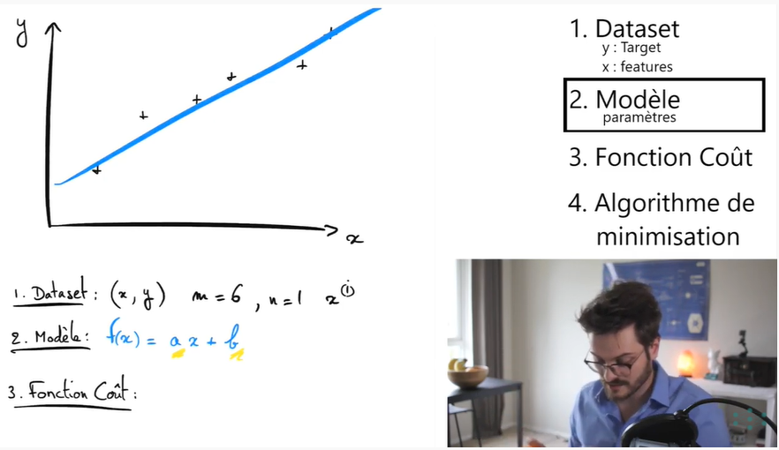

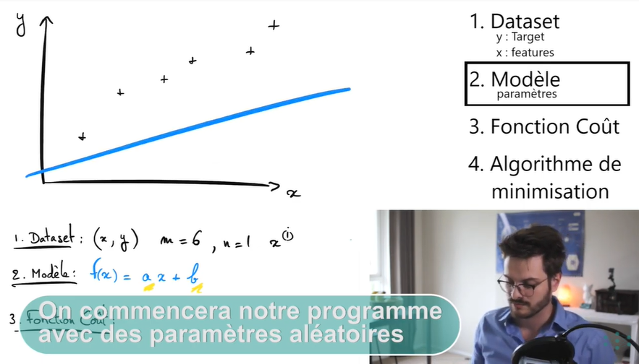
Comme on ne connait pas les paramètres a et b, on les donne aléatoirement, ce qui peut donner une droite éloignée de nos points :

La machine va mesurer les erreurs, elle calcule la fonction coût entre le modèle qu'elle est entrain de développer avec des paramètres a et b qu'on a choisi aléatoirement et les vraies valeurs de y qu'il y a dans le dataset.

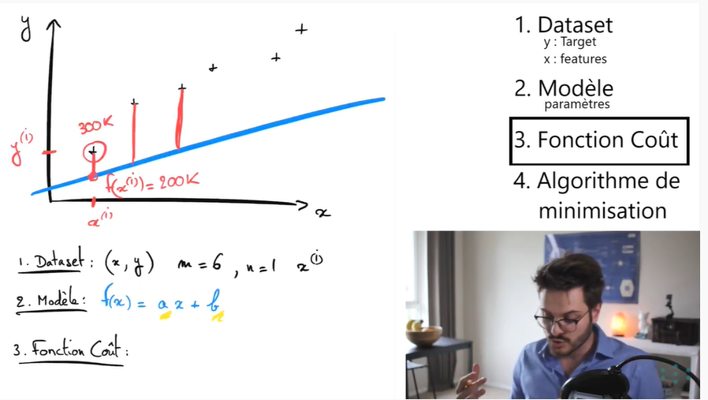
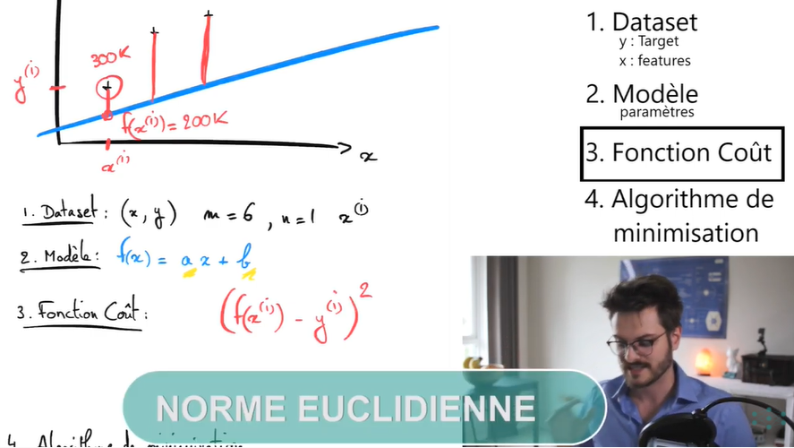
La différence au carré entre y(i) et f(x(i)) est la distance euclidienne ou norme euclidienne.

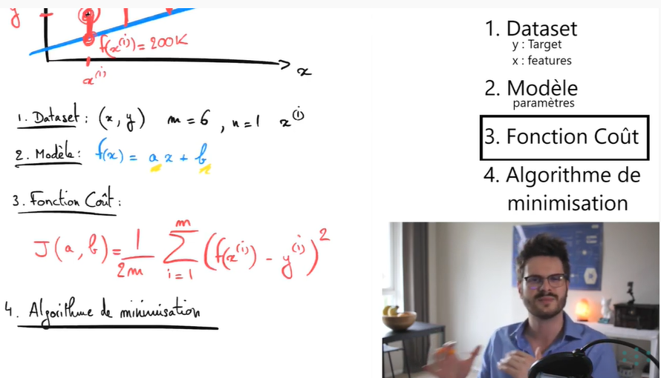
Cette fonction est l'erreur quadratique moyenne = mean squared error.
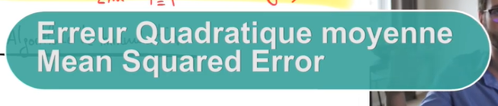
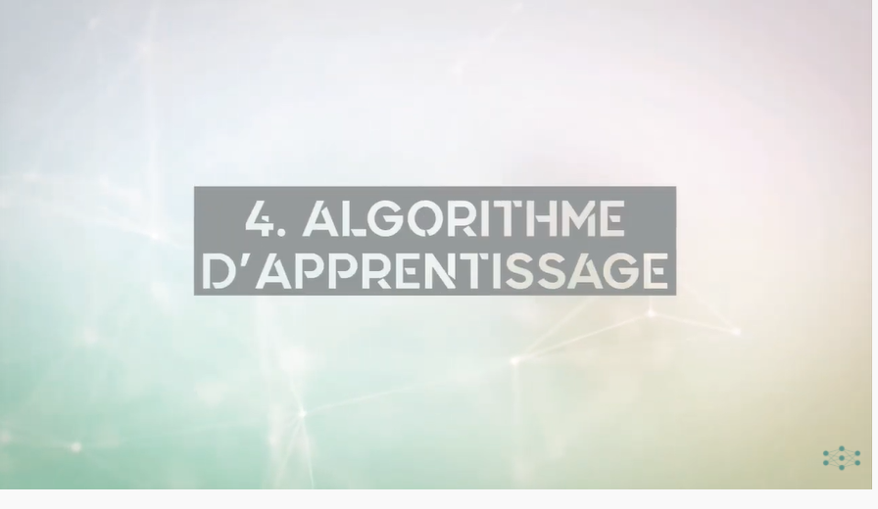
Cette fonction coût si on l'observe par rapport au paramètre a elle est au carré ==< fonction parabolique et on cherche le minimum.

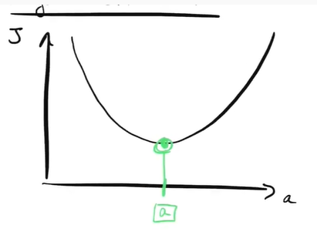
Pour atteindre a, on a plusieurs façons :


la méthode des moindres carrés : on va chercher le point a pour lequel la tangente en J est horizontale.
Une pente nulle est une dérivée de la fonction qui s'annule.
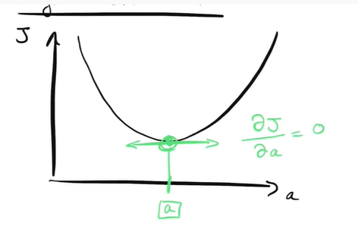
Autre méthode : la méthode de descente de gradient


On prend un point a au hasard et on mesure la dérivée, on fait un petit pas dans le sens de la descente et on mesure la dérivée,.... on converge vers la valeur de a optimale.
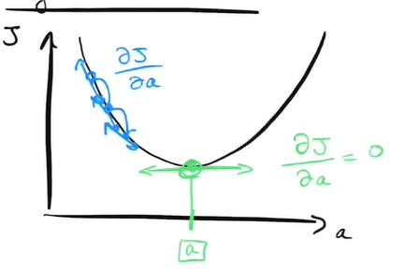

La méthode des moindres carrés des équations normales, implique de faire une inversion de matrice (difficile sur des gros dataset).
Pour les problèmes très complexes, on préfère la méthode de descente de gradient.

VIDEO-ML-04 – GRADIENT DESCENT

ML-04-1. COURS DE MACHINE LEARNIA

Descente de Gradient – Gradient Descent
La Descente de Gradient, (ou Gradient Descent en anglais) est un des algorithmes les plus importants de tout le Machine Learning et de tout le Deep Learning. il s’agit d’un algorithme d’optimisation extrêmement puissant qui permet d’entraîner les modèles de régression linéaire, régression logistiques ou encore les réseaux de neurones. Si vous vous lancez dans le Machine Learning, il est donc impératif de comprendre en profondeur l’algorithme de la descente de gradient, et après avoir lu cet article, ça sera chose faite !

La Descente de Gradient, qu’est-ce-que c’est ?
La Descente de Gradient est un algorithme d’optimisation qui permet de trouver le minimum de n’importe quelle fonction convexe en convergeant progressivement vers celui-ci.

Note : Une fonction convexe est une fonction dont l’allure ressemble à celle d’une belle vallée avec au centre un minimum global. A l’inverse, une fonction non-convexe est une fonction qui présente plusieurs minimums locaux et l’algorithme de descente de gradient ne doit pas être utilisé sur ces fonctions, au risque de se bloquer au premier minima rencontré.

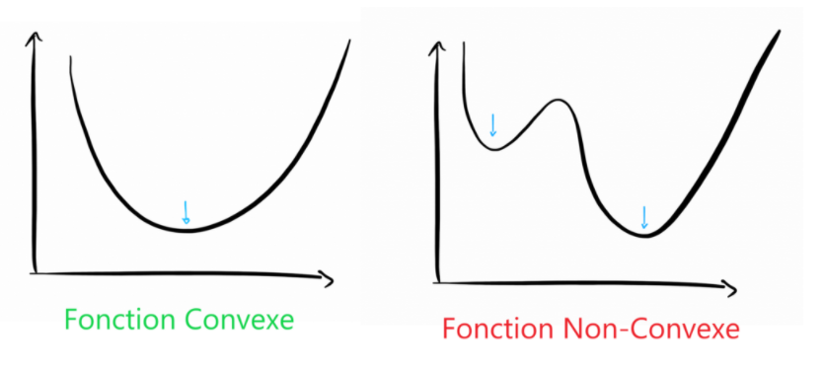

Pourquoi la Descente de Gradient est si importante en Machine Learning ?
En Machine Learning, on va utiliser l’algorithme de la Descente de Gradient dans les problèmes d’apprentissage supervisé pour minimiser la fonction coût, qui justement est une fonction convexe (par exemple l‘erreur quadratique moyenne).

C’est grâce à cet algorithme que la machine apprend, c’est-à-dire trouve le meilleur modèle. En effet, rappelez-vous que minimiser la fonction coût revient à trouver les paramètres a, b, c, etc. qui donnent les plus petites erreurs entre notre modèle et les points y du Dataset. Une fois la fonction coût minimisée, c’est le Jackpot ! À nous les programmes de reconnaissance vocale, de vision par ordinateur, et les applications pour prédire le cours de la bourse !

Vous comprenez donc pourquoi l’algorithme de Gradient Descent est fondamental: La machine apprend grâce à lui.

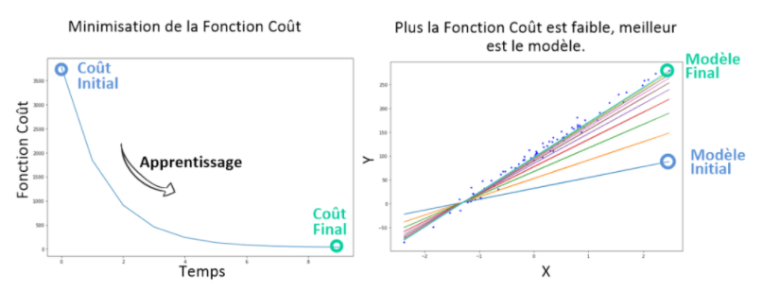
Pour vous expliquer son fonctionnement, je vais commencer par vous donner une analogie que tout le monde peut comprendre, après quoi je rentrerai à fond dans les maths.

Perdu en montagne, comment retrouver son chemin ?
Imaginez que vous soyez perdu en pleine montagne. Votre but est de rejoindre un refuge situé au point le plus bas de la vallée dans laquelle vous vous situé. Le problème, c’est que vous n’avez pas pris de carte avec vous et vous ignorez donc complètement les coordonnées de ce refuge. Vous devez vous débrouiller tout seul…

Ne vous en faites pas, car voici une stratégie en 2 étapes qui va vous permettre de vous en sortir !

Depuis votre position actuelle, vous cherchez tout autour de vous la direction de là où la pente descend le plus fort.
Une fois que vous avez trouvé cette direction, vous la suivez sur une certaine distance (disons que vous marchez 300 mètres) puis vous répétez l’opération de l’étape 1.
En répétant ainsi les étapes 1 et 2 en boucle, vous êtes sûr de converger vers le minimum de la vallée. Eh bien cette stratégie n’est ni plus ni moins que l’algorithme de la Descente de Gradient !
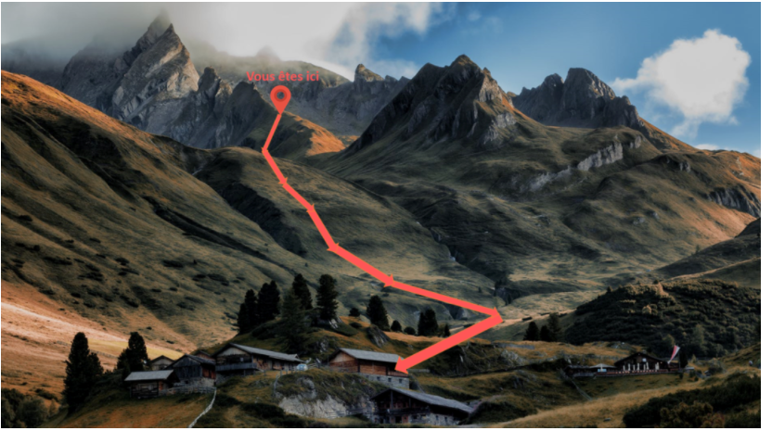

Descente de Gradient : De la Montagne au Machine Learning
En machine Learning, la vallée dans laquelle nous nous situons est en fait la Fonction Coût J. On peut répéter en boucle les deux étapes vues précédemment pour en trouver le minimum !

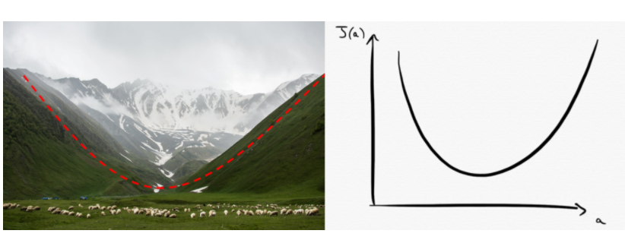

Étape 1 : Calcul de la dérivée de la Fonction Coût
Nous partons d’un point initial aléatoire (comme si nous étions perdus en montagne) puis nous mesurons la valeur de la pente en ce point. Et comment mesure-t-on une pente en mathématique ? En calculant la dérivée de la fonction !

Note : Gradient et dérivée peuvent être perçus comme étant la même chose. En fait le gradient est la généralisation vectorielle de la dérivée. Mais vraiment, c’est la même chose.

Étape 2 : Mise à jour des paramètres du modèle
On progresse ensuite d’une certaine distance \alpha dans la direction de la pente qui descend, mais pas 300 mètres cette fois-ci ! On appelle cette distance Learning Rate, que l’on pourrait traduire par vitesse d’apprentissage.

Cette opération a pour résultat de modifier la valeur des paramètres de notre modèle (nos coordonnées dans la vallée changent quand on se déplace).

Descente de Gradient : Un algorithme itératif
En répétant ces deux étapes en boucle, l’algorithme de Gradient Descent est donc un algorithme itératif. Pour l’illustrer sur un graphique, je vais prendre l’exemple de la fonction coût J(a, b) que l’on a développé pour une régression linéaire. L’algorithme permet de trouver la valeur idéale pour les paramètres a et b.
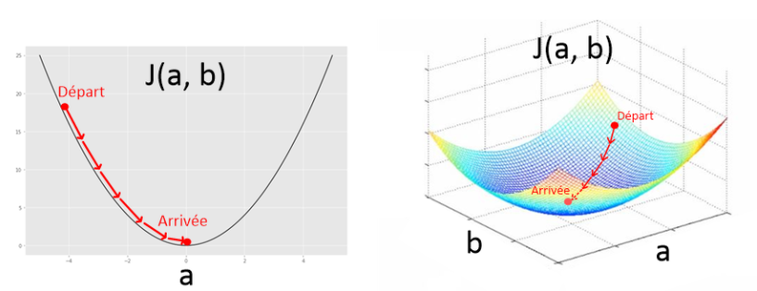
En résumé, voici les liens entre l’analogie de la montagne et le Machine Learning :

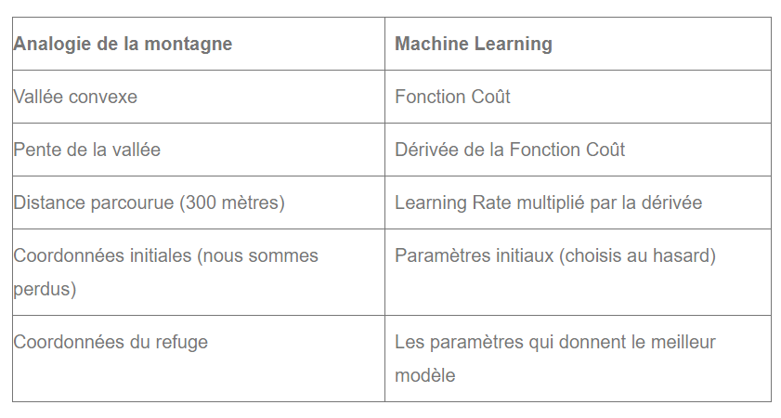
Comment implémenter l’algorithme de la Descente de Gradient ?

Pour implémenter cet algorithme, c’est très simple ! il suffit d’écrire la ligne suivante et Magie le paramètre a convergera vers le minimum de J(a, b). On fera la même chose pour le paramètre b !
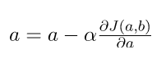
En fait, ça n’a rien de magique. Je vais vous expliquer comment une simple ligne nous permet d’obtenir la descente de gradient observée sur le graphique précédent.

Lorsque l’algorithme commence au tour i=0, nous pouvons calculer la position a_1 en appliquant la formule :
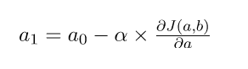
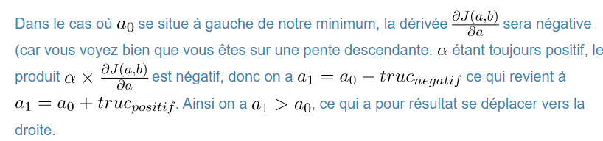
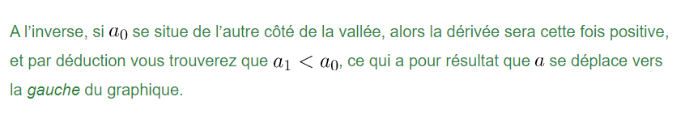
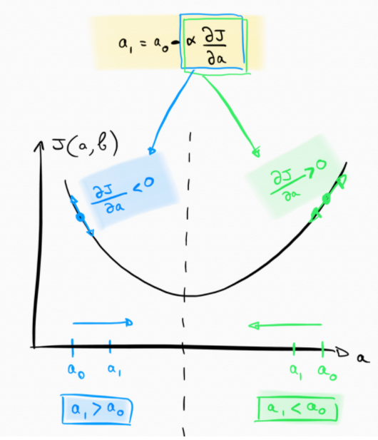

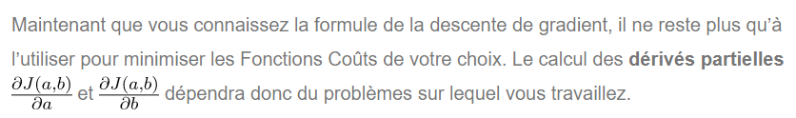
Dans la dernière partie de cet article, je vous propose donc de voir comment calculer les dérivées partielles de l’erreur quadratique moyenne, ce qui vous permettra d’utiliser la descente de gradient pour résoudre des problèmes de régression linéaire.

Application : Descente de Gradient pour Régression linéaire
Pour appliquer la descente de gradient sur un problème de régression linéaire, il faut calculer le gradient de l’erreur quadratique moyenne :

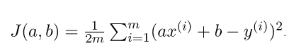
Pour faire simple, je vais détailler le calcul des dérivées partielles de cette fonction en 3 étapes.

Note: Pour vous aider à comprendre les explications qui suivent, je vous invite a regarder la vidéo en haut de page.

1. Exprimer la fonction coût en tant que fonction composée

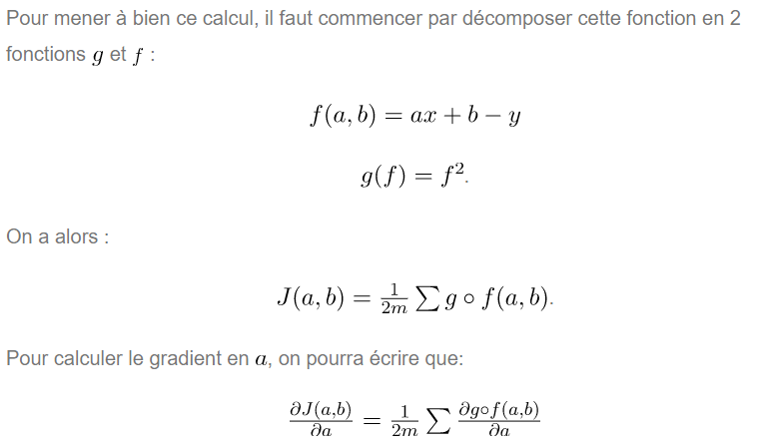

2. Dérivée de la fonction composée
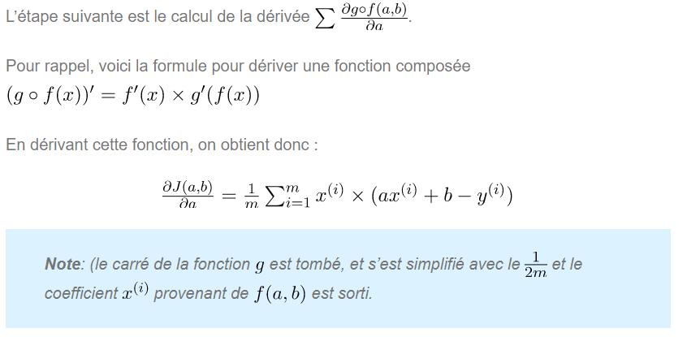

3. La dérivée partielle par rapport à
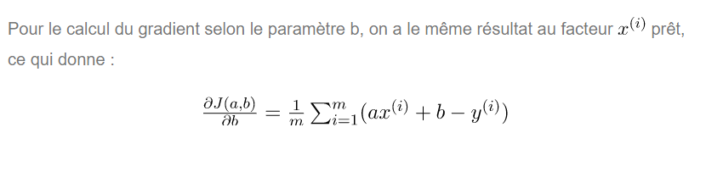

Beaucoup de Maths, vous voulez une aspirine ?
PFIOU ! Je vous présente mes excuses pour ce calcul horrible ! Mais la bonne nouvelle c’est que vous y êtes arrivé. Bravo !

L’autre bonne nouvelle, c’est que dans la pratique on ne fera jamais d’algèbre linéaire de ce niveau en Machine Learning. Ici, j’entre dans les détails pour que vous puissiez apprendre le Machine Learning plus en détails que ceux qui ne font qu’en effleurer la surface.

Vous voulez une 3ième bonne nouvelle ? Maintenant que vous disposez des calculs pour les deux gradients, il suffit de les entrer dans l’algorithme de la descente de gradient, et la machine va commencer à apprendre ! Oui ! Vous avez ENFIN écrit votre premier algorithme de Machine Learning en entier. Félicitations ! Remarquez au passage que le tout ne tient qu’en quelques lignes…

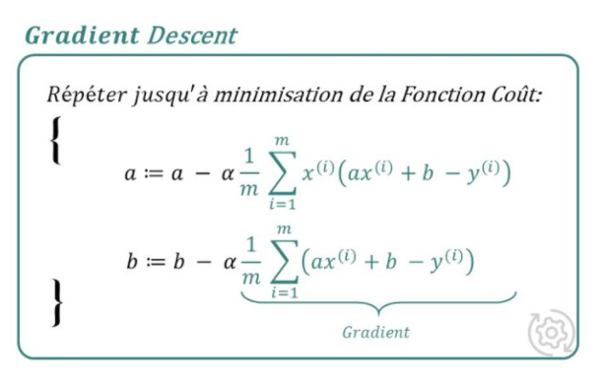
Learning Rate : le rôle de l’hyper-paramètre alpha

Avant de conclure cet article, je dois vous parler du Learning Rate \alpha. En Machine Learning, on appelle ce genre de facteur un Hyper-paramètre, parce qu’il n’est pas à proprement parler un paramètre de notre modèle, mais il a tout de même un impact sur la performance finale de notre modèle (tout comme les paramètres du modèle). Je vous explique pourquoi.

Learning Rate trop grand
Si le Learning Rate est trop grand, alors vous ferez de trop grands pas dans la descente de gradient. Cela a l’avantage de descendre rapidement vers le minimum de la fonction coût, mais vous risquez de louper ce minimum en oscillant autour à l’infini… Dommage. Dans l’analogie de la vallée, c’est comme si vous vous déplaciez à chaque fois de plusieurs kilomètres, en dépassant ainsi le refuge sans vous en rendre compte !

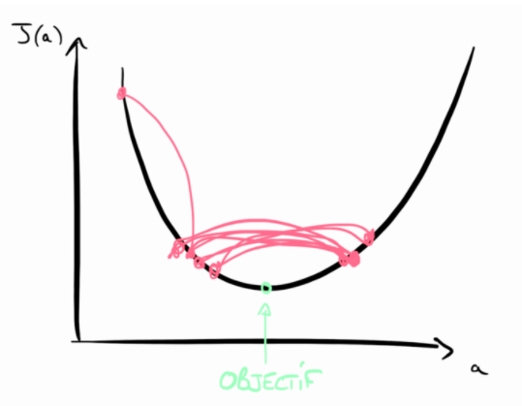

Learning Rate trop petit
Pour éviter le cas précédent, vous pourriez être tenté de choisir un Learning Rate très faible. Mais s’il est trop faible, alors vous risquez de mettre un temps infini avant de converger vers le minimum de la fonction cout. C’est un peu comme choisir d’avancer millimètre par millimètre dans la montagne pour trouver le point le plus bas de la vallée. Bonne chance !

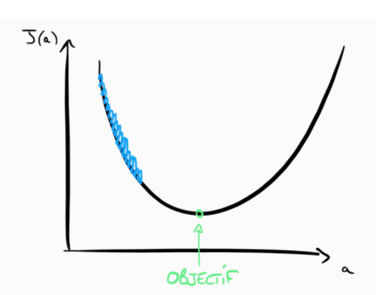

Comment trouver la bonne valeur pour votre hyper-paramètre alpha ?
Pour trouver le bon Learning Rate, il n’existe malheureusement pas de formule magique. Le plus souvent, on doit tâtonner et essayer plusieurs valeurs avant de trouver la bonne. On appelle ça l’Hyperparameter Tuning (le réglage des hyper-paramètres) et nous verrons plus tard dans cette formation les différentes stratégies pour bien effectuer ce réglage.

Néanmoins, un bon Learning Rate se situe souvent aux alentours des alpha = 0.001.

Votre premier algorithme de Machine Learning enfin complet !
e vous remercie d’avoir suivi les 4 premiers articles de cette formation de Machine Learning. Il y a encore quelques jours, vous ignoriez peut-être tout du Machine Learning, et vous savez désormais écrire un algorithme de régression linéaire !

Alors avant que nous passions à l’étape suivante, je vous invite à prendre du recul et à vous féliciter. J’insiste ! Vous faites déjà partis des meilleurs, car avez compris la mécanique qui fait fonctionner l’apprentissage supervisé (Dataset – Modèle – Fonction Coût – Gradient Descent) et vous savez la mettre en pratique. Bravo !
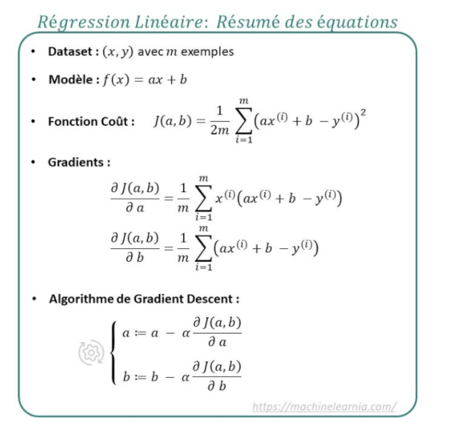
Il ne reste plus qu’un pas à franchir avant de se lancer dans la programmation, celui du calcul matriciel, que nous verrons dans le prochain article.

ML-04-2. MES NOTES EN SUIVANT LA VIDEO
L'algorithme de Gradient Descent est probablement un des algorithmes les plus importants de tout le Machine Learning et de tout le Deep Learning.

Voici pourquoi:
L'algorithme de Gradient Descent (la descente de gradient) est un algorithme d'optimisation qui permet de converger vers le minimum de n'importe quelle fonction Convexe. En Machine Learning, on va utiliser cet algorithme dans les problèmes d'apprentissage supervisé (Supervised Learning) pour minimiser la fonction coût associée a modèle est au Dataset. Cette fonction Coût se veut justement être une fonction Convexe !
Pour comprendre son fonctionnement, l'analogie de la montagne aide beaucoup: On peut trouver le point le plus bas d'une vallée en suivant la direction de la pente qui descend le plus. Ainsi l'algorithme calcul le gradient de la fonction Coût (c'est a dire la pente de la vallée) pour se déplacer progressivement vers son minimum.

Avec ce mécanisme, il est possible de trouver les meilleurs paramètres de notre modèle, c'est-a-dire les paramètres qui retourne les plus petites erreurs.

Dans la Descente de Gradient, il existe ce qu'on appelle le Learning Rate, qui n'est ni plus ni moins que la vitesse de convergence de la descente de gradient vers le minimum de la fonction coût. Il faut être vigilant sur le choix du Learning Rate: S'il est trop grand, on risque de toujours tourner autour du minimum sans jamais l'atteindre, et s'il est trop petit, on risque de mettre un temps infini avant de l'atteindre.

Comment fonctionne l'algorithme de la descente de gradient.

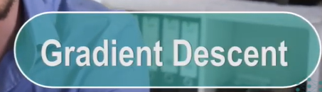

L'algorithme de la descente de gradient est un algorithme d'optimisation qui permet de trouver le minimum de n'importe quelle fonction convexe.
Une fonction bien lisse qui converge en un seul point comme parabole, en un seul minimum.
Note : une fonction non convexe à plusieurs minimums.

En machine learning, on va se servir de cet algorithme dans les problèmes d'apprentissage supervisés pour trouvé le minimum de la fonction coût qui justement est une fonction convexe.
Par exemple, l'erreur quadratique moyenne.


Trouver le minimum de la fonction coût, ça revient à trouver le meilleur modèle pour notre programme de machine learning... jackpot à nous le reconnaissance vocale, faciale...
donc cet algorithme est du coeur même du machine learning et du deep learning.

Exemple :
perdu en montagne on doit rejoindre le bas de la vallée où se trouve le refuge sans carte.
On cherche là où la pente descend le plus fort pendant 300 m sur 360°... et on recommence

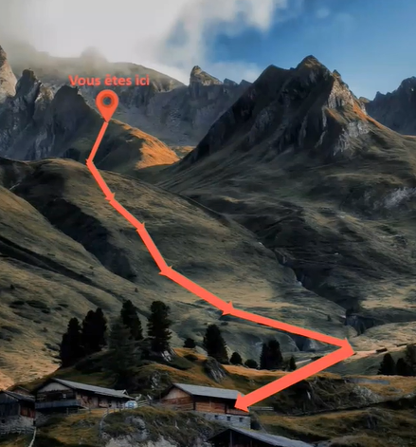

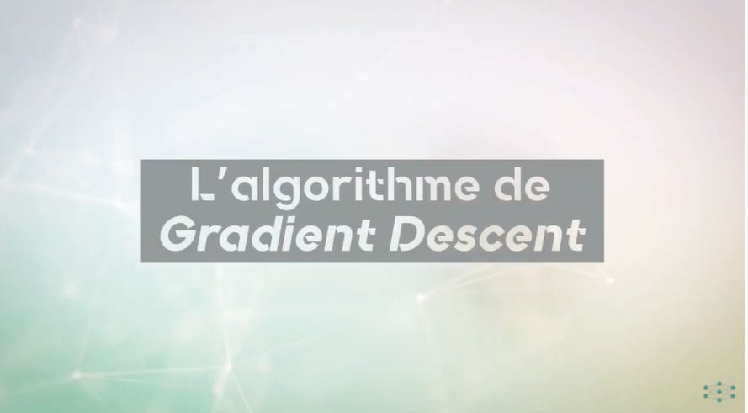
En machine learning, notre fonction coût est une fonction convexe représente la vallée dans la montagne.

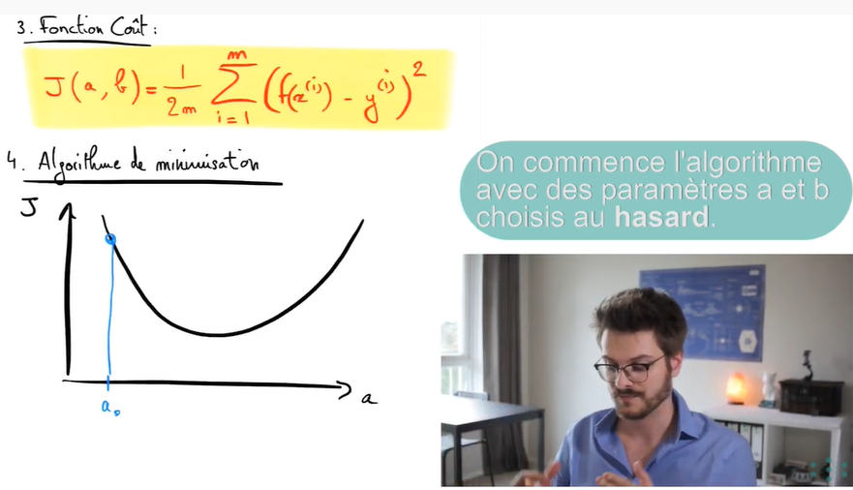
Du point a0 au hasard, on calcule la pente ==> la dérivée de J en a0 par rapport à a ==> direction de la pente descendante ==> on avance a d'un petit pas = le pas alpha = learning rate.
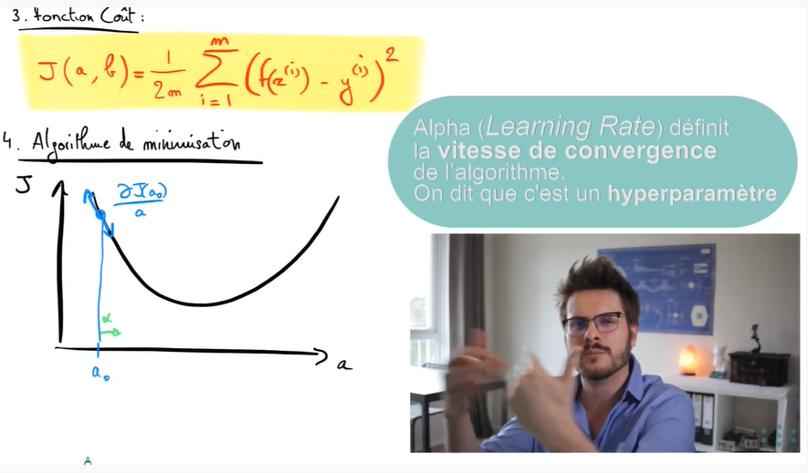
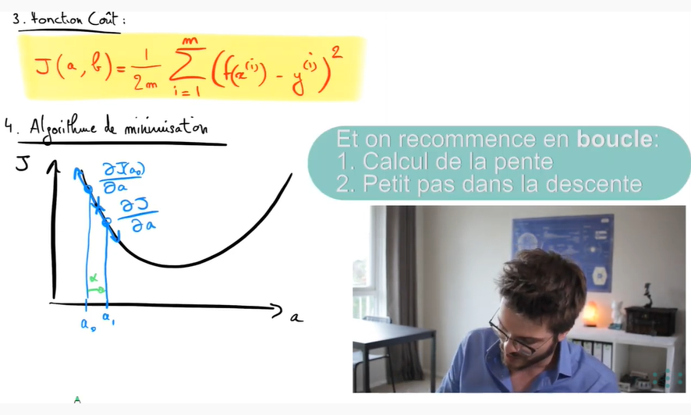

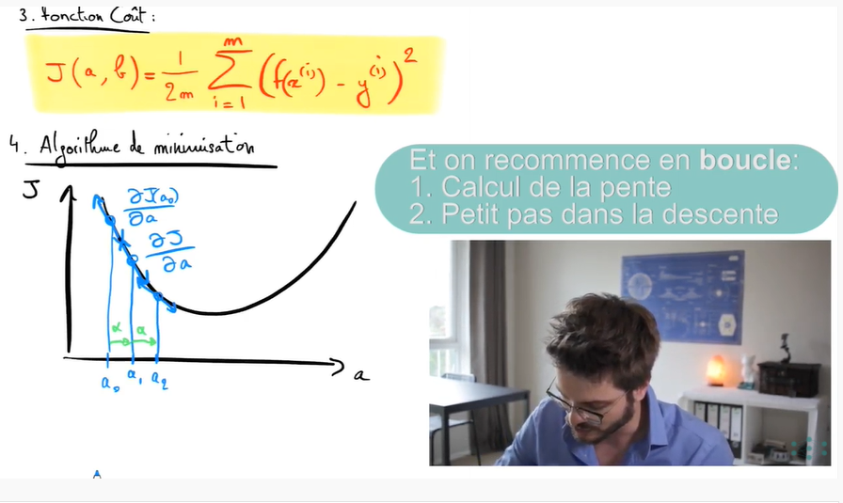
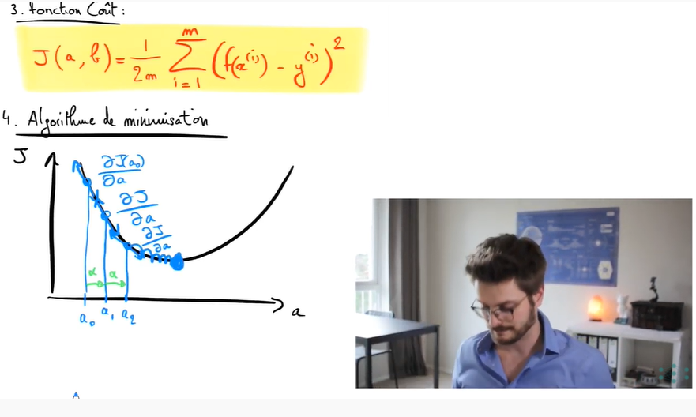
Mais il faut 2 dimensions car J dépend de a et b :

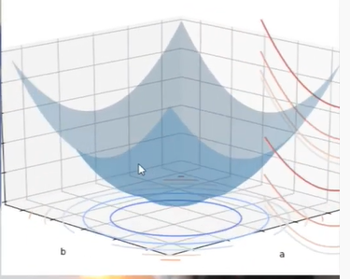

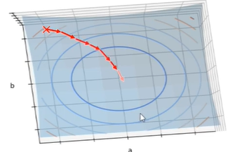
formule pour implémenter l'algorithme de descente de gradient :

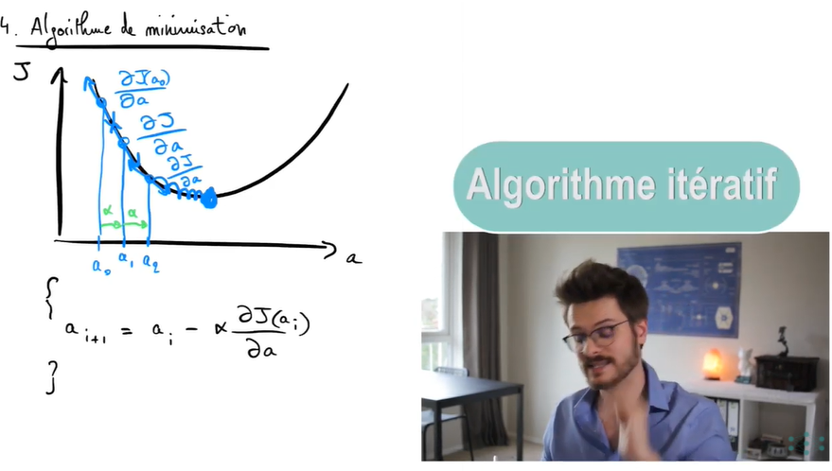
Cette formule, on l'a met dans un loupe et ça devient un algorithme itératif.

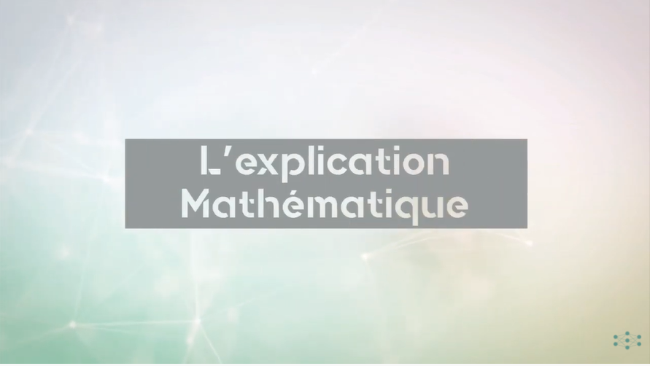
Lien entre la formule mathématique et le graphique :

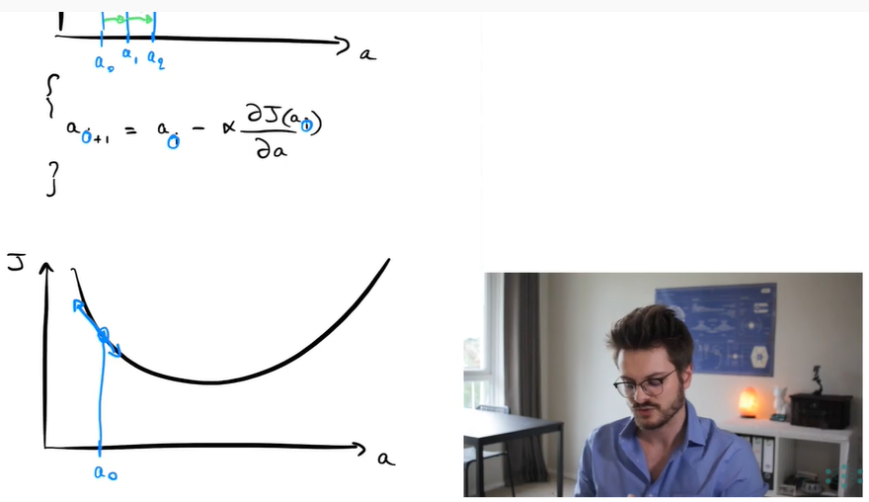
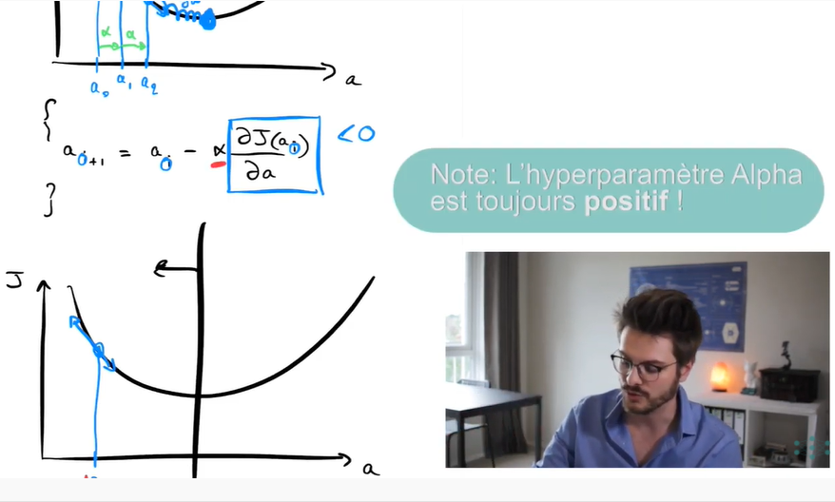

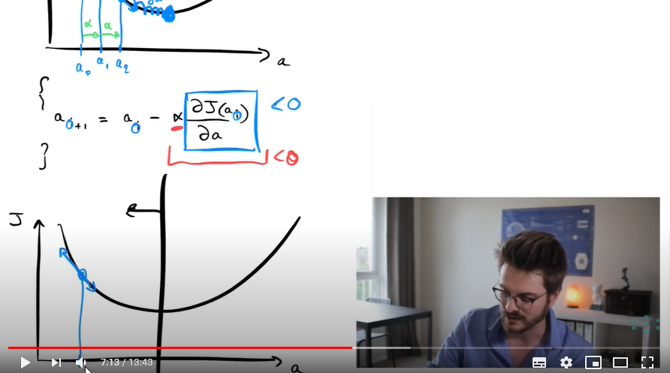

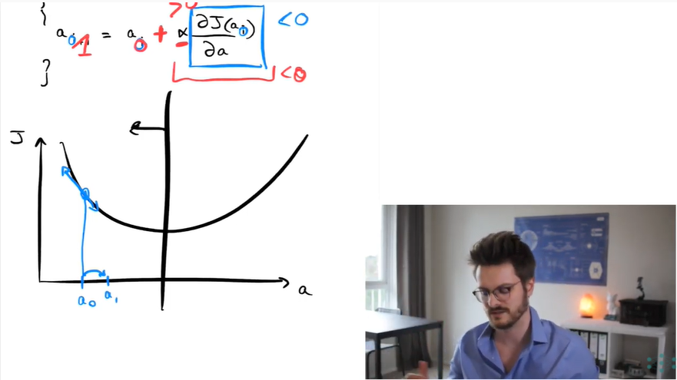

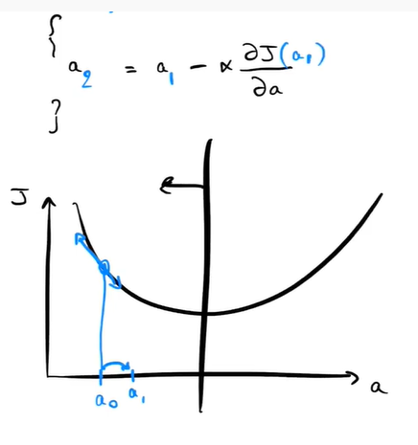
On converge vers le point le plus bas vers le mimimum.

Si on part de l'autre côté on converge vers le minimum :
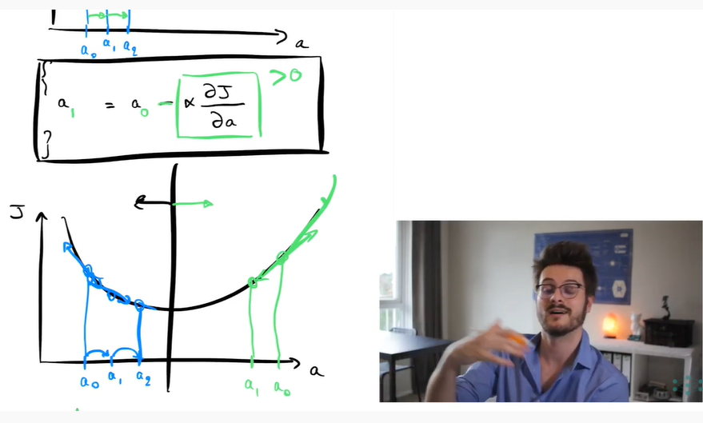
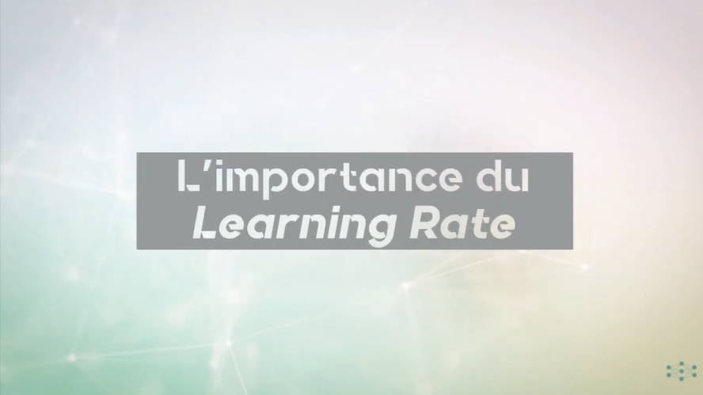
L'hyperparamètre alpha joue un role très important.
Si aplha est trop grande, on veut apprendre très vite alors on peut osciller sans jamais converger :


Si alpha est trop petit on peut mettre infini pour atteindre le minimum :

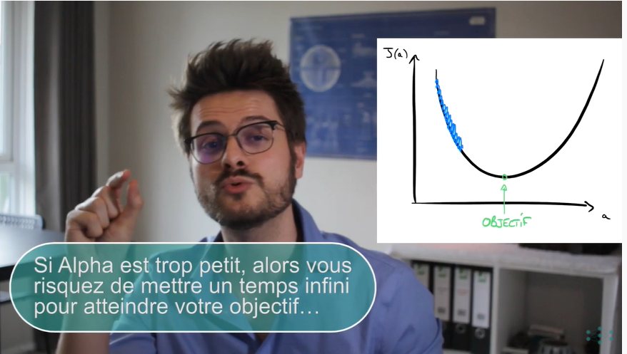
Pour trouver la bonne valeur de l'hyperparamètre alpha=learning rate : pas de formule magique, en général il faut tatonner et essayer différentes valeurs de paramètres.

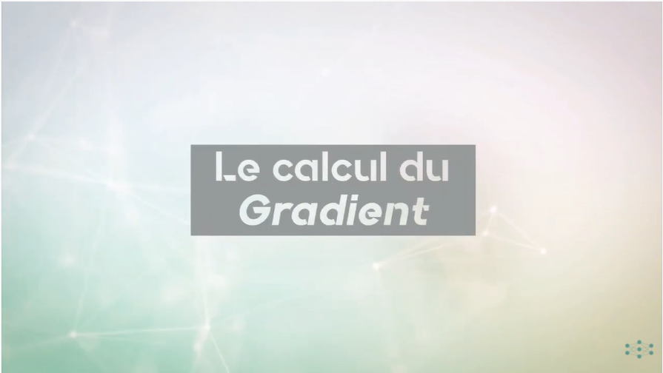
Si on cherche à résoudre un problème de régression linéaire, on a le modèle, la fonction coût, et l'agorithme de minimisation de descente de gradient.
Il reste à calculer notre gradient.
On a des dérivées donc il faut calculer la dérivée de la fonction coût.

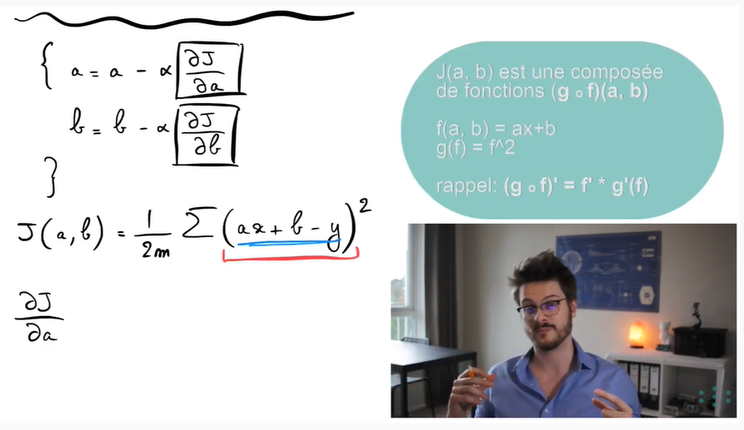
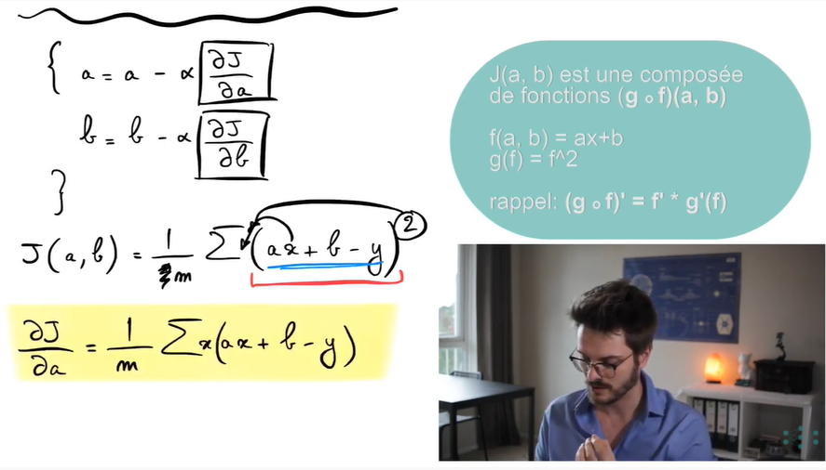

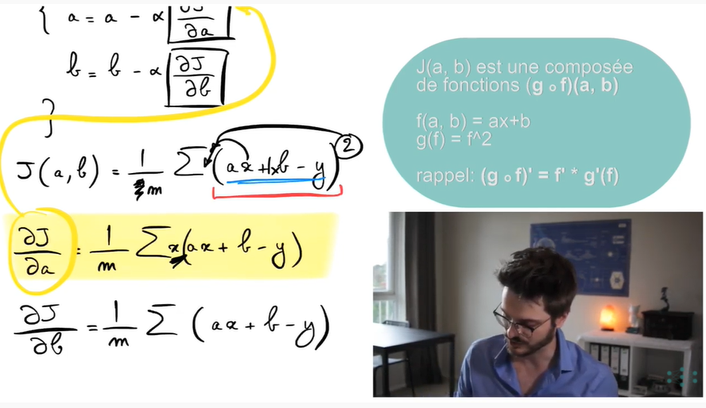
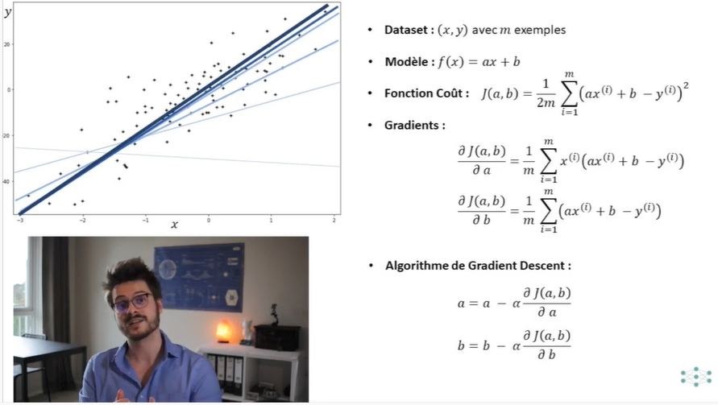

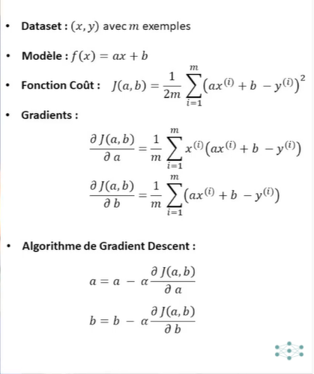

VIDEO-ML-05 – MATRICE NUMPY

ML-05-1. COURS DE MACHINE LEARNIA

Les Matrices et Numpy
Avec les deux derniers articles sur la Régression Linéaire et l’algorithme de la Descente de Gradient, vous êtes aujourd’hui capable d’écrire sur papier votre premier programme de Machine Learning. Félicitation ! Cependant, dans la pratique, nous n’écrirons pas de programme informatique en utilisant les équations telles qu’elles sont formulées ci-dessous. À la place, nous écrirons ces équations sous forme matricielle. Il est donc impératif de bien comprendre ce que sont les matrices et Numpy, la librairie Python qui nous permettra de créer et de manipuler des matrices.

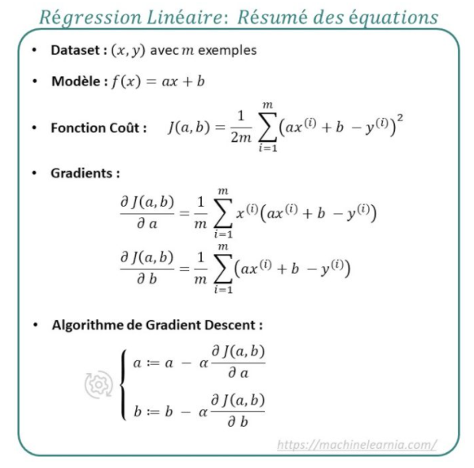

Les Matrices : Définition et utilité
Une matrice, c’est un tableau de nombre qui obéit à des règles d’algèbre linéaire un peu particulières. On s’en sert pour effectuer des opérations sur des paquets de nombres, qui, en général, ont tous un lien en commun les uns avec les autres.

Par exemple, on peut placer tous les pixels d’une photo dans une matrice, dans le but de transformer la photo (changer sa luminosité ou la déformer) en appliquant une seule transformation sur cette matrice. Procéder ainsi est bien plus efficace que de modifier la valeur de chaque pixel l’un après l’autre.

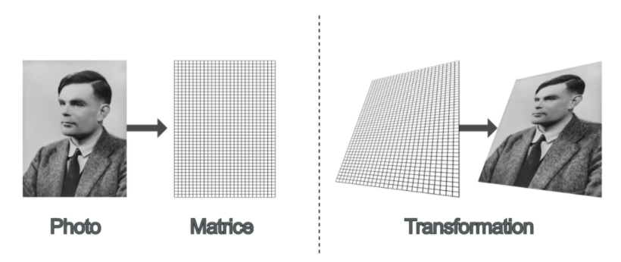
En Machine Learning (et en Deep Learning) on va justement se servir des matrices pour manipuler d’une seule traite toutes les données de notre Dataset. Ainsi, on pourra calculer les prédictions du Modèle f(x) = ax + b, l’erreur de la Fonction Coût et les Gradients sur tout le Dataset, plutôt que point par point. Cela a aussi l’avantage d’accélérer les temps de calcul de l’ordinateur.

Nous verrons comment faire cela dans le prochain article, mais en attendant, il faut s’assurer de bien maitriser les règles du calcul matriciel.

Matrice : Les règles importantes en Machine Learning

1. La dimension d’une matrice
On dit qu’une matrice est de dimension m*n lorsqu’elle a m lignes et n colonnes.

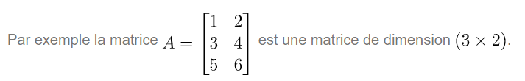
Noter sur feuille les dimensions de vos matrices est très important pour éviter les erreurs de calcul dans vos programmes de Machine Learning. C’est un conseil que je vous recommande de suivre, car 100% des Data Scientists ont déjà fait une erreur de calcul à cause des dimensions de leurs matrices ! Je vous montre un peu plus bas comment vérifier les dimensions de vos matrices dans Numpy.

2. La transposée d’une matrice
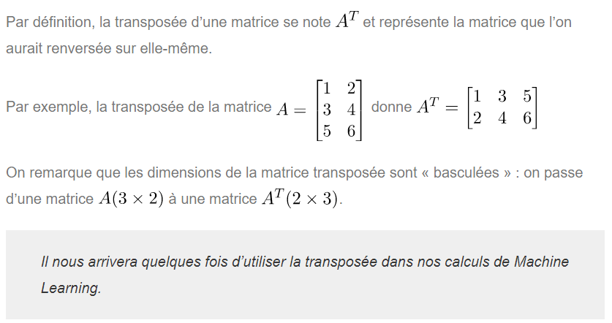

3. Addition et soustractions des matrices
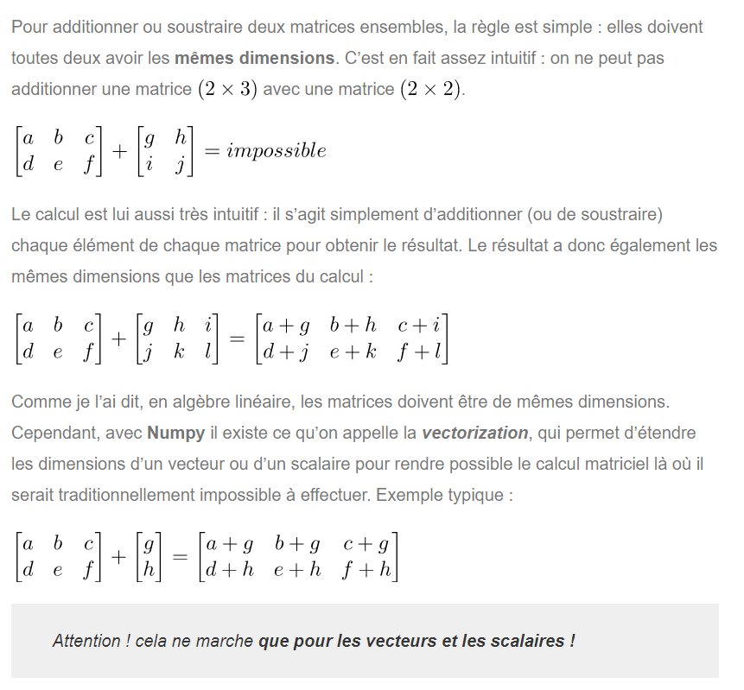

4. Produit matriciel
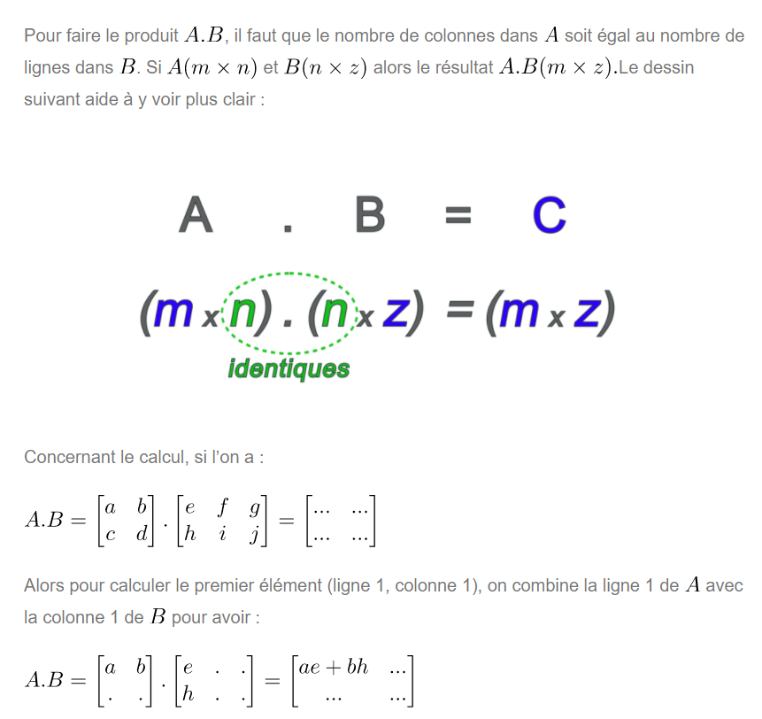
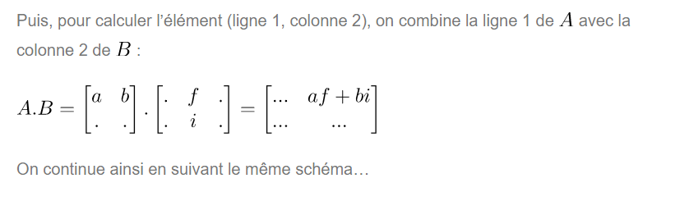

Manipuler des matrices avec Numpy
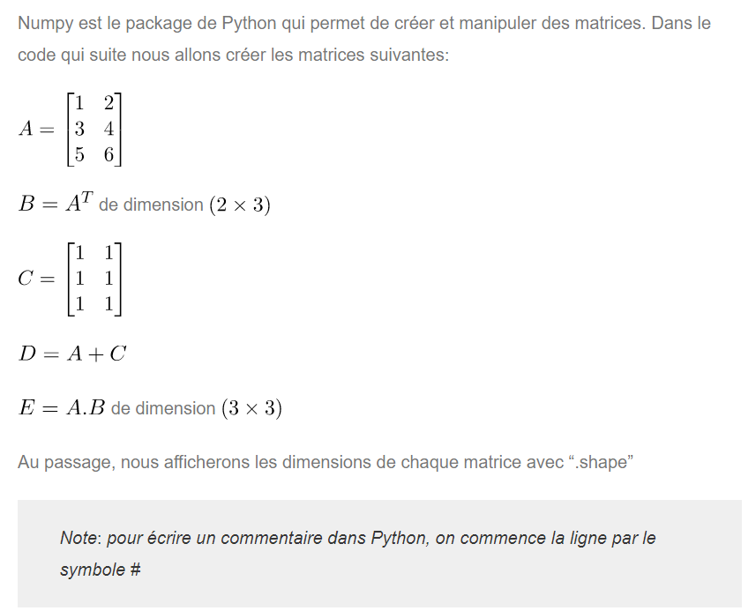

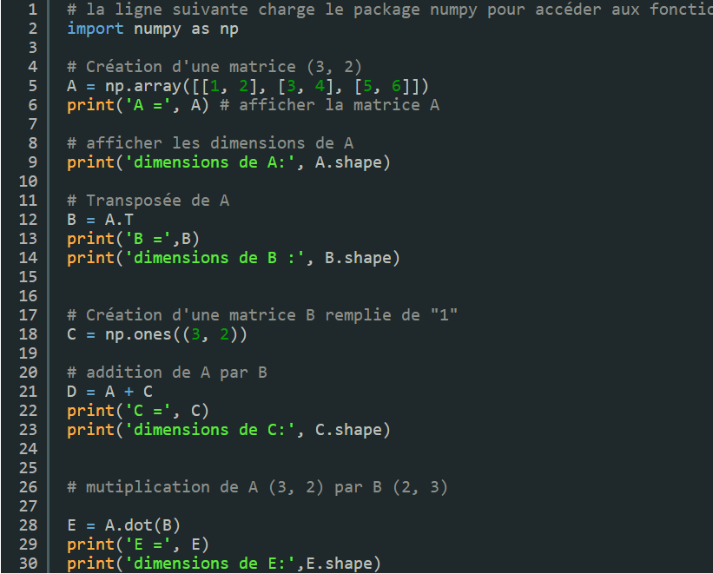

Le prochain article est très important !
Dorénavant, vous comprenez et maitrisez les bases du calcul matriciel, indispensable à la pratique du Machine Learning. Dans le prochain article, nous mettrons cette technique à l’œuvre pour écrire les équations de la Régression Linéaire sous forme matricielle. Vous verrez alors que cela débloquera de nombreuses possibilités par la suite (spoiler : Régression Polynômiale).

ML-05-2. MES NOTES EN SUIVANT LA VIDEO

Comprendre les matrices et le calcul matriciel est indispensable pour développer des programmes de machine Learning (et encore plus de Deep Learning).

Calcule matriciel.

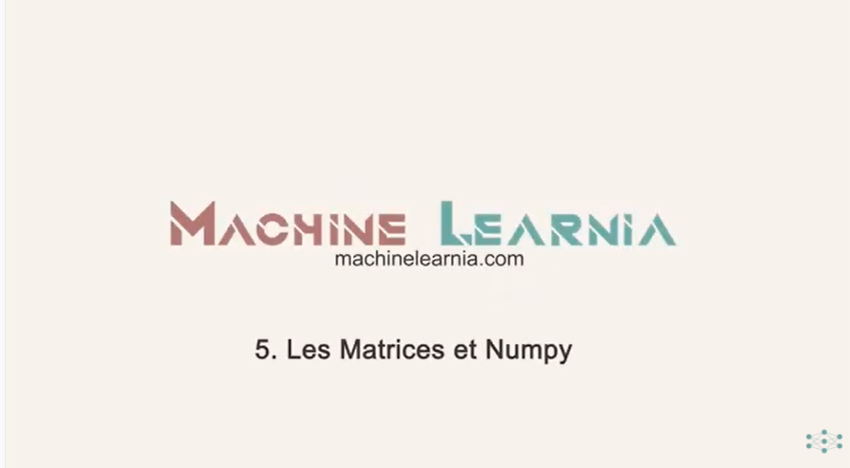
Une matrice = tableau de nombres.
Permet d'effectuer des opérations communes sur un groupe, u paquet de nombre qui souvent ont un lien en commun les uns avec les autres.

Une image ==> on met les pixels dans une matrice et on applique une transformation sur toute la matrice.


En machine learning, on pourra manipuler toutes nos données instantanément en les plaçant dans une matrice plutôt que de les traiter points par points.

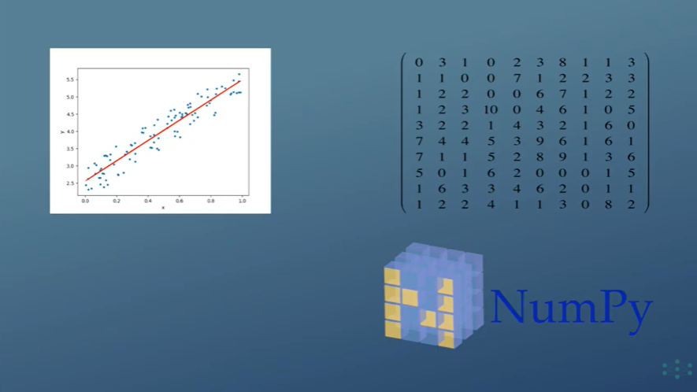
On utilise la librairie numpy.

Dimension d'une matrice :

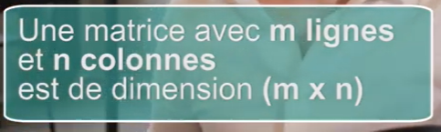

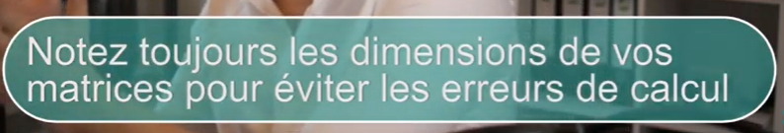

La transposée d'une matrice : la retourner.

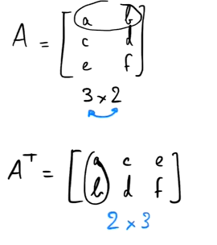
Addition et soustraction qui si mêmes dimensions :

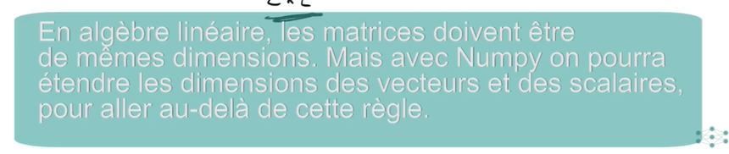
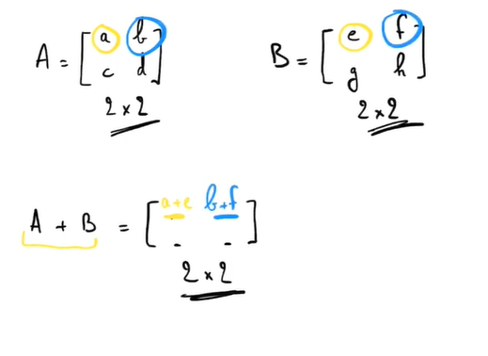
Produit matriciel :

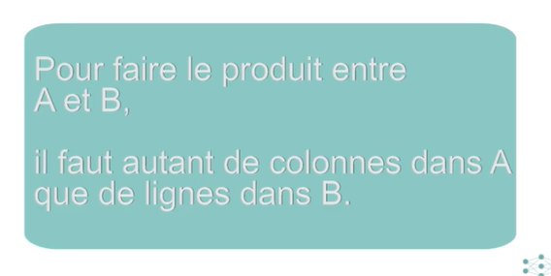
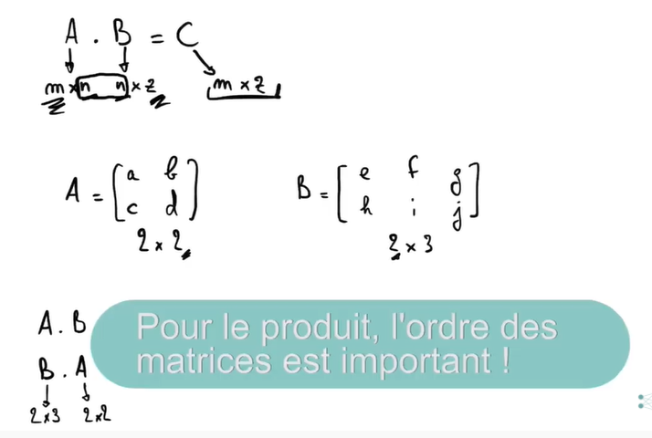

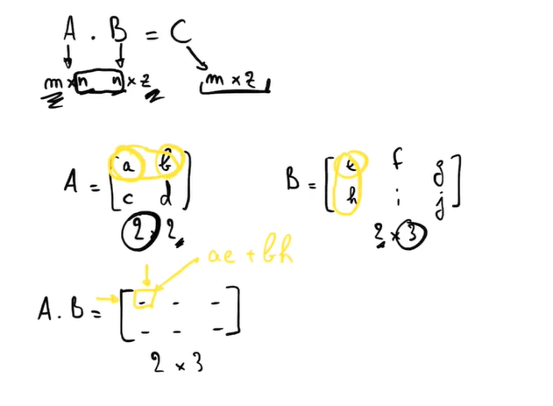
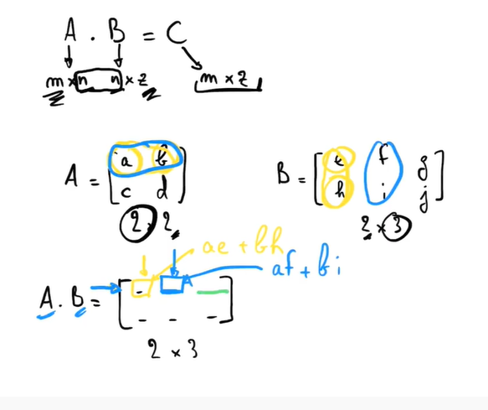

MATRICE - NUMPY

import numpy as np

A = np.array([[1, 2],[3, 4],[5, 6]])
A

array([[1, 2],
[3, 4],
[5, 6]])

DIMENSION D'UNE MATRICE

A.shape
# matrice de dimension 3*2 ==> 3 lignes, 2 colonnes

array([[1, 2],
[3, 4],
[5, 6]])

DIMENSION D'UNE MATRICE

A.shape
# matrice de dimension 3*2 ==> 3 lignes, 2 colonnes

(3, 2)

TRANSPOSEE D'UNE MATRICE

# Transposée de A
A.T

array([[1, 3, 5],
[2, 4, 6]])

A.T.shape
# matrice de dimension 2*3 ==> 2 lignes, 3 colonnes

(2, 3)

ADDITION - SOUSTRACTION DE MATRICE
# Matrice remplie de 1
B=np.ones((3, 2))
B

array([[1., 1.],
[1., 1.],
[1., 1.]])

# ADDITION
A+B

array([[2., 3.],
[4., 5.],
[6., 7.]])

PRODUIT MATRICIEL

A.shape

(3, 2)

C=B.T
C.shape

(2, 3)

produit matriciel : .dot()

A.dot(B.T)

array([[ 3., 3., 3.],
[ 7., 7., 7.],
[11., 11., 11.]])

VIDEO-ML-06 – RÉGRESSION LINÉAIRE 2/2

ML-06-1. COURS DE MACHINE LEARNIA

Pourquoi écrire les équations sous forme matricielle ?
À l’heure actuelle, voici votre programme de régression linéaire écrit sur papier. Ce programme apprend, grâce à la Descente de Gradient, quels sont les paramètres a et b qui donnent le meilleur modèle f(x) = ax + b.

En revanche, ce programme n’est pas du tout pratique à implémenter sous cette forme.

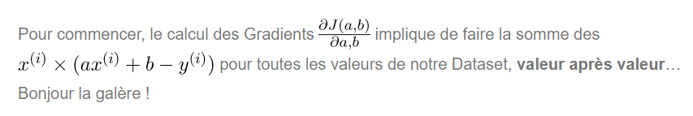
Dans la même lancée, on ne peut utiliser notre modèle f(x) = ax+b que sur une valeur x^{(i)} à la fois. Donc si vous voulez calculer des millions de prédictions f(x), vous devez effectuer des millions de fois ce calcul, pour chaque valeur x^{(i)} désirée…

Vous voulez une aspirine ? N’en prenez surtout pas, ça n’est pas la peine ! Car il suffit de reformuler nos équations sous forme matricielle pour calculer d’une seule traite le Gradient, la Fonction Coût, et le modèle sur toutes les données de notre Dataset. Voici comment procéder.

1. Transférer le Dataset dans des matrices X, y
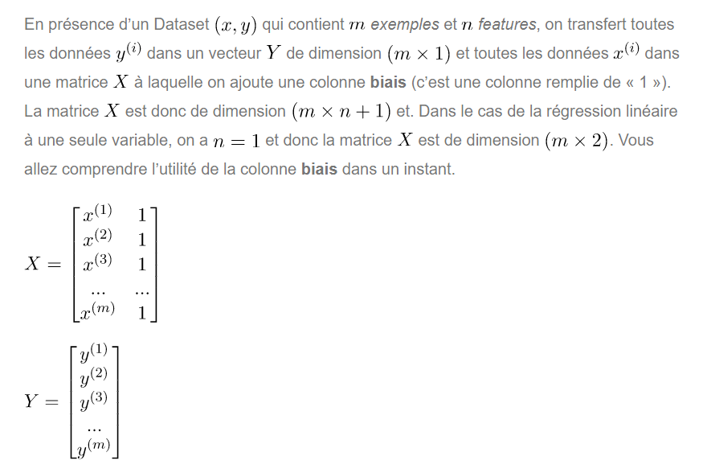

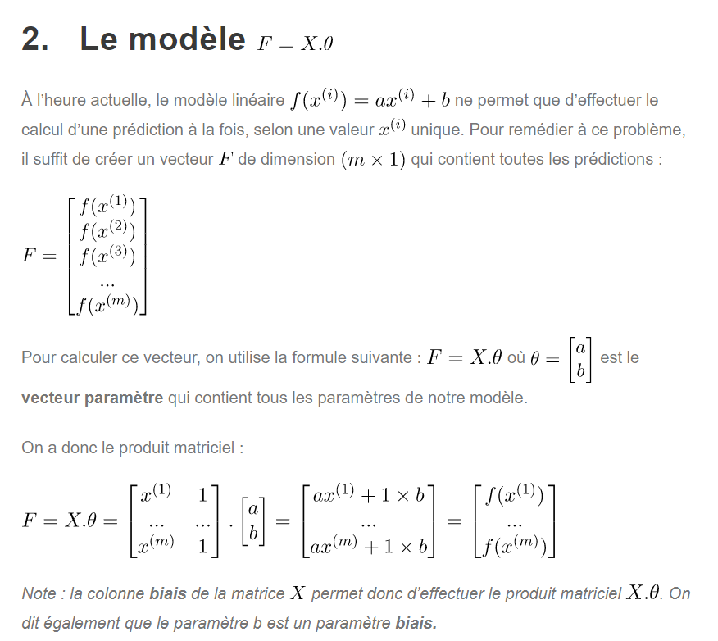

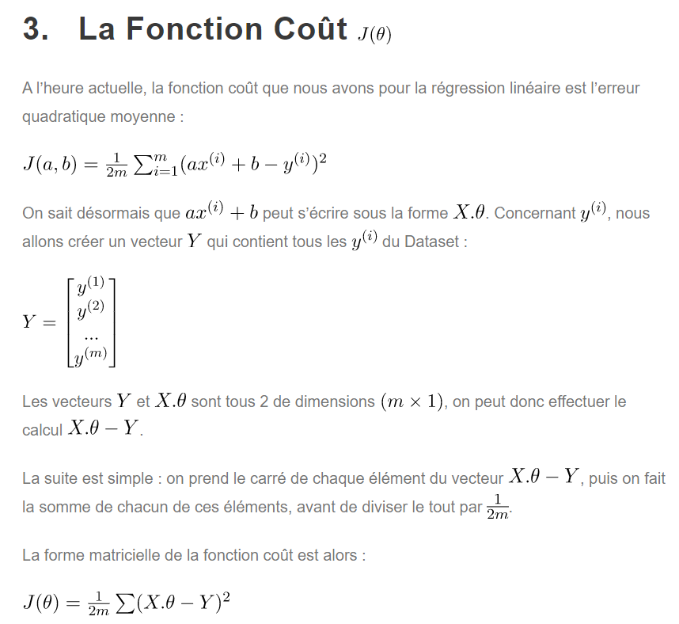

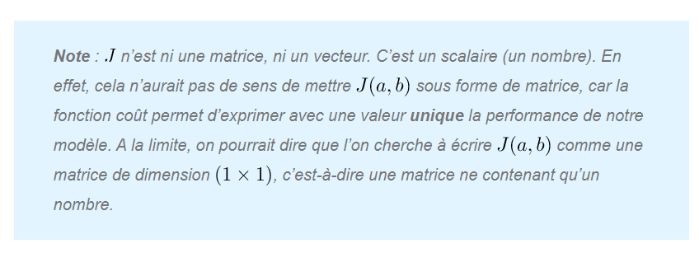

4. Les Gradients
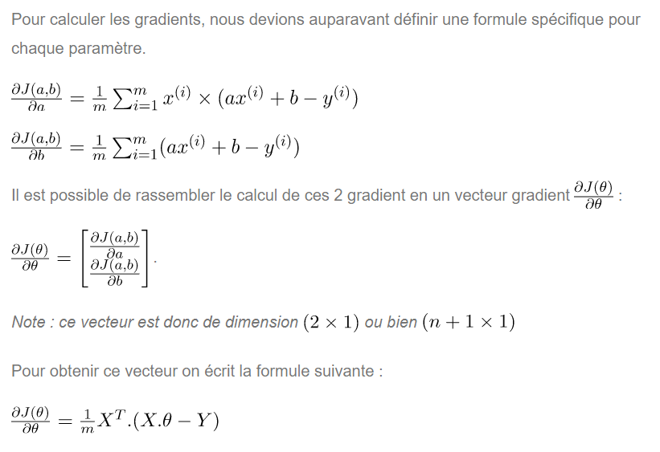
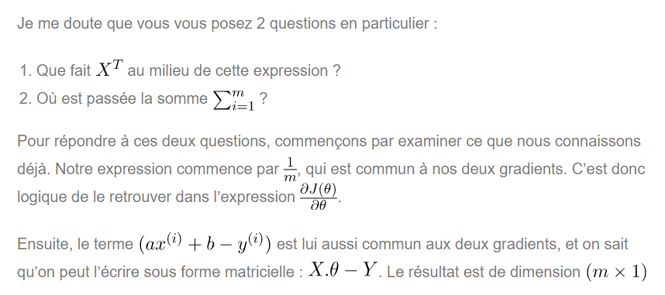
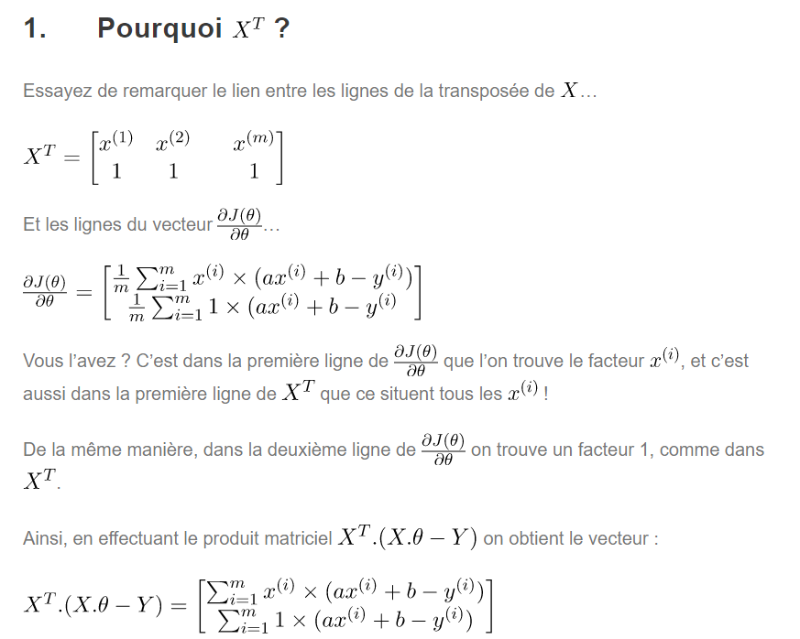

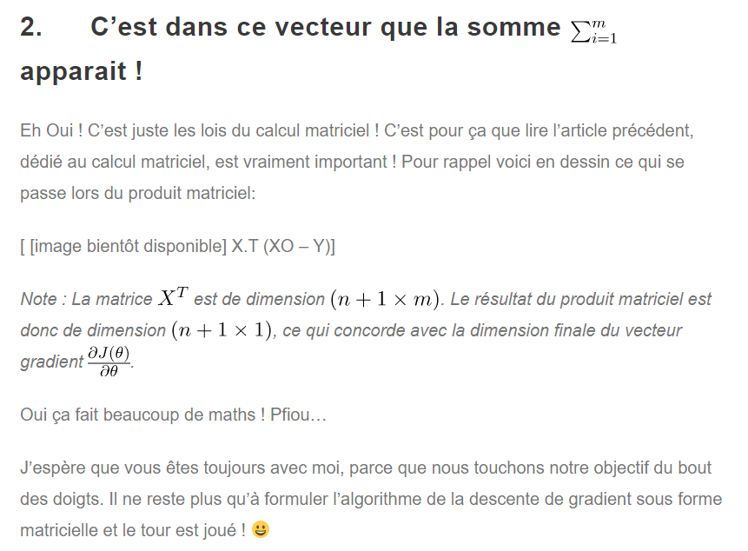
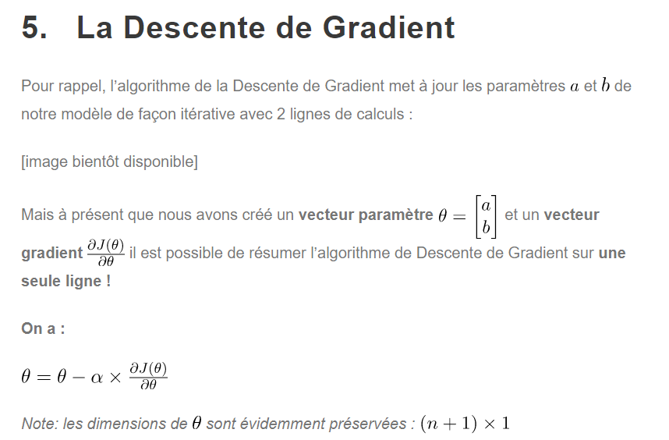

La Vraie Régression Linéaire

Croyez-moi, vous venez de passer un cap… En exprimant la Régression Linéaire sous forme matricielle, vous connaissez désormais les équations telles qu’elles sont réellement implémentées dans un programme de Machine Learning.

Développer un Modèle polynômial… A suivre !
Ce qui est absolument génial avec ces équations, c’est qu’on peut les utiliser en tant que telles pour développer des modèles polynômiaux plus complexes que le modèle linéaire que vous connaissez aujourd’hui.

Par exemple voici à quoi ressemble un programme de Régression polynômiale de degré 3 avec les anciennes équations… Bon Courage…

Et maintenant voici à quoi ressemble ce programme sous forme matricielle.

OUI ! Ce sont les mêmes équations qu’avant ! Quand je vous disais que les matrices nous simplifient la vie !

ML-06-2. MES NOTES EN SUIVANT LA VIDEO
Cette vidéo porte sur les équations de Régression Linéaire écrites sous forme de matrices.

Il est crucial de connaitre les formes matricielles de la fonction coût, des gradients et de l'algorithme de la descente de gradient pour développer des programmes de Machine Learning et de Deep Learning en Python.
La raison est simple: un programme est plus simple, plus performant et plus élégant quand il est écrit avec des matrices.

Également, écrire toutes nos équations sous forme matricielle permettra de passer à la régression polynomiale d'un claquement de doigt !

Comment écrire sous forme matricielle toutes les équations du modèle de régression linéaire.

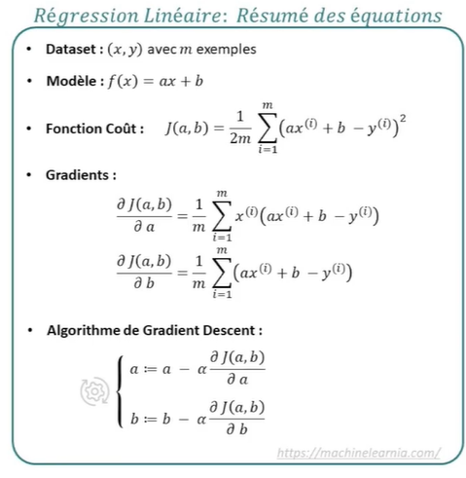
Quand on va passer à la programmation avec Python, Tensorflow,... on travaillera toujours avec des matrices :
- matrice = simplification des calculs,
- permet de développer des modèles plus complexes comme la régression polynomiale sans se compliquer la tache.

On commence avec notre dataset qui a 2 variables x et y, avec m lignes et n colonnes. Une seule variable x, une seule feature ==> n=1, dimension de la matrice m*1.

Avec ce dataset, on cherche à développer un modèle linéaire : y =f(x) = ax + b.
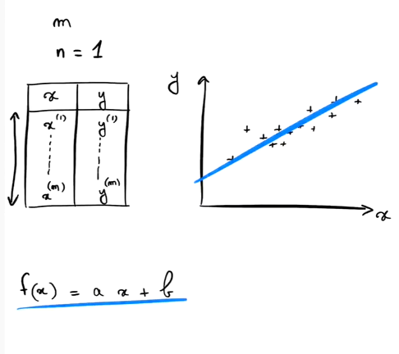
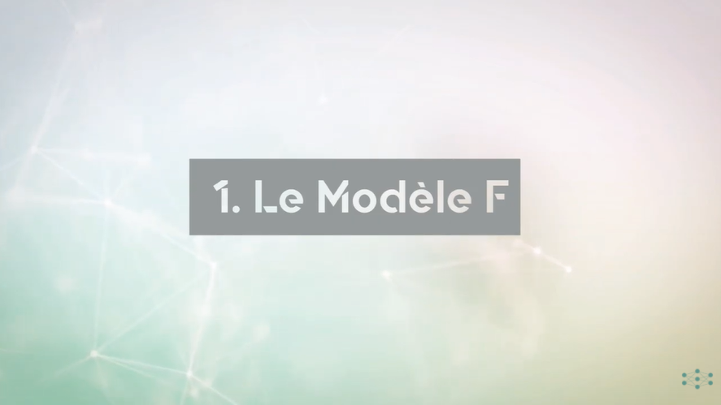
Ce qui n'est pas pratique avec ce modèle, il ne nous permet pas de calculer instantanément toutes les valeurs de f(x) pour toutes les valeurs de xi de notre dataset.

On prend une valeur x(i) en particuliers et en la reportant dans ax=b ou sur notre droite alors on arrive à trouver la valeur de f(x(i)).

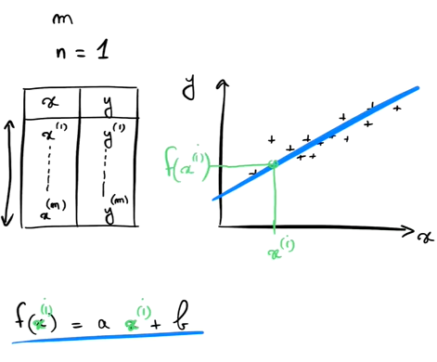
Donc si on veut trouver calculer les prédictions de notre modèle pour toutes les valeurs du dataset, on est obligé de faire le calcul pour toutes les valeurs donc m fois.

Mais l'intérêt des matrices est de pouvoir regrouper toutes ces valeurs dans un même paquet (= une matrice) afin de pouvoir faire un seul calcul sur cette matrice et ainsi calculer toutes les prédictions d'un coup.

On créé un vecteur F qui contient toutes les prédictions par rapport à tous les éléments de notre modèle donc f(x(1)),f(x(2))... jusqu'à f(x(m)).
Ce vecteur sera égal au produit matriciel entre une matrice X et un vecteur paramètre téta.

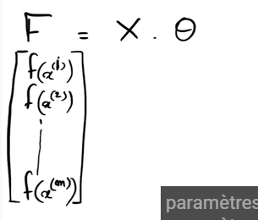

Ce paramètre téta va contenir les différents paramètres de notre modèle donc 2 paramètres a et b ==< vecteur contenant a et b.
La matrice X va contenir tous les éléments jusqu'à x(m) ainsi qu'une colonne remplie de 1.

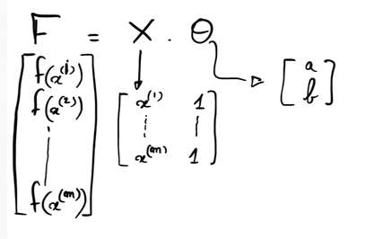
De telle sorte, que lorsqu'on fait le calcul matriciel, on va obtenir :
f(x(1)) = [x(1), 1]*[a,b]= x(1)*a +1*b =ax(1) + b ==> bien f(x(1)) de la fonction affine.

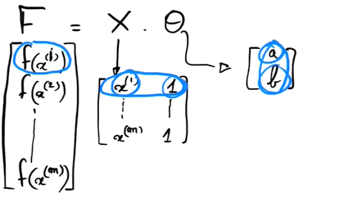
Idem pour f(x(2)...

La matrice X a la dimension m*2 et téta : 2*1, donc le vecteur F est de dimension m*1 (on garde les extrémités).

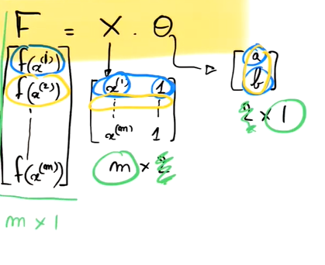
Comme n= 1 :

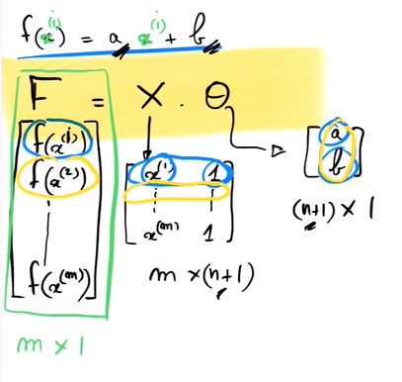
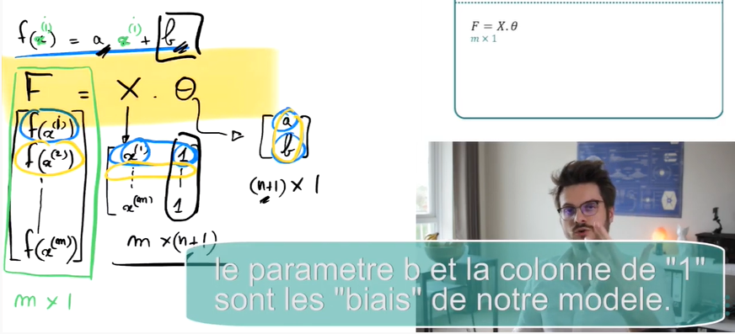
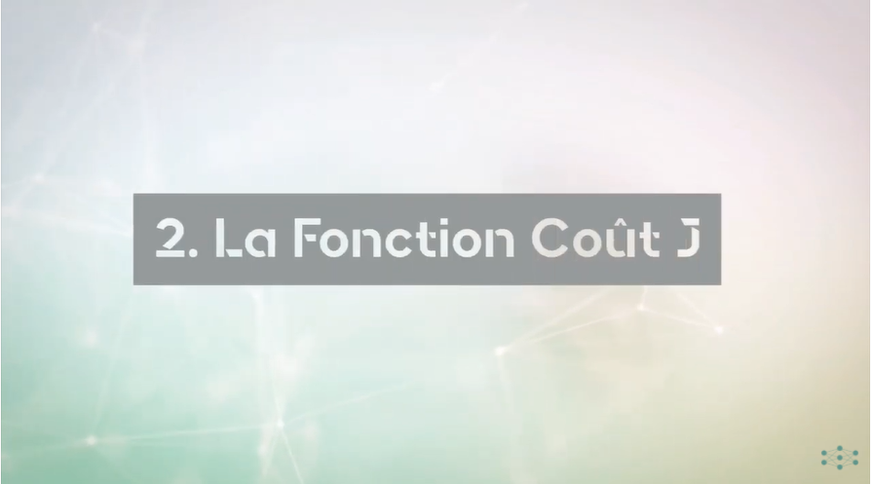
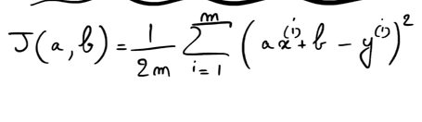
A transformer sous forme matricielle, J n'est pas un vecteur, c'est un scalaire, c'est une erreur, la moyenne de toutes nos erreurs ==> dimension 1*1.

On sait que ax(i) +b ==> X*teta.
Y : un vecteur de dimension m*1
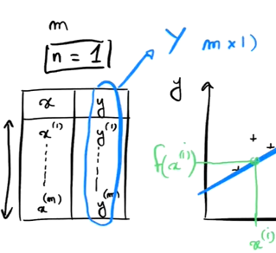
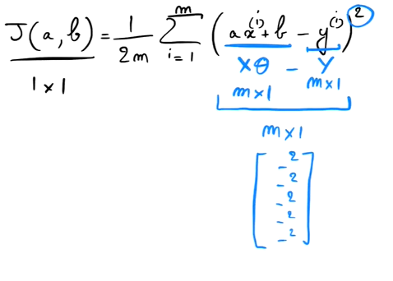

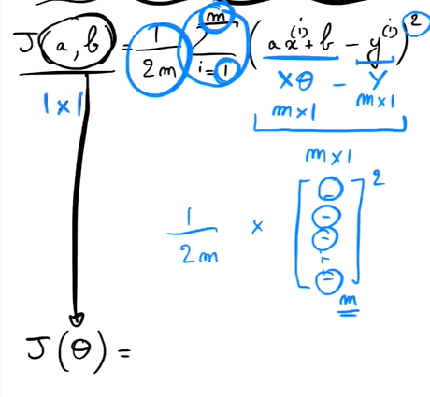
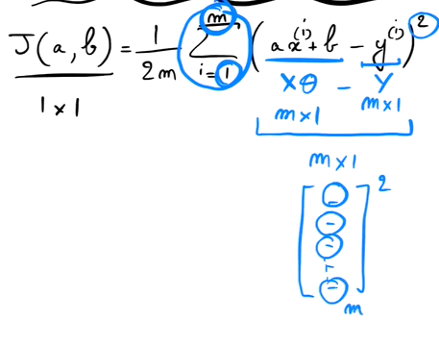

Fonction matricielle de la fonction coût :

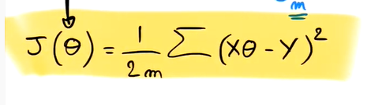

Il ne reste plus qu'à calculer le gradient à mettre sous forme matricielle.

On avait le caclul pour les 2 gradients :

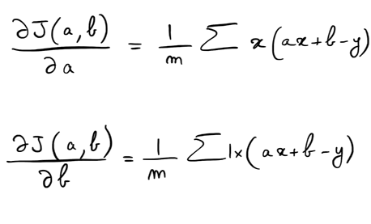

On va mettre ces 2 gradients dans un vecteur.
Ce vecteur qui calcule toutes les dérivées de J par rapport à tous les paramètres du vecteur téta ==> de dimension (n-1) *1.

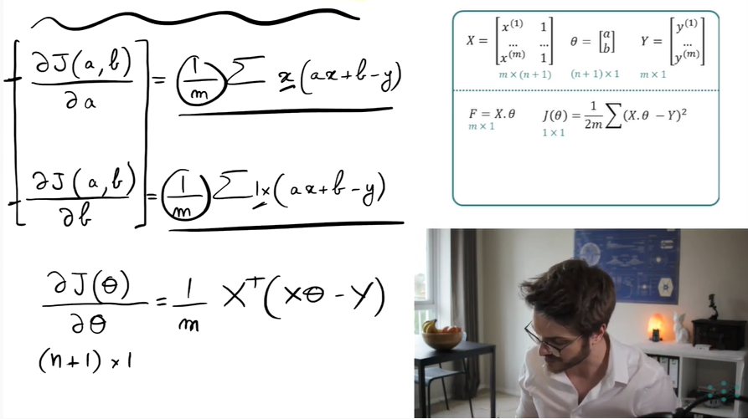

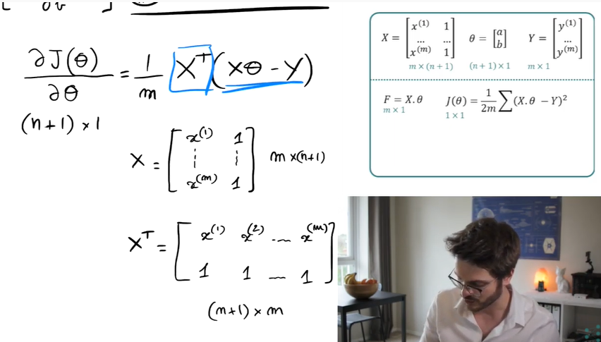
Fonction matricielle qui permet de calculer tous les gradients d'un coup :

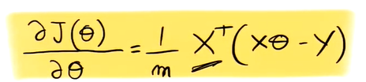
Vecteur de dimension (n+1)*1 :
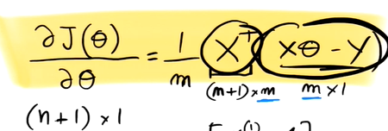

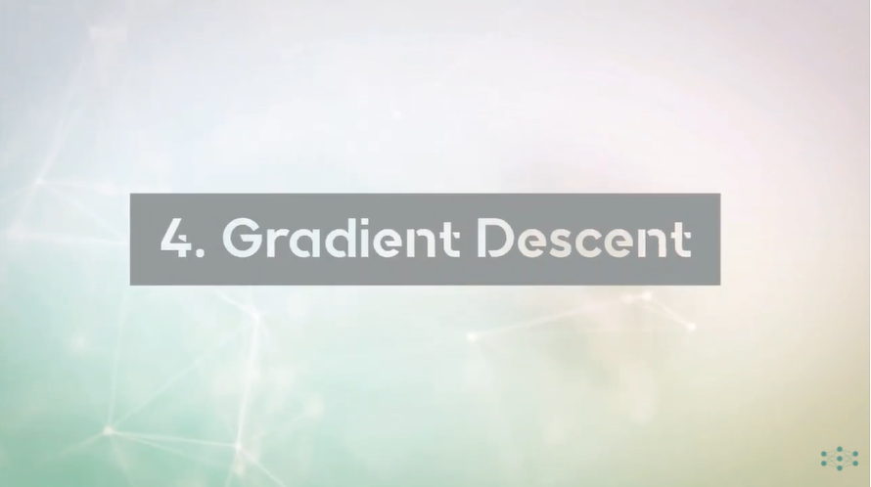
On va utiliser la formule dans la descente de gradient :

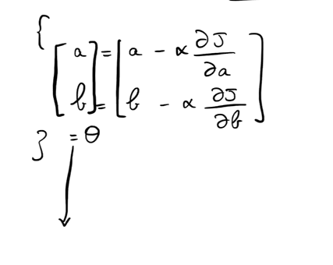
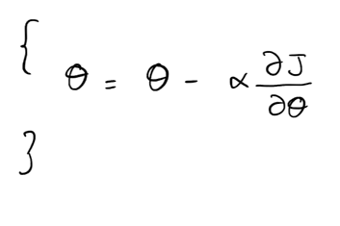

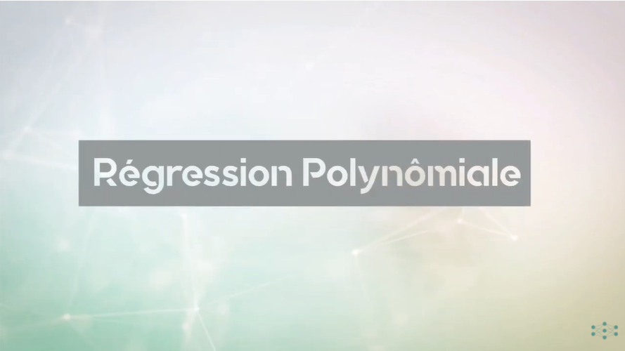
Si on veut développer un modèle polynomiale de dégré 2 par exemple :

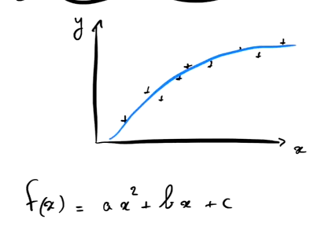
Si on essaye de modéliser cette fonction comme le modèle de régression linéaire, alors on aurait une fonction coût plus complexe avec 3 paramètres... très compliqué...

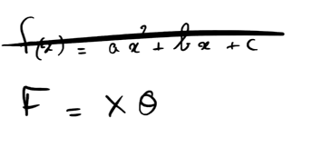

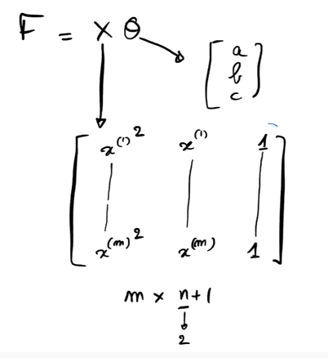
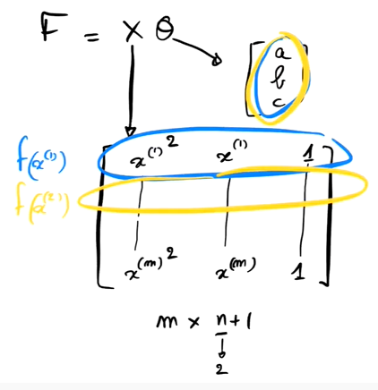

donc il n'y a rien à changer dans notre modèle.

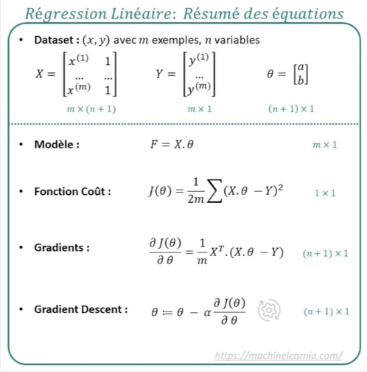
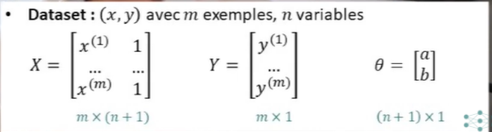

VIDEO-ML-07 – PROGRAMMATION PYTHON

ML-07-1. COURS DE MACHINE LEARNIA

Rien

ML-07-2. MES NOTES EN SUIVANT LA VIDEO
Introduction à la programmation Python pour faire du Machine Learning.
Python est un langage interprété, et c'est le meilleur pour faire du Machine Learning en 2019 : il contient le plus de fonctionnalité et de ressource pour exceller en Machine Learning et en Deep Learning. Google, Facebook, Amazon utilisent tous Python pour leurs initiatives d'intelligence artificielle.

Dans cette vidéo, je vous montre les structures de contrôle de base qu'il faut maîtriser pour écrire des algorithmes de machine learning.

Le contenu :
- Introduction
- Les Bases de Python
- Commentaires, Variables, Print
- IF - ELIF - ELSE
- Astuce Bonus
- Jupyter Notebook
- FOR LOOP
- WHILE LOOP
- Importer des Modules
- Créer nos propres fonctions

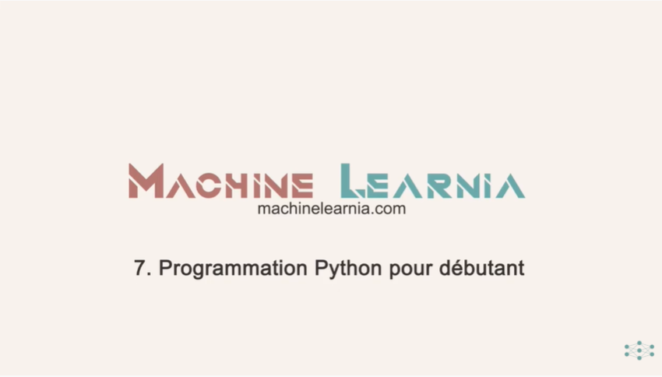
Pourquoi apprendre python lorsqu'on fait du machine learning?
Python est le langage qui contient le plus de librairies, le plus de ressources pour faire du machine learning.

Installer Python dans la suite CONDA : installer la dernière version de CONDA et la dernière version de Python.

2 éditeurs de texte pour exécuter Python : Spyder et Jupyter Notebook.



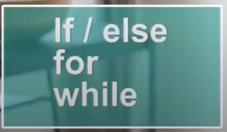
Spyder :
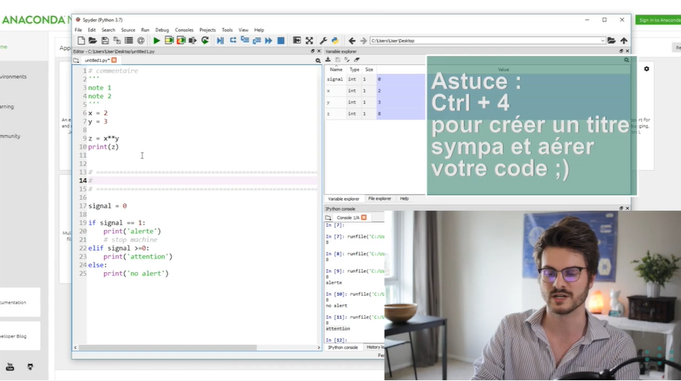
Jupyter Notebook

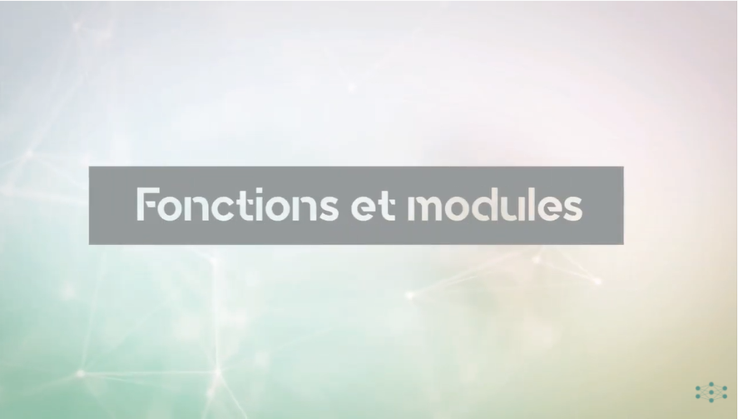

SPYDER :

# ===============================================
# == LES BASES
# ===============================================

# 1 commentaire
# un commentaire

# commentaire sur plusieurs lignes :
'''
blablbla
blablala
dsfsd
'''

# variable
x = 1
y = 3

# opérations mathématiques

z = x*y
d=x/y
k=x//y
j=x**2 # au carré

# imprimer des résultats
print(z)
# 3

# ===============================================
# == STRUCTURES DE CONTROLE
# ===============================================

# ===============================================
# == IF/ELSE
# ===============================================

signal = 0
if signal == 1:
print('Alerte')
elif signal >=0:
print('Attention')
else:
print('Pas d\'alerte')

# FAIRE DES TITRES DANS SPYDER : CTL+4

# =============================================================================
#
# =============================================================================

JUPYTER NOTEBOOK :

PYTHON - L'ESSENTIEL POUR LE MACHINE LEARNING

a = 1
b =2
print(a)

1

# exécuter du code : SHIFT+ENTREE : exécute et ouvre une nouvelle cellule

# les cellules sont toutes connectées les unes avec les autres
a

1

STRUCTURES DE CONTROLE

IF/ELIF/ELSE

signal = 0
if signal == 1:
print('Alerte')
elif signal >=0:
print('Attention')
else:
print('Pas d\'alerte')

Attention

BOUCLE FOR

# de 0 à 4 car le dernier rang n'est pas effectué
for i in range(0, 5):
print('Bonjour : ', i)

Bonjour : 0
Bonjour : 1
Bonjour : 2
Bonjour : 3
Bonjour : 4

BOUCLE WHILE

# le dernier n'est pas effectué
i = 0
while i < 5:
print(i)
i += 1

0
1
2
3
4

# si une boucle while boucle à l'infini : menu Kernel/Interrupt

FONCTIONS ET MODULES

PACKAGE NUMPY

# Chargement de numpy
import numpy as np

# matrice remplie de 1
A = np.ones((2, 3))
A

array([[1., 1., 1.],
[1., 1., 1.]])

FONCTION sum()

A.sum()

6,0

CREATION DE NOS PROPRES FONCTIONS

# description de la fonction
def ma_fonction(mon_argument_1, mon_argument_2, mon_argument_3):
resultat = mon_argument_1 + mon_argument_2 + mon_argument_3
print(resultat)

# appelle de la fonction
ma_fonction(2, 3, 4)

VIDEO-ML-08 – RÉGRESSION LINÉAIRE NUMPY

ML-08-1. COURS DE MACHINE LEARNIA
Comment développer un programme de régression linéaire avec Numpy ?

Dans ce tutoriel je vous montre toutes les étapes pour développer une régression linéaire avec Numpy. Dans ce programme de Machine Learning réalisé dans Python, nous utiliserons Numpy, Matplotlib pyplot et sklearn.

Je vous montre également comment tracer des courbes d'apprentissage, ce qui nous permet de visualiser la minimisation de la fonction coût et ainsi vérifier si la machine réussit son apprentissage de la régression linéaire !

Pour finir je vous montre comment faire l'évaluation finale de votre modèle avec le coefficient de détermination, qui est une métrique très connue et ainsi plus utile pour montrer à votre patron la performance de votre modèle.

Vous l'aurez deviné cette vidéo est assez longue donc je vous fournis ci-dessous le timecode pour vous rendre directement à certaines sections:

Le contenu :
- Intro
- Chargement des libraries
- Génération d'un Dataset et des tableaux Numpy adéquates
- Implémentation du modèle linéaire
- Implémentation de la fonction coût : Mean Squared Error (MSE)
- Implémentation du Gradient et de la Descente de Gradient
- Entrainement du modèle de Régression Linéaire
- Courbe d'apprentissage
- Coefficient de détermination

ML-08-2. MES NOTES EN SUIVANT LA VIDEO


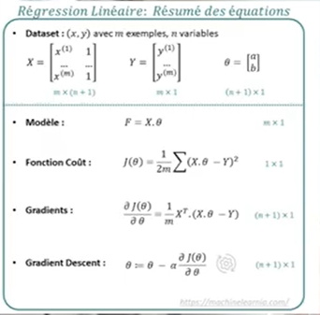
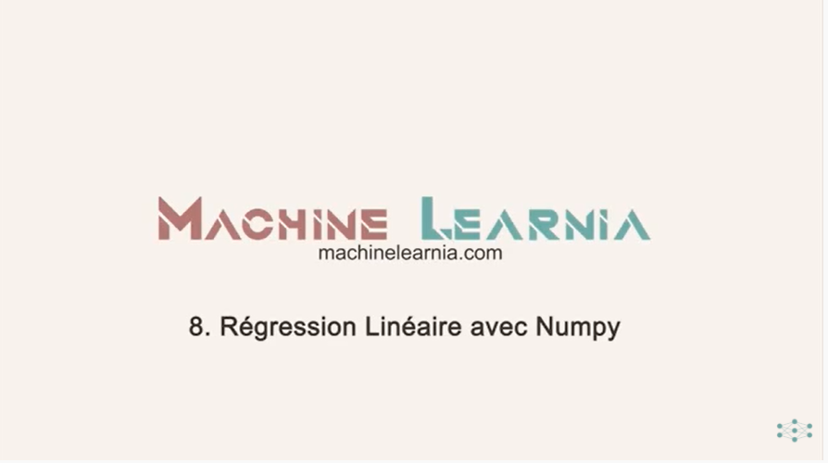
Pour écrire notre programme, on doit développer 4 choses :
- notre modèle,
- notre fonction coût,
- notre gradient,
- et nottre descente de gradient.

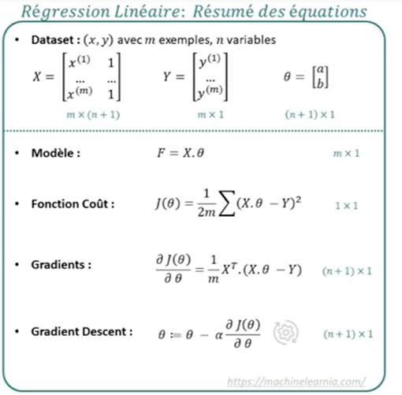

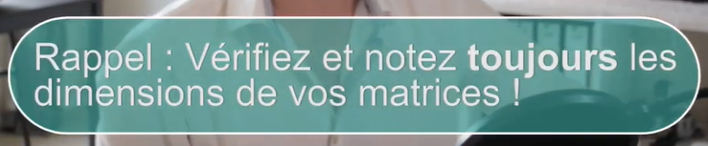
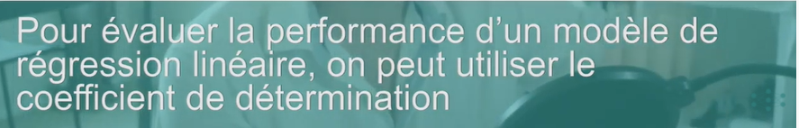
Coeffiicient de détermination = R au carré = méthode des moindres carrés.

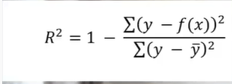
Ce coefficient est très connu et reconnu par tous pour évaluer la performance réelle de notre modèle.
Plus R^2 est proche de 1 plus le modèle rentre bien dans son nuage de points.

Lorsqu'on calcule le coefficient de détermination, le plus pratique est de le diviser en 2 varaibles :
- u = le résidu de la somme des carrés, on fait la différence entre nos vraies valeurs et les valeurs prédites par le modèle au carré et on en fait la somme,
- v = c'est la somme totale des carrés , c'est à dire la différence entre les valeurs réélles et leurs moyennes au carré et on en fait la somme.

REGRESSION LINEAIRE NUMPY

# Chargement de numpy
import numpy as np
# dataset génération aléatoire avec sklearn.make_regression
from sklearn.datasets import make_regression
# pour les graphiques
import matplotlib.pyplot as plt

1. DATASET
# dataset génération aléatoire avec sklearn.make_regression
# avec vecteur Y, matrice X et vecteur teta
x, y = make_regression(n_samples=100, n_features=1, noise=10)

# visualiser y en fonction de x
plt.scatter(x, y)
plt.show()

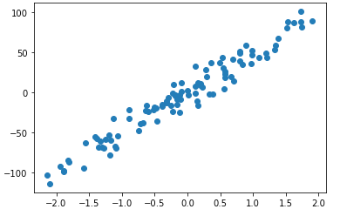

GESTION DU VECTEUR Y

# Vérification des dimensions de la matrice
print(x.shape) # 100 lignes, 1 colonne
print(y.shape) # 100 lignes, rien : dimension incomplète ==> la compléter reshape()

(100, 1)
(100,)

y = y.reshape(y.shape[0],1)
print(y.shape)

(100, 1)

GESTION DE LA MATRICE X

# il nous faut une colonne X avec une colonne de biais : hstack
X = np.hstack((x, np.ones(x.shape)))
X.shape

(100, 2)

X

array([[ 0.79623827, 1. ],
[-0.62685902, 1. ],
[-1.81427208, 1. ],
[-1.35435055, 1. ],
[ 0.01381112, 1. ],
[ 0.1145574 , 1. ],
[-1.19468944, 1. ],
[-1.10407049, 1. ],
[ 0.54730362, 1. ],
[ 0.57122027, 1. ],
[ 0.83790024, 1. ],
[-0.46016024, 1. ],
[-2.14078882, 1. ],
[-1.80908578, 1. ],
[ 0.16568589, 1. ],
[-0.32224939, 1. ],
[-0.38806666, 1. ],
[-1.12746211, 1. ],
[ 0.53078288, 1. ],
[-0.88517325, 1. ],
[ 0.22378597, 1. ],
[ 0.69994383, 1. ],
[ 1.38191607, 1. ],
[-0.68199187, 1. ],
[ 1.73470211, 1. ],
[-1.88873196, 1. ],
[ 1.33824708, 1. ],
[-0.12256839, 1. ],
[ 0.57736549, 1. ],
[-0.1234931 , 1. ],
[-0.31212564, 1. ],
[-0.23080307, 1. ],
[-0.08891439, 1. ],
[ 0.98477429, 1. ],
[ 0.33176822, 1. ],
[-2.10562967, 1. ],
[ 1.19211362, 1. ],
[ 0.80025247, 1. ],
[-0.47197758, 1. ],
[-0.10901719, 1. ],
[-1.1784998 , 1. ],
[ 1.73757741, 1. ],
[ 1.617895 , 1. ],
[-1.27980239, 1. ],
[-1.16661474, 1. ],
[-1.30043731, 1. ],
[ 0.38579585, 1. ],
[-0.15826447, 1. ],
[ 1.09445432, 1. ],
[ 0.122172 , 1. ],
[-0.63711787, 1. ],
[-1.2548877 , 1. ],
[-1.58385658, 1. ],
[-1.38752903, 1. ],
[-1.33284925, 1. ],
[-0.29616872, 1. ],
[-0.88327412, 1. ],
[ 0.28429931, 1. ],
[ 0.99030795, 1. ],
[ 0.20709392, 1. ],
[ 1.53579831, 1. ],
[-0.21214512, 1. ],
[ 0.16581927, 1. ],
[ 0.36352597, 1. ],
[ 1.73655528, 1. ],
[ 1.90658281, 1. ],
[ 0.11829251, 1. ],
[ 0.89262519, 1. ],
[-0.18765672, 1. ],
[ 0.96898299, 1. ],
[-1.0613922 , 1. ],
[-0.25264973, 1. ],
[-1.88700369, 1. ],
[-0.1531467 , 1. ],
[-1.41349823, 1. ],
[-0.21830492, 1. ],
[-0.51693454, 1. ],
[-1.54936372, 1. ],
[ 0.29591288, 1. ],
[ 0.19976032, 1. ],
[-1.9383795 , 1. ],
[ 0.49025057, 1. ],
[ 0.56601636, 1. ],
[ 0.68968698, 1. ],
[-0.49762828, 1. ],
[-0.74566352, 1. ],
[-0.18439099, 1. ],
[-0.59415067, 1. ],
[ 0.57846248, 1. ],
[ 0.14395633, 1. ],
[ 0.80089598, 1. ],
[ 1.21653609, 1. ],
[-1.09103686, 1. ],
[ 0.66012744, 1. ],
[ 1.52144516, 1. ],
[-0.72264322, 1. ],
[-0.09427461, 1. ],
[-0.39053953, 1. ],
[ 1.32867402, 1. ],
[-0.00493336, 1. ]])

GESTION DU VECTEUR TETA

# teta non connu, on doit initilaiser téta avec des paramètres aléatoires
theta = np.random.randn(2, 1)
theta.shape

(2, 1)

theta # initialisé aléatoirement

array([[-0.80183611],
[ 0.99117709]])

2. MODELE

# modèle linéaire ==> f(x) =X*theta
def model(X,theta):
return X.dot(theta)

# le modèle est disponible, on peut l'utiliser
model(X, theta)

array([[ 0.35272449],
[ 1.49381528],
[ 2.44592595],
[ 2.07714426],
[ 0.98010283],
[ 0.89932082],
[ 1.94912222],
[ 1.87646067],
[ 0.55232928],
[ 0.53315204],
[ 0.31931842],
[ 1.36015018],
[ 2.70773886],
[ 2.44176739],
[ 0.85832416],
[ 1.24956829],
[ 1.30234295],
[ 1.89521692],
[ 0.5655762 ],
[ 1.70094096],
[ 0.81173741],
[ 0.42993685],
[-0.11689311],
[ 1.53802279],
[-0.3997697 ],
[ 2.50563057],
[-0.08187774],
[ 1.08945684],
[ 0.52822459],
[ 1.09019831],
[ 1.24145069],
[ 1.17624332],
[ 1.06247185],
[ 0.2015495 ],
[ 0.72515335],
[ 2.67954699],
[ 0.03529734],
[ 0.34950576],
[ 1.36962575],
[ 1.07859101],
[ 1.93614078],
[-0.40207522],
[-0.30610955],
[ 2.01736885],
[ 1.9266109 ],
[ 2.03391467],
[ 0.68183204],
[ 1.11807926],
[ 0.11360409],
[ 0.89321517],
[ 1.5020412 ],
[ 1.99739136],
[ 2.26117048],
[ 2.10374796],
[ 2.05990374],
[ 1.22865586],
[ 1.69941817],
[ 0.76321563],
[ 0.19711241],
[ 0.8251217 ],
[-0.24028145],
[ 1.1612827 ],
[ 0.85821721],
[ 0.69968883],
[-0.40125564],
[-0.53758986],
[ 0.89632588],
[ 0.27543797],
[ 1.14164702],
[ 0.21421153],
[ 1.84223967],
[ 1.19376076],
[ 2.50424478],
[ 1.11397564],
[ 2.124571 ],
[ 1.16622185],
[ 1.40567386],
[ 2.23351286],
[ 0.75390346],
[ 0.83100205],
[ 2.54543976],
[ 0.59807648],
[ 0.53732473],
[ 0.43816116],
[ 1.39019341],
[ 1.58907702],
[ 1.13902844],
[ 1.46758855],
[ 0.52734498],
[ 0.8757477 ],
[ 0.34898977],
[ 0.01571452],
[ 1.86600984],
[ 0.46186307],
[-0.22877258],
[ 1.57061851],
[ 1.06676988],
[ 1.30432578],
[-0.07420172],
[ 0.99513283]])

# afficher avec matplotlib les résultats de notre model par rapport au dataset
plt.plot(x, model(X, theta))
plt.show()

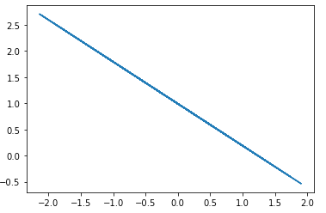
# en comparaison avec le dataset
plt.scatter(x, y)
plt.plot(x, model(X, theta), c='r')
plt.show() #pas très bon modèle

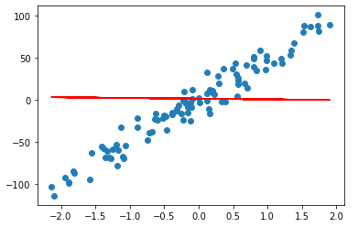

3. FONCTION COUT

# erreur quadratique moyenne
def fonction_cout(X, y, theta):
m=len(y)
return 1/(2*m) * np.sum((model(X, theta)-y)**2)

fonction_cout(X, y, theta) #fort coût car on veut qu'il tende vers 0

1285.6344875583652

DESCENTE DE GRADIENT

GESTION DU GRADIENT

# fonction pour calculer le gradient
def gradient(X, y, theta):
m = len(y)
return 1/m * X.T.dot(model(X,theta) – y)

GESTION DE LA DESCENTE DE GRADIENT

# fonction de la descente de gradient itérative
def gradient_descente(X, y, theta, learning_rate, n_iterations):
for i in range(0, n_iterations):
theta = theta - learning_rate * gradient(X, y, theta)
return theta

4. ENTRAINEMENT DU MODELE

theta_final = gradient_descente(X, y, theta, learning_rate=0.001, n_iterations=1000)

theta_final

array([[30.33971749],
[-1.70484847]])

# est-ce que ce vecteur paramètre nous donne une bonne prédictions?
predictions = model(X, theta_final)
plt.scatter(x, y)
plt.plot(x, predictions, c='r')
plt.show()
# un peu mieux mais pas suffisant, l'apprentissage n'est pas terminé

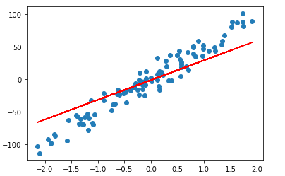

# faire continuer l'apprentissage
# soit en refait des itérations
# soit on joue sur le learning rate .. .on fait de trop petit pas ==> 0.01.

# faire continuer l'apprentissage
# soit en refait des itérations
# soit on joue sur le learning rate .. .on fait de trop petit pas ==> 0.01.

theta_final_2 = gradient_descente(X, y, theta, learning_rate=0.01, n_iterations=1000)

theta_final_2

array([[48.75364089],
[-0.35555047]])

# est-ce que ce vecteur paramètre nous donne une bonne prédictions?
predictions = model(X, theta_final_2)
plt.scatter(x, y)
plt.plot(x, predictions, c='r')
plt.show()
# oui bien meilleur résultat en réentrainant le modèle

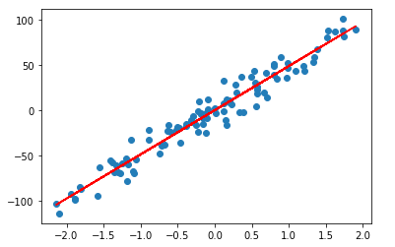

5. COURBE D'APPRENTISSAGE

# comment tracer la minimisation de notre fonction coût avec le nombre d'itérations?
# comment voir si la machine réussi à bien apprendre?
# en modifiant la descente de gradient
def gradient_descente_bis(X, y, theta, learning_rate, n_iterations):
# tableau rempli de zéro de dimension le nbre d'itérations
cost_history= np.zeros(n_iterations)
for i in range(0, n_iterations):
theta = theta - learning_rate * gradient(X, y, theta)
# on sauvegarde le coût pour chaque itération
cost_history[i] = fonction_cout(X, y, theta)
return theta, cost_history

theta_final_2, cost_history = gradient_descente_bis(X, y, theta,
learning_rate=0.01, n_iterations=1000)

# tracer la progression de la fonction cout en fonction de l'itération
plt.plot(range(1000), cost_history)
plt.show()
# on peut voir que passer 400 itérations la machine ne progresse plus

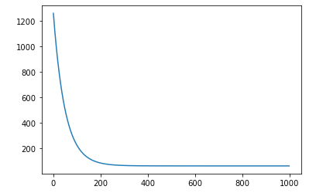

6 COEFFICIENT DE DETERMINATION
# comment évaluer la performance de notre modèle en utilisant le coefficient de détermination
# coef de détermination = R au carré - méthode des moindes carrés
def coefficient_determination(y, predictions):
u = ((y - predictions)**2).sum()
v = ((y - y.mean())**2).sum()
return 1 – u/v

# calcul pour y et vecteur prédiction
coefficient_determination(y, predictions)
# 0.95 proche de 1 ==> OK maispeu faire mieux

0.9509735560742366

VIDEO-ML-09 – REGRESSION POLYNOMIALE NUMPY

ML-09-1. COURS DE MACHINE LEARNIA
La régression linéaire multiple et la régression polynomiale, c'est plus simple qu'il n'y parait ! Si vous comprenez bien les formes matricielles de la régression linéaire simple, alors il suffit de modifier légèrement le contenu de quelques matrices pour développer des modelés non linéaires bien plus riches et complexe. Avec Numpy, je vous montre comment arriver à développer de tels modèles en seulement quelques lignes de codes. C'est souvent à ce stade que les gens commencent à se dire wow ! c'est du Machine Learning, on développe des modèles à plusieurs dimensions... Mais vraiment, ce ne sont que des mathématiques simples et vous allez vraiment tout comprendre avec cette vidéo

ML-09-2. MES NOTES EN SUIVANT LA VIDEO
Il esiste peu de phénomènes linéaires dans la réalité : cours de labourse, étude du climat...
Donc à quoi sert les modèles de régression linéaire?

Le programme de régression linéaire de la vidéo 8 peut très bien être adapté pour développer des modèles non linéaires baucoup plus riches et complexes.

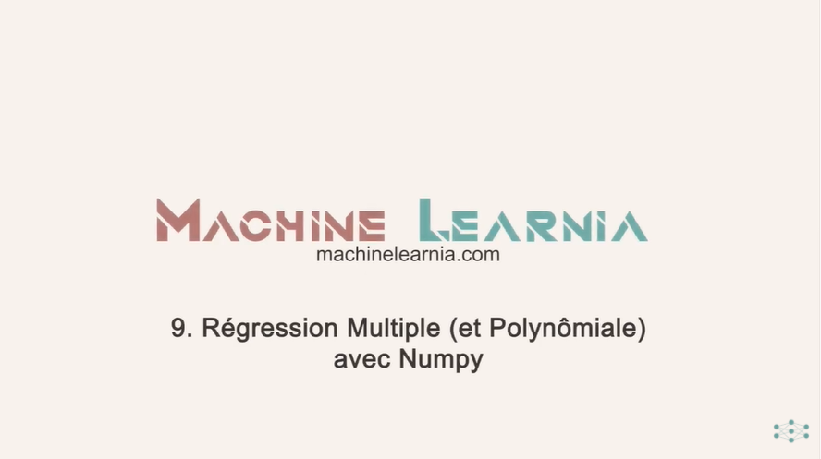
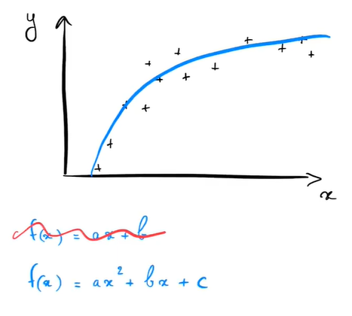

Fonction coût, calcul des gradients et descente de gradient sont plus complexes à calculer :

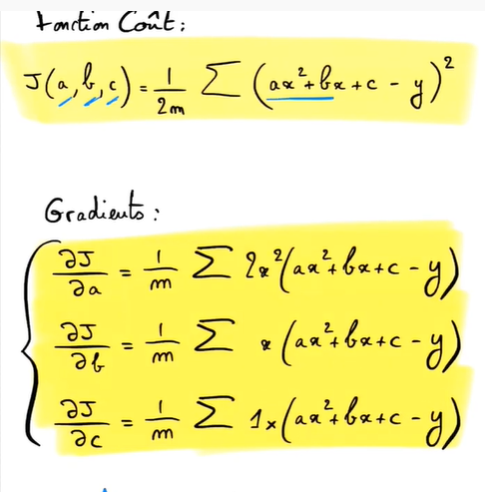
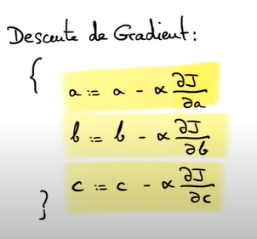

Le cas ci-dessus un polynôme de dégré 2 alors dégré10 ==< convertir les équations sous forma matricielle.

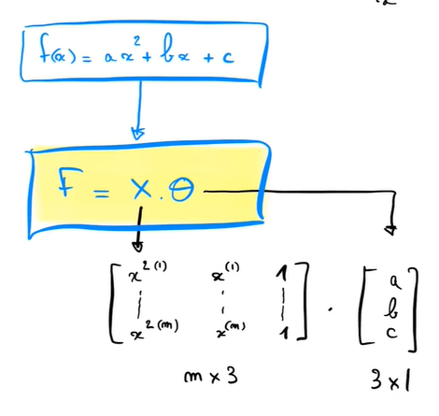

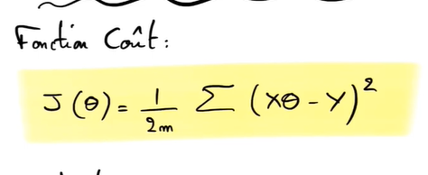

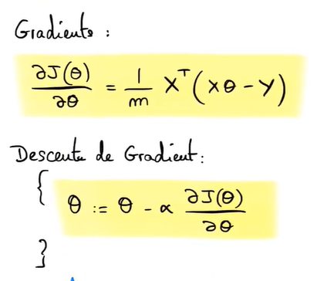
Toutes ces quations sont valables quels que soient le dégré du modèle polynomial ==> il suffit de changer le contenu de la matrice X et du vecteur théta.

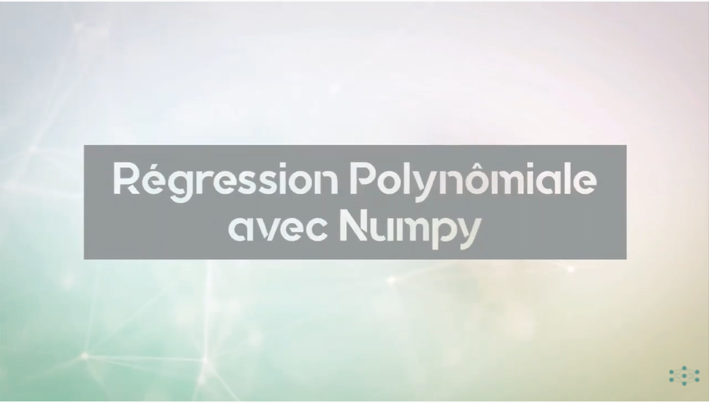

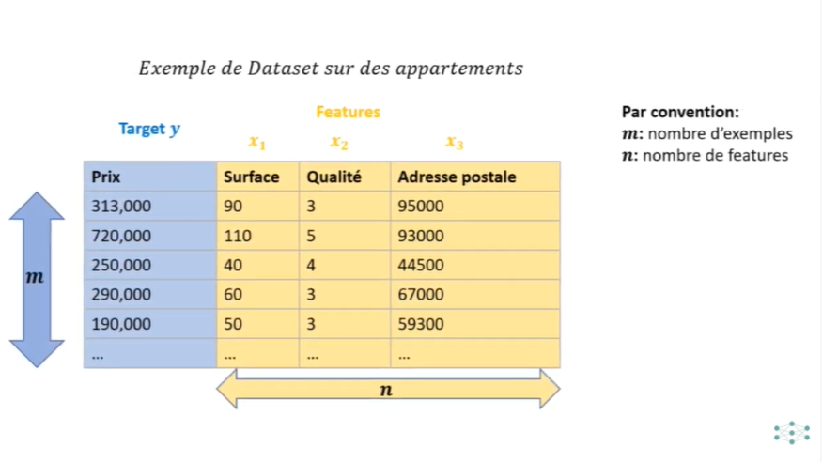
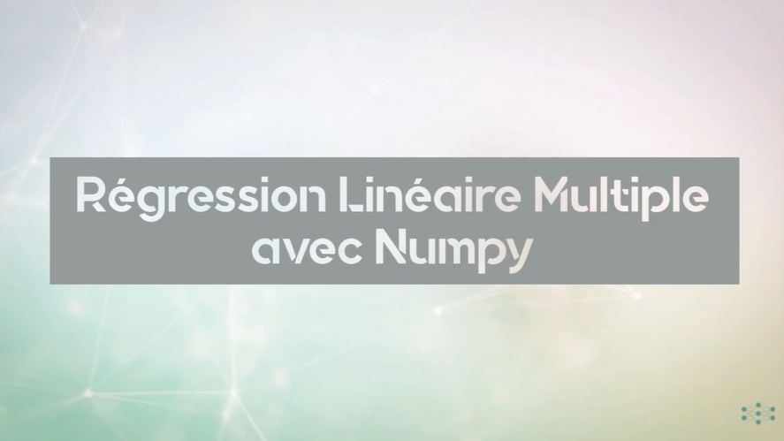

REGRESSION POLYNOMIALE SIMPLE AVEC NUMPY

# Chargement de numpy
import numpy as np
# dataset génération aléatoire avec sklearn.make_regression
from sklearn.datasets import make_regression
# pour les graphiques
import matplotlib.pyplot as plt

1. DATASET

# dataset génération aléatoire avec sklearn.make_regression
# avec vecteur Y, matrice X et vecteur teta
x, y = make_regression(n_samples=100, n_features=1, noise=10)
y = y + abs(y/2)

# visualiser y en fonction de x
plt.scatter(x, y)
plt.show()
# courbe non convexe, polynomiale de degré 2 au minimum

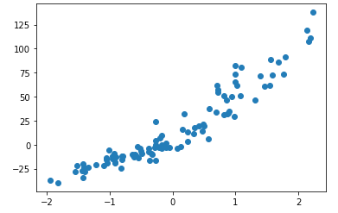
GESTION DU VECTEUR Y

# Vérification des dimensions de la matrice
print(x.shape) # 100 lignes, 1 colonne
print(y.shape) # 100 lignes, rien : dimension incomplète ==> la compléter reshape()

(100, 1)
(100, 1)

y = y.reshape(y.shape[0],1)
print(y.shape)

(100, 1)

GESTION DE LA MATRICE X

# il nous faut une colonne X avec une colonne de biais : hstack
X = np.hstack((x, np.ones(x.shape)))
X = np.hstack((x**2, X))
X.shape

(100, 3)

X[:10]

array([[ 0.04024125, -0.20060221, 1. ],
[ 0.26123028, -0.51110691, 1. ],
[ 0.97590123, 0.98787713, 1. ],
[ 0.17758269, 0.42140561, 1. ],
[ 0.01787627, 0.13370218, 1. ],
[ 2.02496112, -1.42301128, 1. ],
[ 0.13848016, -0.37212922, 1. ],
[ 3.34607612, -1.82922828, 1. ],
[ 3.0930821 , 1.75871604, 1. ],
[ 0.23460453, 0.48435992, 1. ]])

GESTION DU VECTEUR TETA
# teta non connu, on doit initilaiser téta avec des paramètres aléatoires en 3 dimension pour 3
# paramètres a, b et c
theta = np.random.randn(3, 1)
theta.shape

(3, 1)

theta # initialisé aléatoirement

array([[-0.35839051],
[-1.64713925],
[-0.04738528]])

2. MODELE
# modèle linéaire ==> f(x) =X*theta
def model(X,theta):
return X.dot(theta)

# le modèle est disponible, on peut l'utiliser
model(X, theta)

# afficher avec matplotlib les résultats de notre model par rapport au dataset
plt.plot(x, model(X, theta))
plt.show()

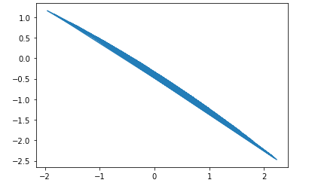
# en comparaison avec le dataset
plt.scatter(x, y)
plt.plot(x, model(X, theta), c='r')
plt.show() #pas très bon modèle

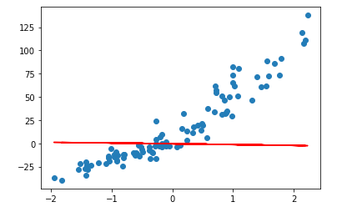

3. FONCTION COUT
# erreur quadratique moyenne
def fonction_cout(X, y, theta):
m=len(y)
return 1/(2*m) * np.sum((model(X, theta)-y)**2)

fonction_cout(X, y, theta) #fort coût car on veut qu'il tende vers 0

932.5701702702196

DESCENTE DE GRADIENT

GESTION DU GRADIENT

# fonction pour calculer le gradient
def gradient(X, y, theta):
m = len(y)
return 1/m * X.T.dot(model(X,theta) – y)

GESTION DE LA DESCENTE DE GRADIENT

# fonction de la descente de gradient itérative
def gradient_descente(X, y, theta, learning_rate, n_iterations):
for i in range(0, n_iterations):
theta = theta - learning_rate * gradient(X, y, theta)
return theta

4. ENTRAINEMENT DU MODELE

theta_final = gradient_descente(X, y, theta, learning_rate=0.001, n_iterations=10000)

theta_final

array([[ 7.31294449],
[34.14168965],
[ 7.68967775]])

# est-ce que ce vecteur paramètre nous donne une bonne prédictions?
predictions = model(X, theta_final)
plt.scatter(x[:,0], y)
plt.scatter(x[:,0], predictions, c='r')
plt.show()
# un peu mieux mais pas suffisant, l'apprentissage n'est pas terminé

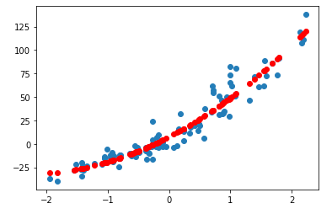
# faire continuer l'apprentissage
# soit en refait des itérations
# soit on joue sur le learning rate .. .on fait de trop petit pas ==> 0.01.

theta_final_2 = gradient_descente(X, y, theta, learning_rate=0.01, n_iterations=1000)

theta_final_2

array([[ 7.31223509],
[34.14213966],
[ 7.69087906]])

# est-ce que ce vecteur paramètre nous donne une bonne prédictions?
predictions = model(X, theta_final_2)
plt.scatter(x[:,0], y)
plt.scatter(x[:,0], predictions, c='r')
plt.show()
# oui bien meilleur résultat en réentrainant le modèle

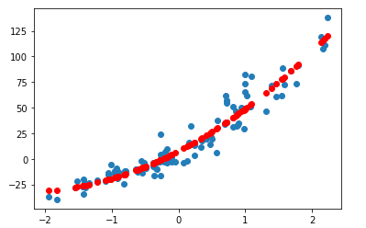

5. COURBE D'APPRENTISSAGE
# comment tracer la minimisation de notre fonction coût avec le nombre d'itérations?
# comment voir si la machine réussi à bien apprendre?
# en modifiant la descente de gradient
def gradient_descente_bis(X, y, theta, learning_rate, n_iterations):
# tableau rempli de zéro de dimension le nbre d'itérations
cost_history= np.zeros(n_iterations)
for i in range(0, n_iterations):
theta = theta - learning_rate * gradient(X, y, theta)
# on sauvegarde le coût pour chaque itération
cost_history[i] = fonction_cout(X, y, theta)
return theta, cost_history

theta_final_2, cost_history = gradient_descente_bis(X, y, theta,
learning_rate=0.01, n_iterations=10000)

# tracer la progression de la fonction cout en fonction de l'itération
plt.plot(range(10000), cost_history)
plt.show()
# on peut voir que passer 400 itérations la machine ne progresse plus

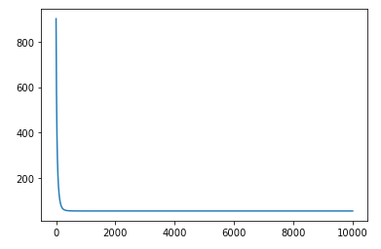

6 COEFFICIENT DE DETERMINATION

# comment évaluer la performance de notre modèle en utilisant le coefficient de détermination
# coef de détermination = R au carré - méthode des moindes carrés
def coefficient_determination(y, predictions):
u = ((y - predictions)**2).sum()
v = ((y - y.mean())**2).sum()
return 1 – u/v

# calcul pour y et vecteur prédiction
coefficient_determination(y, predictions)
# 0.95 proche de 1 ==> OK maispeu faire mieux

0.9274739392527402

REGRESSION POLYNOMIALE MULTIPLE AVEC NUMPY
# Chargement de numpy
import numpy as np
# dataset génération aléatoire avec sklearn.make_regression
from sklearn.datasets import make_regression
# pour les graphiques
import matplotlib.pyplot as plt

1. DATASET
# dataset génération aléatoire avec sklearn.make_regression
# avec vecteur Y, matrice X et vecteur teta
# modifie le nombre de features à 2
x, y = make_regression(n_samples=100, n_features=2, noise=10)

# visualiser y en fonction de x
plt.scatter(x[:,0], y)
plt.show()
# courbe non convexe, polynomiale de degré 2 au minimum

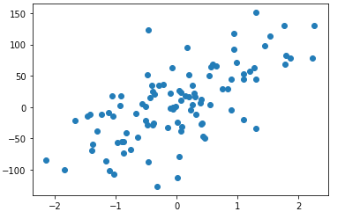

GESTION DU VECTEUR Y

# Vérification des dimensions de la matrice
print(x.shape) # 100 lignes, 1 colonne
print(y.shape) # 100 lignes, rien : dimension incomplète ==> la compléter reshape()

(100, 2)
(100,)

y = y.reshape(y.shape[0],1)
print(y.shape)

(100, 1)

GESTION DE LA MATRICE X

# il nous faut une colonne X avec une colonne de biais : hstack
X = np.hstack((x, np.ones((x.shape[0],1))))
X.shape

(100, 3)
X[:10]

array([[ 1.09869787, -1.04402166, 1. ],
[ 1.52682395, 1.17976788, 1. ],
[-0.48067313, 1.65742856, 1. ],
[-0.0187289 , -0.0779075 , 1. ],
[ 0.00672323, -0.25914708, 1. ],
[ 0.40691047, -1.12695035, 1. ],
[-0.05874541, -0.07821272, 1. ],
[ 0.04346496, -1.46912126, 1. ],
[-1.42026033, 1.29178358, 1. ],
[-1.1684981 , -0.93285438, 1. ]])

GESTION DU VECTEUR TETA

# teta non connu, on doit initilaiser téta avec des paramètres aléatoires en 3 dimension pour 3
# paramètres a, b et c
theta = np.random.randn(3, 1)
theta.shape

(3, 1)

theta # initialisé aléatoirement

array([[1.30854287],
[2.69363719],
[0.90695387]])

2. MODELE

# modèle linéaire ==> f(x) =X*theta
def model(X,theta):
return X.dot(theta)

# le modèle est disponible, on peut l'utiliser
model(X, theta)

# afficher avec matplotlib les résultats de notre model par rapport au dataset
plt.scatter(x[:,0], model(X, theta))
plt.show()

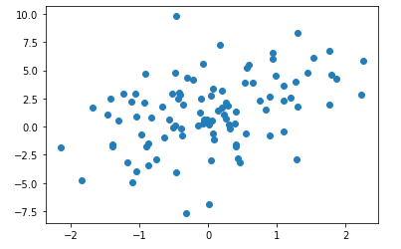
# en comparaison avec le dataset
plt.scatter(x[:,0], y)
plt.scatter(x[:,0], model(X, theta), c='r')
plt.show() #pas très bon modèle

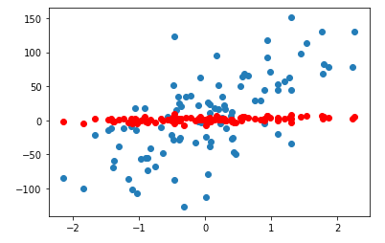

3. FONCTION COUT

# erreur quadratique moyenne
def fonction_cout(X, y, theta):
m=len(y)
return 1/(2*m) * np.sum((model(X, theta)-y)**2)

fonction_cout(X, y, theta) #fort coût car on veut qu'il tende vers 0

1551.8330956407185

DESCENTE DE GRADIENT

GESTION DU GRADIENT

# fonction pour calculer le gradient
def gradient(X, y, theta):
m = len(y)
return 1/m * X.T.dot(model(X,theta) – y)

GESTION DE LA DESCENTE DE GRADIENT

# fonction de la descente de gradient itérative
def gradient_descente(X, y, theta, learning_rate, n_iterations):
for i in range(0, n_iterations):
theta = theta - learning_rate * gradient(X, y, theta)
return theta

4. ENTRAINEMENT DU MODELE

theta_final = gradient_descente(X, y, theta, learning_rate=0.001, n_iterations=10000)

theta_final

array([[40.73410777],
[39.37039242],
[-0.11242584]])

# est-ce que ce vecteur paramètre nous donne une bonne prédictions?
predictions = model(X, theta_final)
plt.scatter(x[:,0], y)
plt.scatter(x[:,0], predictions, c='r')
plt.show()
# un peu mieux mais pas suffisant, l'apprentissage n'est pas terminé

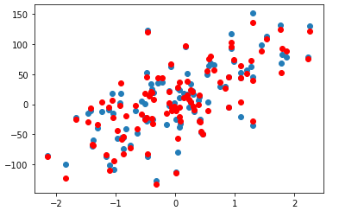
# est-ce que ce vecteur paramètre nous donne une bonne prédictions?
predictions = model(X, theta_final)
plt.scatter(x[:,1], y)
plt.scatter(x[:,1], predictions, c='r')
plt.show()
# un peu mieux mais pas suffisant, l'apprentissage n'est pas terminé

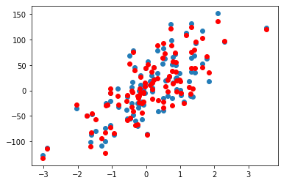
# faire continuer l'apprentissage
# soit en refait des itérations
# soit on joue sur le learning rate .. .on fait de trop petit pas ==> 0.01.

# graphique en 3D
fig = plt.figure(figsize=(12,8))
ax = fig.add_subplot(111, projection='3d')

ax.scatter(x[:,0], x[:,1], y)
ax.scatter(x[:,0], x[:,1], predictions)
plt.show()

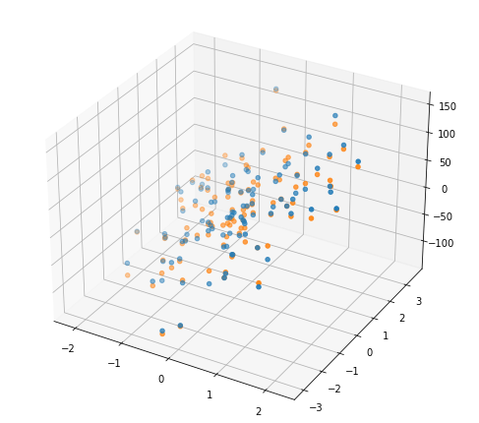
theta_final_2 = gradient_descente(X, y, theta, learning_rate=0.01, n_iterations=1000)

theta_final_2

array([[40.73431544],
[39.3704209 ],
[-0.11250086]])

# est-ce que ce vecteur paramètre nous donne une bonne prédictions?
predictions = model(X, theta_final_2)
plt.scatter(x[:,0], y)
plt.scatter(x[:,0], predictions, c='r')
plt.show()
# oui bien meilleur résultat en réentrainant le modèle

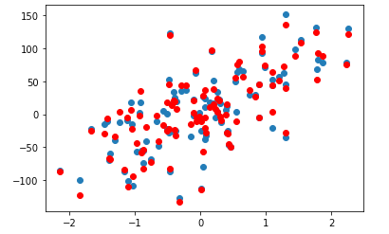

5. COURBE D'APPRENTISSAGE

# comment tracer la minimisation de notre fonction coût avec le nombre d'itérations?
# comment voir si la machine réussi à bien apprendre?
# en modifiant la descente de gradient
def gradient_descente_bis(X, y, theta, learning_rate, n_iterations):
# tableau rempli de zéro de dimension le nbre d'itérations
cost_history= np.zeros(n_iterations)
for i in range(0, n_iterations):
theta = theta - learning_rate * gradient(X, y, theta)
# on sauvegarde le coût pour chaque itération
cost_history[i] = fonction_cout(X, y, theta)
return theta, cost_history

theta_final_2, cost_history = gradient_descente_bis(X, y, theta,
learning_rate=0.01, n_iterations=10000)

# tracer la progression de la fonction cout en fonction de l'itération
plt.plot(range(10000), cost_history)
plt.show()
# on peut voir que passer 400 itérations la machine ne progresse plus

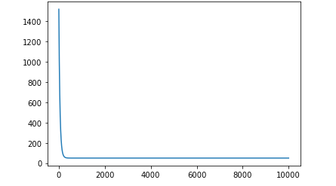

6 COEFFICIENT DE DETERMINATION

# comment évaluer la performance de notre modèle en utilisant le coefficient de détermination
# coef de détermination = R au carré - méthode des moindes carrés
def coefficient_determination(y, predictions):
u = ((y - predictions)**2).sum()
v = ((y - y.mean())**2).sum()
return 1 – u/v

# calcul pour y et vecteur prédiction
coefficient_determination(y, predictions)
# 0.97 proche de 1 ==> OK maispeu faire mieux

0.9708609230660585

VIDEO-ML-10 –BONUS -VISUALISER L'ÉVOLUTION

ML-10-1. COURS DE MACHINE LEARNIA

En Machine Learning, plus particulièrement dans les problèmes de régression, on peut vouloir tracer l'évolution de son modèle avec le temps lors de la descente de gradient. Je vous montre comment faire ça dans cette vidéo.

ML-10-2. MES NOTES EN SUIVANT LA VIDEO

But visualiser l'évolution de notre modèle à travers le temps.

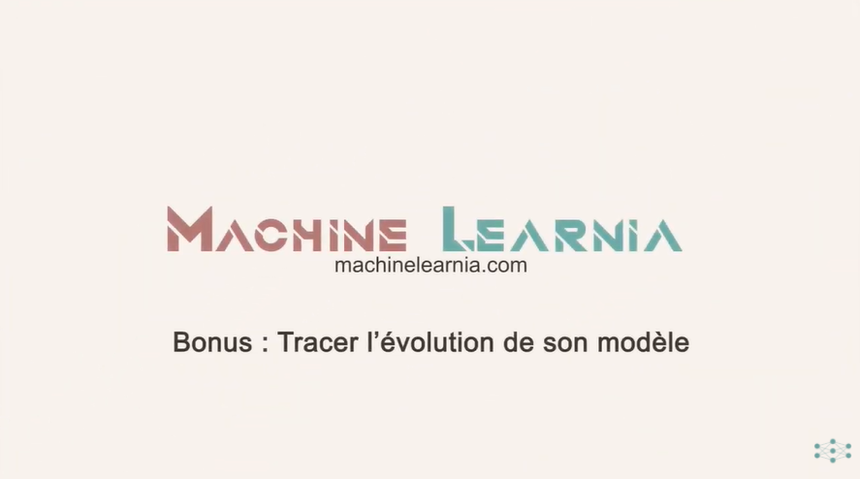

POUR EVOLUTION DU MODELE DANS LE TEMPS ==> MODIFIE GRADIENT
# comment tracer la minimisation de notre fonction coût avec le nombre d'itérations?
def gradient_descente_bis(X, y, theta, learning_rate, n_iterations):
# tableau rempli de zéro de dimension le nbre d'itérations
cost_history= np.zeros(n_iterations)
# ajouter un tableau theta_history initialisé par un tableau de 0 su n_iterations*2
theta_history = np.zeros((n_iterations, 2))
for i in range(0, n_iterations):
theta = theta - learning_rate * gradient(X, y, theta)
# on sauvegarde le coût pour chaque itération
cost_history[i] = fonction_cout(X, y, theta)
# on sauvegarde le theta pour chaque itération
theta_history[i,:]= theta.T
return theta, cost_history, theta_history

learning_rate=0.3
n_iterations=10

theta_final_2, cost_history, theta_history = gradient_descente_bis(X, y, theta, learning_rate,
n_iterations)
predictions = model(X, theta_final)

plt.scatter(x, y)
for i in range(n_iterations):
plt.plot(x, model(X, theta_history[i]))



